Inhaltsverzeichnis
1 Einleitung 3
1.1 Warum Sportinformatik? 3
1.2 Berührungspunkte von Informatik und Sport 5
1.3 Gegenstandsbereiche der Sportinformatik 6
2 Modellbildung 9
2.1 Komponenten von Modellen im Sport 9
2.2 Modelle dynamischer Systeme 11
2.3 Beispiel Handball 12
2.4 Mathematische Modellierung 13
2.5 Neue Modellierungsansätze 15
2.5.1 Neuronale Netze 15
2.5.2 Fuzzy Logic 18
3 Simulation 20
3.1 Merkmale von Simulationstechniken 21
3.2 Gründe für den Einsatz der Simulation im Sport 22
3.3 Eine Beispielanwendung 23
4 Datenbanken und Expertensysteme 25
4.1 Die Gewinnung von Daten 25
4.2 Datenbanken 29
4.2.1 Probleme der Datenbankentwicklung im Sport 29
4.2.2 Ein Datenbanksystem im Radsport 30
4.2.3 Literaturdatenbanken 32
4.3 Expertensysteme 35
4.3.1 Struktur eines Expertensystems 36
4.3.2 Einsatz in Sportspielen 37
5 Methoden der Datenanalyse 38
5.1 Statistik 38
5.1.1 Entwicklung von Strukturgleichungsmodellen 40
5.1.2 Ein Strukturmodell zum Einfluß des Spielertrainers 42
5.2 Neuronale Netze 44
5.3 Fuzzy Logic 45
5.3.1 Vorteile der Fuzzy-Logic gegenüber statistischen Methoden 47
5.3.2 Fuzzy-Auswertung leistungsdiagnostischer Untersuchungen 48
6 Präsentation 50
6.1 Video- Computersysteme im Sport 53
6.1.1 Bild-Adressierung mittels Time-Code Technik 54
6.1.2 Interaktive Videosysteme 54
6.2 Multimedia 55
6.2.1 Probleme im Multimedia-Bereich 56
6.2.2 Lern- und Informationssysteme 57
6.2.3 Audiodaten 57
6.3 Virtuelle Realität 58
6.3.1 Virtuelle Aktoren in Trainingsumgebungen 59
6.3.2 Stand der Dinge 62
6.4 Computer als Lernmedium 62
6.4.1 Elementarfunktionen 63
6.4.2 Einfluß auf die Lernbedingungen 64
6.4.3 Ein computerbasiertes Lernkonzept zum „Regattasegeln“ 65
7 Training und Wettkampf 66
7.2 Trainingsdokumentation 71
7.3 Wettkampfbeobachtung 73
7.3.1 Konzepte von Beobachtungssystemen 74
7.3.2 Die Strukturierung eines Sportspieles 75
7.4 Sportart-Informationssysteme 77
7.4.1 Architektur von Sportart-Informationssystemen 78
7.4.2 TeSSy: Ein Informationssystem für Tennis 80
8 Fallstudie 86
8.1 Die Herzfrequenz-Dateien 88
8.2 Die Analyse-Software 89
8.2.1 Verschiedene Datenansichten 89
8.2.2 Sportpraktische Tests 92
8.2.3 Verbindung zur Datenbank 96
8.3 Die Datenbank 99
8.4 Trainingstagebuch 101
Anhang A: Literatur 102

Einleitung
Die Ursprünge der Sportinformatik liegen bereits über 25 Jahre zurück. Überall dort, wo mehr Information zur Verfügung steht als aktuell erfaßt und verarbeitet werden kann, besteht ein Bedarf an unterstützenden Konzepten, Methoden und Werkzeugen. Erste Ansätze zu einer computerunterstützten Literaturdokumentation mit Hilfe von Datenbanken finden sich bereits in den frühen 70er Jahren. Zur selben Zeit wurden schon statistische Auswertungsprogramme erfolgreich im Sport eingesetzt. 1975 fand ein Kongreß der Internationalen Gesellschaft für Sportinformatik unter dem Titel „Kreative Sportinformatik“ in Graz statt. Schon damals wurden die herausragenden Möglichkeiten informatischer Technologien im Sport betont. Weiters prognostizierte man unter anderem für das Jahr 2000, daß sich ein neues Berufsbild – nämlich das des Sportinformatikers – herausbilden könnte. In der Tat gibt es heute in Deutschland eine Abteilung für Sportinformatik an der Universität Mainz. Aber auch an vielen anderen Hochschulen wurde in den letzten Jahren Informatik in den Lehrplan der Sportwissenschaften aufgenommen.

Warum Sportinformatik?
Der Einsatz von informatischen Hilfsmitteln ist im Sportbereich schon seit Jahren üblich. Der Computer im Sport wird aber noch zunehmend an Bedeutung gewinnen. Besonderes Augenmerk wird im Leistungs- und Hochleistungssport auf die informatische Unterstützung von Training und Wettkampf gelegt. Training und Wettkampf stellen für sich komplexe, d.h. von vielen Variablen und ihren Wechselwirkungen abhängige Prozesse in der Zeit dar. Eine informatische Unterstützung ist daher anspruchsvoll, wegen der großen Informationsmengen aber sehr erstrebenswert. Biomechanische Analysewerkzeuge und Datenbanken zur Dokumentation von Trainings- und Wettkampfdaten haben sich in der Praxis schon bewährt. Aber auch die Videotechnik, die im Zusammenhang mit Spiel- und Wettkampf-Beobachtungssystemen eine wesentliche Rolle spielt, hat sich im praktischen Einsatz durchgesetzt. Ansätze, in denen Informationen aus Training und Wettkampf erfaßt, ausgewertet und als Rückkopplung an den Sportler oder die Mannschaft zur Steigerung der technischen und taktischen Fertigkeiten zurückführen, sind häufig anzutreffen. Es stehen Hilfsmittel und Werkzeuge der Informatik und dem Bereich Video in unterschiedlichster Form und Qualität zur Verfügung, deren technische Möglichkeiten, Einsatzbereiche und Benutzungsfreundlichkeit in den letzten Jahren wesentlich verbessert wurde. Der praktische Einsatz muß allerdings noch als „zurückhaltend“ bezeichnet werden. Außer strukturellen Gründen wie etwa Problemen bei der Finanzierung oder Defiziten im Personalbereich mögen hierfür auch Unklarheiten hinsichtlich der realisierbaren Einsatzmöglichkeiten sowie allgemeine Akzeptanzprobleme verantwortlich sein.
Im Hochleistungssport werden immer neue Möglichkeiten zur Leitungsmaximierung gesucht. Allgemein sieht man aber nur mehr wenig Reserven in der Verbesserung einzelner Leistungsvoraussetzungen. Die Informatik hingegen ermöglicht eine integrierte Betrachtung und die systematische Analyse von Training und Wettkampf. Die Möglichkeiten für den Einsatz des Computers im Sport sind noch lange nicht ausgeschöpft. Es ist daher wahrscheinlich, daß der Einsatz von Informatik in der zukünftigen Tätigkeit von Trainern einen erheblich höheren Stellenwert einnehmen wird als dies gegenwärtig der Fall ist. Steigende Leistungsanforderungen stellen auch erhöhte Ansprüche an den Technologieeinsatz. Aus der Planung und Dokumentation, entsprechenden Leistungsdiagnostiken oder den Wettkampfergebnissen lassen sich die zu verändernden Leistungsfaktoren zur Erreichung der sportlichen Ziele ablesen. Es muß daher die Qualität und Quantität von Training und dessen Planung erhöht werden. Weiters sollen differenzierte Soll-Istwert-Vergleiche die Trainingsplanung erleichtern.
Neben Training und Wettkampf ist Information und Dokumentation als Beispiel für den Einsatz von Informatik im Sport zu nennen. Die inhaltlichen Ziele sind z.B. die Analyse von Verwendungsmöglichkeiten, die Vermittlung von Konzepten zur Modellierung von Datenstrukturen und Zugriffsformen und die Unterstützung bei dem Entwurf und der Umsetzung von Datenbanken und Netzen. Strukturelle Ziele könnten die Entwicklung übergreifender Datenbank- und Informationsnetz-Konzepte und der Entwurf zentraler multimedialer Informationspools sein. Bereits Verfügbar sind Systeme zur Trainingsdatendokumentation, Verwaltungsdatenbanken von Institutionen und eine Reihe von Rechercheprogrammen.
Die Konfrontation von Konzepten, Methoden und Techniken der Informatik mit der Theoriebildung und den Anforderungen der Sportwissenschaft führt häufig zu Verständigungsschwierigkeiten. Wesentlich ist hier das Verständnis von Modell und Simulation zu nennen. Eine Verbesserung der interdisziplinären Zusammenarbeit könnte durch den Versuch erreicht werden, die Konzepte der Modellbildung und der Simulation in einen gemeinsamen Theorierahmen einzubetten. Die Integration von informatischen Inhalten in die Ausbildung von Studenten, Übungsleitern und Trainern sollte deshalb ein mittel- bis langfristiges Ziel darstellen. Neben dem Aspekt des grundsätzlichen Informationstransfers belegen auch der zunehmende Bedarf an einer derartigen Berufsqualifikation von Seiten der Olympiastützpunkte, Verbände und wissenschaftlichen Einrichtungen sowie das steigende Interesse an sportinformatisch ausgerichteten Diplomarbeiten und Dissertationen die Notwendigkeit eines sportinformatischen Studienangebotes. Für Meinberg ist die zukünftige Entwicklung der Sportwissenschaft von einer Ausdifferenzierung geprägt. So erwartet er die Entwicklung einer Teildisziplin Sportinformatik, die sich mit den Aufgaben der Produktion, Verarbeitung und Systematisierung von Informationen, der Entwicklung neuer Informations- und Kommunikationstechniken und dem Einsatz spezifischer Weisen der Informationsaufbereitung beschäftigt [MEI94].

Berührungspunkte von Informatik und Sport
Nachdem mechanische Merkmale einer Bewegung elektrisch, elektrische Merkmale direkt gemessen oder psychologische Zustandsvariablen ermittelt wurden, wird der Bereich der informatischen Technologie erreicht. Diese Merkmale werden untereinander zu Kenngrößen verarbeitet und können zur Einstellung der Parameter von Modellen herangezogen werden. Weiters kann man Soll-Istwert-Vergleiche erstellen oder die Kenngrößen für spätere Vergleiche speichern. Es lassen sich auf diesen Werten komplexe Leistungen diagnostizieren und prognostizieren.
Im Leistungssport wird gefordert, daß komplexe Handlungen registriert und möglichst kurzzeitig reproduziert bzw. analysiert werden. Durch Film oder Videoband wird dieser Forderung nachgekommen. Wird die Videoaufzeichnung mit dem Computer und entsprechender Software gekoppelt, ergeben sich insbesondere in den Spiel- und Kampfsportarten umfangreiche Anwendungsmöglichkeiten.
Die Sportwissenschaft hat sich eine eigene Meßmethodik aufgebaut. Kinemetrie, Dynamometrie, Elektromyographie, Ergometrie, Antropometrie u.a. zählen zu den Berührungspunkten zwischen Informatik und Sport. Diese Meßmethoden sind ohne die Anwendung umfangreicher Meßwertverarbeitungen und Speicherungen im Leistungssport nicht mehr denkbar. Die Sensoren sind mit Computern gekoppelt, welche die Meßwerte mit Hilfe geeigneter Software verarbeiten, speichern, darstellen und analysieren.

Gegenstandsbereiche der Sportinformatik
Der Gegenstandsbereich der Sportinformatik soll in seinem gegenwärtigen Entwicklungsstand erläutert werden. Es gilt, gegen das verbreitete Vorurteil anzugehen, nach dem Sportinformatik nur den Einsatz informatischer Werkzeuge in der Sportwissenschaft bedeutet. Also beispielsweise den Einsatz von Textverarbeitungsprogrammen zur Erstellung sportwissenschaftlicher Texte. Oder auch den Einsatz einer computergestützten Meßdatenerfassung im Rahmen von Trainingsprozessen. Eine solche Auffassung alleine würde die Einrichtung einer sportwissenschaftlichen Teildisziplin nicht rechtfertigen. Es muß nachgewiesen werden, daß Beiträge geleistet werden, die den wissenschaftlichen Fortschritt der Disziplin fördern. Die Sportinformatik kann durch Anwendungsfelder und Bearbeitungsebenen charakterisiert werden [LAM97].

Anwendungsfelder der Sportinformatik
Darunter werden die Bereiche in der Sportwissenschaft verstanden, in denen informatische Werkzeuge ihren Einsatz finden.
- Unterstützung von Training und Wettkampf
Training und Wettkampf sind ein klassisches Einsatzfeld von Informatik im Sport. Schon Mitte der 70er Jahre wurden die ersten Spielbeobachtungssysteme entwickelt. Der große Umfang und die hohe Dichte von Beobachtungsdaten im Sport ließ schon früh den Einsatz von Computern als lohnend erscheinen. Auch für die Dokumentation des sportlichen Trainings mit seinen täglichen Einheiten und vielen Trainingsinhalten pro Einheit ist der Computer ein nützliches Hilfsmittel.
- Unterstützung der Sportverwaltung
Neben der Unterstützung durch unspezifische, allgemeine informatische Werkzeuge, wie die bekannten Office-Programme, treten im Sport auch spezifische Probleme auf. Dazu gehören zum Beispiel die Organisation von Wettkämpfen, Talentdiagnose und –verwaltung oder der Austausch von Daten zwischen den Institutionen des Sports.
- Informationsmanagement im Sport
Die Möglichkeit der Verbreitung von Information über das Internet wird in den letzten Jahren auch im Sport in steigenden Maße genutzt. Weiters werden Literatur- und Faktendatenbanken auch auf CD-Rom erstellt.
- Informatik in der Sportwissenschaft
In der Sportwissenschaft hat die Informatik an vielen Stellen eine unterstützende Funktion. Informatische Werkzeuge wie kinematische und dynamische Bewegungsanalysen, Bewegungssimulationen, multimediale Instruktionsprogramme oder informatische Aspekte des Einsatzes von Forschungsmethoden und Statistik können den Sportwissenschaftler entscheidend bei seiner Arbeit unterstützen.

Bearbeitungsebenen der Sportinformatik
Innerhalb der Anwendungsfelder werden verschiedene Bearbeitungsebenen unterschieden. Diese sollen dem wissenschaftlichen Fortschritt der Sportinformatik dienen.
- Werkzeuge
Unter Werkzeuge sind informatische Lösungen für praktische Aufgabenstellungen im Sport zu verstehen. Dabei ist zwischen Werkzeugen „von der Stange“, wie Textverarbeitung, und Spezialanfertigungen, wie Datenbanklösungen für spezielle Sportprobleme, zu unterscheiden. Letztere erfordern ein großes Spektrum an informatischen Fertigkeiten wie die Systemanalyse, das Programmieren, das Warten und die Benutzerschulung.
- Konzepte
Die Werkzeuge basieren jeweils auf informatischen Konzepten unterschiedlichen Abstraktionsgrades. Beispiele von Konzepten sind Datenbanken, Multi-Media, Expertensysteme oder die Fuzzy Logik. Aufgabe der Sportinformatik ist es nun zu prüfen, ob der Einsatz dieser Konzepte als Ansatz zur Lösung von Problemen in der Sportwissenschaft gesehen werden kann.
- Theoriebildung
Die Theoriebildung reicht von der Abbildung von Prozessen in der Zeit und deren Kopplung, über die Analyse von Organisationen und Strukturen, über eine allgemeine Theorie von Information und Kommunikation bis hin zu Reflexionen über die Modellbildung aus informatischer Sicht.
Die Aufzählungen von Anwendungsfeldern und Bearbeitungsebenen der Sportinformatik können nun mit Hilfe einer Matrix zu einem Überblick über den Gegenstandsbereich der Sportinformatik zusammengestellt werden:

 | Training/  Wettkampf | Sport-  verwaltung | Sport-  information | Sport-wissenschaft
Theorie-bildung | Prozeßmodelle von Training u. Wettkampf | Organisations-lehre des Sports | Theorie von Information u. Dokumentation | Meta-modellbildung
Informatische Konzepte | Informations-systeme, Multi-Media | Organisations-analysen, Strukturanalysen | Datenbanken, Kommunikation, Netzwerke | Modellbildung, Simulation, Expertensysteme, Präsentation
Informatische Werkzeuge | Spielbeobachtung, Trainingsdoku-mentation | Office-Programme, Verwaltungspr., Speziallösungen | Sportdatenbanken Sportthesauri, Speichermedien | Bewegungs-analyse, Simula-tionstools, Statistik-Software
Tabelle 1: Gegenstandsbereiche der Sportinformatik [LAM97]
Im ersten Teil dieser Arbeit werden vorwiegend die Themen der Spalten Sportwissenschaft, Sportinformation und Training/Wettkampf behandelt. Es soll ein Überblick gegeben werden, in welchen Bereichen eine informatische Unterstützung im Sport möglich ist. Der zweite Teil beschreibt die Implementierung einer Fallstudie. Es handelt sich dabei um ein Trainingsunterstützungssystem für Ausdauersportarten.

Modellbildung
Modellbildung ist sowohl innerhalb der Informatik als auch für die interdisziplinäre Zusammenarbeit mit Partnerwissenschaften von zentraler Bedeutung. In der Regel ist ein reales System in der Struktur seiner Komponenten und deren Wechselwirkungen sehr komplex. Es kann daher in seinem Verhalten und in seiner Interaktion mit der Umwelt nicht vollständig beschrieben werden. Dadurch wird verhindert, daß das zeitabhängige Verhalten eines solchen Systems exakt vorhergesagt werden kann. Durch Modellbildung wird das reale System durch Reduktion so weit vereinfacht, daß das Verhalten des Modells gegenüber dem des Systems nicht zu stark verfälscht wird. Die Modellierung hat zwei grundlegende Aspekte:
- Abstraktion
Die Komplexität des Systems muß für die Abbildung in die Modell-Welt geeignet reduzierbar sein und reduziert werden.
- Operatonalisierung
Die Modell-Welt muß geeignete Darstellungskonstrukte und Analysewerkzeuge enthalten.
Ob die Abstraktion eine angemessene Abbildung der Realität ist, kann in der Phase des Entwurfes häufig nicht klar erkannt werden. So können wichtige Daten bei der Modellierung vergessen oder interessierende Informationszusammenhänge nicht verfügbar sein. Daher besteht der Modellierungsprozeß in der Regel aus einer Folge von schrittweisen Verfeinerungen, bis das Modell ein genügend genaues Abbild der Realität darstellt. Das Modell dient der Diagnose des Systemzustandes und der Prognose des Systemverhaltens.

Komponenten von Modellen im Sport
Im einfachsten Fall kann ein quantitatives Modell, das sich z.B. auf die Beschreibung der Häufigkeiten von Ereignissen beschränkt, durchaus hinreichend sein. Dabei geht aber der Kontext eines Ereignisses verloren. So kann im nachhinein nicht mehr festgestellt werden, aus welcher Spielsituation sich z.B. ein Ballverlust im Fußball ergeben hat. Es müssen daher die Zustands-Kontexte von Ereignissen und die zeitliche Abfolge der Ereignisse für eine objektive Analyse eines komplexen Spielverlaufes erfaßt werden.
Beobachtungsdaten lassen sich mit Hilfe eines Daten-Modells darstellen. Dieses muß in Form genauer Datenstrukturen spezifiziert werden. Daten-Modelle dienen der Beschreibung von Zuständen, Aktionen und Ereignissen. Das Ereignis Schlag im Tennis kann z.B. durch das Kategoriensystem <Position, Technik, Orientierung, Ergebnis> angegeben werden. Den Kategorien werden bei der Erfassung eines Ereignisses konkrete Ausprägungen zugeordnet. Für die Kategorie Technik könnten die Ausprägungen „Topspin“, „Slice“ oder ähnliche definiert sein. Die erfaßten Daten werden in der Regel in einer Datenbank gehalten, die auf das Daten-Modell abgestimmt sein muß. Zur Auswertung der erfaßten Daten dient das Berechnungs-Modell. Es werden Auswertungsschemata für die Daten und Bewertungschemata für die Ereignisse in Form geeigneter Verfahren bereitgestellt. Das folgende Beispiel bezieht sich auf das oben genannte Kategoriensystem [PERL97]:
Berechne Anzahl aller Einträge
Schlag = <Position, Technik, Orientierung, Ergebnis>
mit Position = „Grundlinie Vorhand“
und Technik = „Topspin“
und Orientierung = „Longline“
und (Ergebnis = „Punkt“ oder Ergebnis = „weiter“)
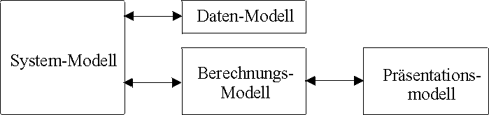
Die Ausgabe der Daten, Auswertungen und Ergebnisse in Form von Tabellen, Grafiken, Simulationen, Animationen oder Videosequenzen erfolgt über ein Präsentations-Modell. Den eigentlichen Kern der Modellierungsarbeit bildet aber die Erstellung des zentralen System-Modells. In Abbildung 2.1 werden alle Komponenten in ihrem Zusammenhang dargestellt.
Abbildung 2.1: Die verschiedenen Modellkomponenten [PERL97]
Ist das zu modellierende System ein Wettkampf, dann könnte das eigentliche Wettkampf-Modell festlegen, wie das Daten-Modell die interessierende Struktur des Wettkampfes beschreibt und welche Analysen das Berechnungs-Modell ermöglichen soll.

Modelle dynamischer Systeme
Für die Modellierung dynamischer Systeme steht in der Informatik die sogenannte prozeßorientierte Modellierung zur Verfügung. Der Prozeßablauf wird in Zustände und Ereignisse zerlegt. Durch ein Ereignis kann der Zustand verändert werden. Andererseits kann die Änderung des Zustandes auch ein Ereignis auslösen. Der Grundgedanke besteht in der Modellannahme, daß das zu modellierende System sich zu jedem Zeitpunkt in einem definierten Zustand befindet. Für die Beschreibung menschlichen Verhaltens scheint der Ansatz wegen seines Strukturierbarkeitsanspruches auf den ersten Blick weniger geeignet zu sein. Ein Wettkampf kann aber durchaus aus einer zeitlichen Abfolge von Situationen und Aktionen beschrieben werden. Abbildung 2.2 zeigt wie alle in einem (z.B. Spiel-) System möglichen Zustände, Ereignisse und deren Übergänge durch einen Grafen erfaßt werden und so das Gesamtmodell des Systems bilden.
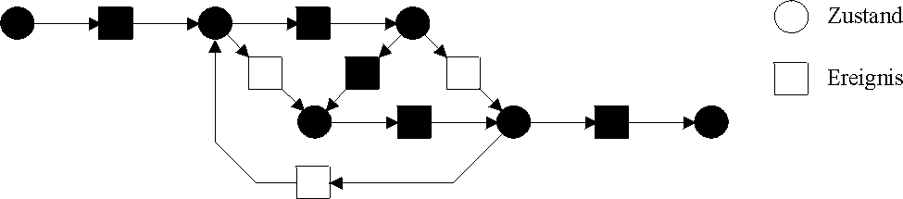
Abbildung 2.2: Zustands-Ereignis-Modellierung von Prozessen [PERL97]

Jeder einzeln beobachtbare Prozeß wird durch einen konkreten Pfad in diesem Grafen modelliert. Die dunkel hervorgehobenen Elemente entsprechen einem möglichen Prozeß des Systems. Ein Beispiel für einen Grafen und einen Pfad, der einen Teilprozeß in einem Mannschaftsspiel modelliert, zeigt Abbildung 2.3.
Abbildung 2.3: Beispiel für einen Zustand-Ereignis-Grafen

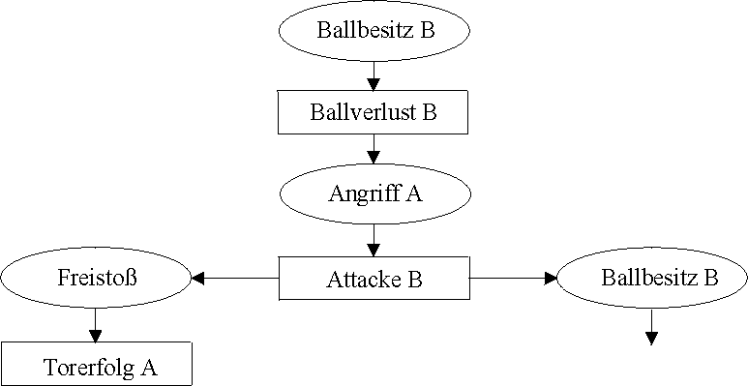
Abbildung 2.3: Beispiel für einen Zustand-Ereignis-Grafen [PERL972]
Dieses Beispiel macht deutlich, daß es in der Regel nicht reicht, die Ereignisse allein, d.h. ohne die durch sie bewirkten Folgezustände zu erfassen (quantitatives Modell). Aus den Vorereignissen „Ballverlust B“ und „Attacke B“ ist das Folgeereignis „Torerfolg A“ ohne die Information über dem Zustand „Freistoß“ nicht erklärbar. Analog gilt, daß Zustandsfolgen alleine einen Prozeß nicht hinreichend beschreiben können.

Beispiel Handball
Das hier vorgestellte Modell wurde von Perl und Hein für ein Beobachtungssystem für das Sportspiel Handball entwickelt. Es wurde zur Entwicklung des Modells in Form eines Zustand-Ereignis-Grafen die Methode der schrittweisen Verfeinerung verwendet. Das in Abbildung 2.4 dargestellte Interaktions-Modell für Handball ist im wesentlichen über drei Ebenen aufgebaut [PERL972].
Abbildung 2.4: Beispiel eines Prozeß-Schemas für Handball
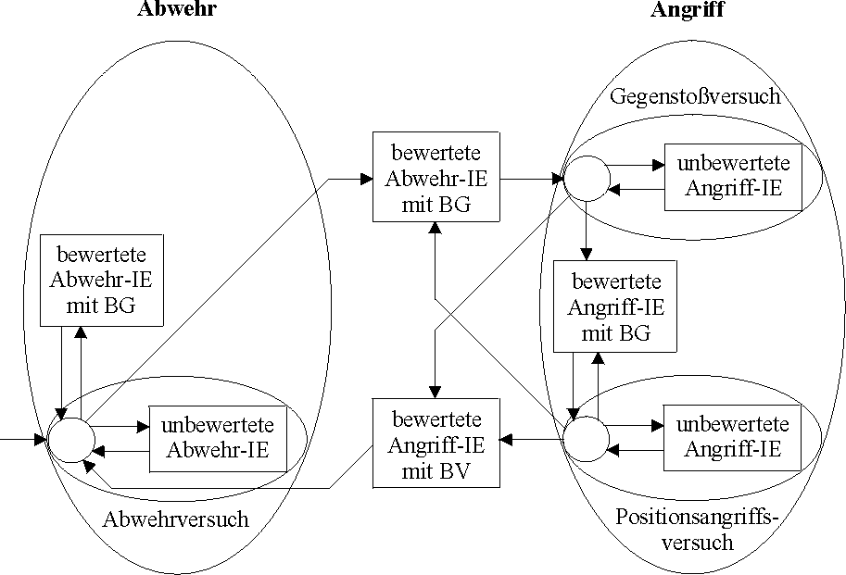
Die oberste Modellebene beschreibt die generelle Interaktion durch zwei Zustände Angriff und Abwehr. Die beiden Zustände werden durch die zwei Ereignisse bewertete Abwehr-Interaktionseinheit mit Ballgewinnresultaten und bewertete Angriff-Interaktionseinheit mit Ballverlustresultaten ineinander übergeführt. Auf der nächsten Ebene werden die beiden Zustände konkretisiert. Der Abwehr-Zustand wird in den Zustand Abwehrversuch und das Ereignis bewertete Abwehr Interaktionseinheit mit Ballgewinnresultaten zerlegt. Ähnlich wird auch der Angriff-Zustand verfeinert. Auf der dritten Ebene sind die Zustand- und Ereignisschemata durch Rückführung auf unbewertete Interaktionseinheiten so beschrieben, daß sie bei der Beobachtung eines konkreten Prozesses semantisch belegt werden können – z.B. durch Kategorien- und Attributangaben. Natürlich läßt sich das Modell noch weiter verfeinern. Je genauer das Modell ist, desto mehr Beobachtungsinformation wird benötigt.
Abbildung 2.4: Beispiel eines Prozeß-Schemas für Handball [PERL972]

Welche Abstraktionsebene für die konkrete Beobachtung und Analyse am günstigsten ist, hängt von den Randbedingungen, d.h. von den Anforderungen und den Ressourcen, ab. Wenn eine genaue Analyse gefragt ist und die technischen, zeitlichen und personellen Möglichkeiten für die Erfassung und Analyse vorhanden sind, dann ist eine konkretere Modellierung sinnvoll. Sind diese Möglichkeiten nicht gegeben, oder sind nur grobe Informationen von Interesse, dann kann eine abstraktere Ebene ausreichen.

Mathematische Modellierung
Es gibt Anwendungsfälle, bei denen man an keinen bestimmten zeitlichen Ablauf interessiert ist. Die Aufteilung eines Prozesses in Ereignisse und Zustände bringt in diesen Fällen nicht die gewünschten Ergebnisse. Mit einem Modell, das mathematischen oder physikalischen Grundlagen entspricht, kommt man hingegen zu sehr aussagekräftigen Ergebnissen.
Simulationsmodelle können neben dem eigentlichen Ziel des Erkenntnisgewinns über das Original auch sehr gut dazu eingesetzt werden, um dem Athleten biomechanische Gesetzmäßigkeiten zu veranschaulichen. Ein Modell für das Skifahren zum Beispiel, das unter Berücksichtigung physikalischer Gesetze erstellt wurde, berechnet den Einfluß verschiedener Parameter auf die Fahrgeschwindigkeit bzw. die Laufzeit. Als Ergebnis erhält man eine Weg-Geschwindigkeit-Beziehung oder Weg-Zeit-Beziehung des Skifahrers zur Fahrlinie. Die dafür entwickelte Software bietet eine sehr komfortable Möglichkeit, die Fahrlinie und andere laufzeitbestimmende Parameter einzugeben. Dadurch läßt sich z.B. die Auswirkung eines kurzen Aufrichtens aus der Hocke vor einem Tor auf die Laufzeit bestimmen.
Ein weiteres Beispiel ist ein Modell über dem Mechanismus der aktiven Belastungsanpassung und dem Phänomen von Überbelastung und Übertraining auf der Ebene der Muskulatur. Sportliche Leistung ruft strukturelle Anpassungsprozesse (Synthese und Abbau) innerhalb der Muskelzelle hervor. Diese Anpassungsdynamik läßt sich in einem Modell berechnen. Es werden der Bestand an Strukturproteinen, der Gehalt an transkriptions-aktivierenden Faktoren und ähnliche Werte durch je eine Differentialgleichung beschrieben. Es wird angenommen, daß maximal nur ca. 60% der vorhandenen Proteinsyntheseleistung genutzt werden kann. Der verbleibende Rest bildet die Anpassungsreserve. Der Proteinverschleiß wird durch Belastung (Training) erhöht. Solange man nicht in den Bereich der Anpassungsreserve kommt, besteht keine Gefahr der Überbelastung oder des Übertrainings. Auch nur eine kurze Belastungssteigerung bei bereits ausgeschöpfter Anpassungsreserve kann aber zu einem langanhaltenden Leistungsverlust (>70 Tage) führen. Das Modell stellt eine theoretische Basis zur Erklärung der aktiven Belastungskompensation zellularer Strukturen dar. Im Hochleistungssport werden Übertrainings- und Überbelastungssyndrome oft medikamentös bzw. regenerationsfördernd behandelt, um die Hochbelastung fortsetzen zu können. Das Modell kann die Einsicht vermitteln, daß dies unmöglich ist und damit Hochleistungssportler vor Fehlbelastungen und Schäden bewahren.

Neue Modellierungsansätze
Oft kann bei der Modellierung nicht von einer deterministischen Beschreibbarkeit und einer modularen Zerlegbarkeit ausgegangen werden. Insbesondere gilt dies für viele komplexere (und damit in der Regel interessanten) Modellierungsbereiche. Es muß also zum Großteil auf eine qualitative Modellierung verzichtet werden. Man muß sich oft auf eine Darstellung des quantitativen Ein- und Ausgabeverhalten eines Systems beschränken. Mit diesem Ansatz der Modellbildung beschäftigt sich die Künstliche Intelligenz. Generell sind diese Ansätze gekennzeichnet, daß sie auf absolute Präzision verzichten. Es geht vor allem darum, überhaupt Lösungen zu einem Problem in den oft riesigen Suchräumen zu finden. Man hat in erster Linie nicht den Anspruch die beste Lösung zu finden, sondern ist bereits mit einer „guten“ Lösung oder etwa mit einer Lösung zufrieden, die z.B. 3% besser als die bisher bekannten Lösungen ist. Beispiele für diese Modellierung sind Neuronale Netze, Fuzzy-Logik, Genetische Algorithmen und Fallbasiertes Schließen. Im folgenden wird nur auf Neuronale Netze und die Fuzzy-Logik genauer eingegangen, da nur hier praxisrelevante Beispiele gefunden werden konnten.

Neuronale Netze
Der Begriff Neuronale Netze umfaßt ein Forschungsgebiet, deren Gegenstand die Erforschung biologischer Informationsverarbeitung mit den Methoden der Informatik und der Informationstechnologie ist. In der Sportwissenschaft können Neuronale Netzwerke zur Modellierung von Bewegungsabläufen eingesetzt werden. Für die Trainer und Sportler können aus entsprechenden Simulationen Ideen für das Technik- und Taktiktraining gewonnen werden. Als Vorbild für Modelle künstlicher Neuronaler Netzwerke dient das menschliche Gehirn. Der Schlüssel zum Verständnis der Arbeitsweise des Gehirns liegt in der hochgradig parallelen Verarbeitung und Speicherung des Wissens in natürlichen Neuronen.
Alle künstlichen neuronalen Netze bestehen aus Eingabestellen, Ausgabestellen, künstlichen Neuronen und Verbindungen zwischen ihnen. Mehrschichtige Netzwerke gehören zu den gebräuchlichsten Netzarchitekturen. Das Netz besteht zumeist aus drei Schichten. Die erste Schicht bezeichnet man als Eingabeschicht, die letzte als Ausgabeschicht, alle anderen als verborgene Schichten. Alle Neuronen einer Schicht sind mit allen Neuronen einer benachbarten Schicht verbunden. Die Verbindungen sind gerichtet, und zwar von der Eingabeschicht durch die verborgenen Schichten zur Ausgabeschicht. Die am häufigsten eingesetzten Netze haben meist keine Zyklen, man nennt sie deshalb auch vorwärtsgerichtete Neuronennetze (feedforward networks). Jede Schicht kann aus unterschiedlich vielen Zellen (Neuronen) bestehen. Ein Neuron kann genau zwei Zustände annehmen – es ist entweder erregt oder nicht erregt. Eine Zelle ist dann erregt, wenn die Summe der Eingänge gleich oder größer ist als ein definierter Schwellenwert und kein hemmendes Neuron aktiv ist. Als Erweiterung sind die Eingänge einer Zelle gewichtet. Die eingehende Erregung wird dann mit einem Gewichtungsfaktor multipliziert. Ein Eingangsvektor an den Neuronen der Eingangsschicht bewirkt einen von der einzelnen Gewichten abhängigen Ausgangsvektor an den Neuronen der Ausgangsschicht. Eine der wichtigsten Eigenschaften neuronaler Netze ist ihre Lernfähigkeit.
Im folgenden wird eine von Künzell 1996 durchgeführte Simulation beschrieben. Aufgabe ist es, einen Positionswurf im Basketball für eine Korbentfernung von 3, 5, 7 und 9 Metern bei einer konstanten Höhendifferenz vom Abflugpunkt zum Korb zu simulieren. Die vom Netz zu findenden Parameter sind die Abfluggeschwindigkeit und der Abflugwinkel. Als Basis dient ein von Jordan und Rumelhart 1992 entwickeltes neuronales Netz zur Steuerung und zum Lernen von Bewegungen. Das Netz unterteilt sich in ein Bewegungssteuerungs- und ein Bewegungsvorstellungsnetz. In Abbildung 2.5 wird die Struktur des verwendeten Netzwerkes dargestellt.
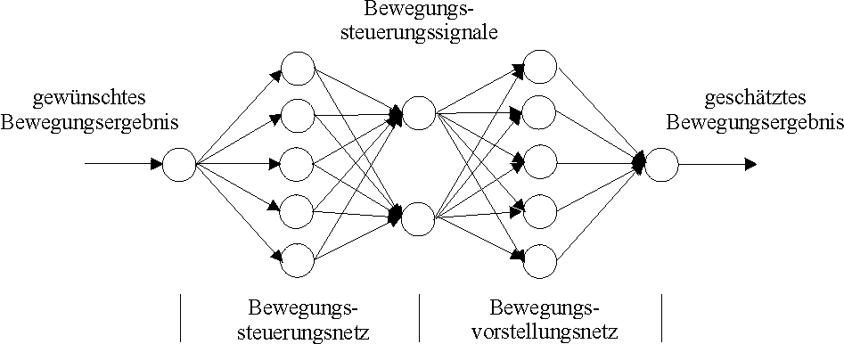
Abbildung 2.5: Ein Netzwerk zum Erlernen eines Baskettballwurfes [KÜN96]
Die Ausgabe des Bewegungssteuerungsnetzes dient gleichzeitig als Eingabe des Bewegungsvorstellungsnetzes. Das obere Neuron in der dritten Schicht codiert die Geschwindigkeit, das untere den Winkel. Zuerst wurde das Bewegungsvorstellungsnetz mit 500 zufällig ausgewählten Winkel/Geschwindigkeits-Kombinationen trainiert. Dem Netz wurde der Unterschied zwischen der (nach der Formel des schiefen Wurfes berechneten) tatsächlichen Weite und der Ausgabe des Neurons „geschätztes Bewegungsergebnis“ als Fehler zurückgemeldet. Nach 2000 Iterationen wurde das Training abgebrochen. Beim nachfolgenden Training des Bewegungssteuerungsnetzes wird die Entfernung zum Korb als Eingabe verwendet. Als Ergebnis erhält man eine Abfluggeschwindigkeit und einen Abflugwinkel. Außerhalb des Netzes wird daraus die tatsächliche Flugweite berechnet und mit der Ausgabe des Bewegungsvorstellungsnetzes verglichen. Die Differenz wird als Fehler zurückgemeldet.
Das Training des Bewegungssteuerungsnetzes wurde mit unterschiedlichen Übungskontext durchgeführt. Für alle Trainingsläufe wurden 800 Iterationen durchgeführt. Der Unterschied ergab sich aus der Reihenfolge der eingegebenen Entfernungen zum Korb. Ein Lernverlauf wurde mit zufälliger Reihenfolge der Entfernungen durchgeführt. Bei weiteren Lernverläufen wurden nacheinander die verschiedenen Zielweiten 1, 2, 5, 10 und 200 mal wiederholt. Dabei ergab sich, daß bei einer zufälligen Wahl der Eingabe das Netz eine längere Lernzeit hat. In einem Endtest (d.h. nach Abschluß der Lernphase), in dem ein einmaliges Erreichen jeder der vier Zielweiten gefordert wurde, erzielte man aber mit ersteren Netzen die bei weitem besseren Ergebnisse. Beim nacheinander Lernen der Zielweiten hat das Netz die zuvor gelernten Weiten offensichtlich „vergessen“. Dieser Effekt spiegelt menschliches Lernen wieder. Viel Abwechslung im Übungsverlauf führt zu schlechteren Leistungen während der Übung, aber zu besseren im Lernleistungstest. Solche Erkenntnisse könnten für eine effizientere Trainingsplanung eingesetzt werden.
Beim vorgestellten Beispiel handelt es sich um einen ersten Versuch kognitive Prozesse mit sportlicher Relevanz zu simulieren. Das vorgestellte Basketball-Modell weist aus dem Blickwinkel der Praxis noch offensichtliche Schwächen auf. Das Netzwerk enthält keine Zyklen. Es entfällt damit die Möglichkeit, sequentielle Bewegungen oder gar deren Dynamik zu simulieren. In der Literatur wird immer wieder auf den möglichen Einsatz von Neuronalen Netzen im Bereich des Sports hingewiesen. Konkrete in der Praxis anerkannte Anwendungen findet man aber kaum.

Fuzzy Logic
Die „Theorie unscharfer Mengen“ oder „Fuzzy Set Theory“ wurde 1965 von Lotfi Zadeh entwickelt. Das Grundprinzip besteht darin, daß ein Element einer unscharfen Menge dieser nur zu einem gewissen Grad angehört. Bei der klassischen Mengentheorie hingegen sind Mengen eine Anzahl von Elementen mit der gleichen Eigenschaft. Ein Element gehört also zu einer Menge oder nicht. Eine unscharfe Menge wird über eine Zugehörigkeitsfunktion definiert, welche den Zugehörigkeitsgrad angibt, mit der ein Element zur Menge gehört. Konventionelle Modellierungsverfahren basieren auf dem Studium von Ausschnitten einer Gesamthandlung. Bei derartigen quantitativen Untersuchungen besteht die Möglichkeit, die Abläufe durch Baumdiagramme von Alternativen bzw. Entscheidungen zu charakterisieren. Bei vielen realen Systemen liegt das Wissen über die Zusammenhänge innerhalb des Systems aber in Form von unscharfem Erfahrungswissen bzw. unscharfen Verhaltensregeln vor. Folgende Regeln könnten zum Beispiel Grundlage für ein unscharfes mathematisches Modell sein:
- „Wenn dein Gegenspieler in Ballbesitz ist und du ihn bei ungefähr 9m stellen kannst, dann richtest du dich an ihm aus. Wenn du ihn jedoch nicht bei ungefähr 9m stellen kannst, dann attackierst du ihn.“
- „Wenn dein Gegenspieler nicht in Ballbesitz ist, dann fügst du dich in die Deckungsformation ein, indem du dich an deinen Mitspielern ausrichtest.“
Als Beispiel wird im folgenden ein Bewegungsmodell für das Sportspiel Handball beschrieben. Zur Modellierung des Prozesses werden Schritte und Aufenthaltsbereiche der Spieler herangezogen. Ein Schritt ist die kleinste mögliche Handlungseinheit, die sich für eine Modellierung anbietet. Zunächst werden die Aufenthaltsbereiche der Spieler durch Fuzzy-Mengen dargestellt, da sie der Umsetzung eines quantifizierbar vagen Positionsbegriffes wie z.B. „Halblinks“ entsprechen (Abbildung 2.6). Die Grautöne entsprechen dem Zugehörigkeitsgrad.

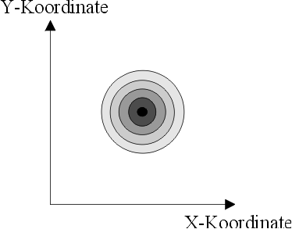
Abbildung 2.6: Fuzzy-Menge „Halblinks“ [LIE96]
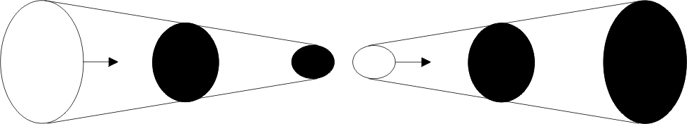
Bei der Modellierung der Bewegungen wird unterschieden, ob diese in eine bestimmte Richtung oder auf ein bestimmtes Ziel hin ausgeführt wird. Im ersteren Fall wird der Schritt durch eine Fuzzy-Menge dargestellt, da eine vom Menschen vollzogene Bewegungsausführung Unschärfen mit sich bringt. Der Schritt wird mit einer weiteren Fuzzy-Menge – dem Aufenthaltsbereich eines Spielers – verknüpft. Bewegt sich ein Spieler jedoch auf ein gegebenes Ziel zu, so kommt es darauf an, wie exakt die Informationen über das Ziel sind. In Abbildung 2.7 ist der linke Bereich der Ausgangsaufenthaltsbereich, der mittlere der resultierende Bereich und der rechte der Zielbereich. Ein solcher Schritt kann sowohl verschärfenden als auch verunschärfenden Charakter haben.
Abbildung 2.7: Schritt in Richtung eines Spielers, der einen kleineren (links) oder einen größeren (rechts) Aufenthaltsbereich hat [LIE96]

Diese Bausteine müssen nun noch zusammengefügt werden. Dies geschieht dadurch, daß die Abläufe im Handball von Experten in Form von verbal formulierten Regeln wiedergegeben werden. Ein Ausschnitt aus einer Handlungsstruktur könnte wie folgt beschrieben werden [LIE96]:
„Die Abwehr spielt eine 6/0 Deckung. Der Angriff wird durch eine Täuschbewegung des Linksaußen eingeleitet. Hierdurch wird der Deckungsspieler 2 dazu gezwungen, dem Deckungsspieler 1 auszuhelfen. Der Halblinke hat sich frühzeitig in Bewegung gesetzt und bewegt sich geradlinig auf das Tor zu. In dem Augenblick, in dem der Deckungsspieler 2 ...“.
Um zu einer Simulation zu kommen, werden mit Hilfe des in die Regelbasis umgesetzten Expertenwissens die Reaktionen der Spieler bestimmt und simulativ umgesetzt. Dieser Vorgang wird mehrfach wiederholt und erzeugt so die Abbildung eines in sich geschlossenen Handlungsprozesses. Hierdurch ist es möglich, eine prozeßorientierte Sichtweise zu simulieren. Der Vorteil dieser Art der Modellierung liegt darin, daß sich die gewonnen Ergebnisse nicht auf eine Grundgesamtheit, die hier eingeschränkten Charakter hätte, bezieht. Die Ergebnisse beziehen sich direkt auf die von Experten verbal formulierten Regeln und erhalten somit eine bedingte Allgemeingültigkeit. Es können simulativ die Verhaltensmuster der Spieler variiert werden. Dadurch besteht einerseits die Möglichkeit, bekannte Formationen, taktische Verhaltensmuster und Spielzüge zu simulieren sowie die gewonnenen Ergebnisse mit dem Wissen über Handlungsabläufe zu vergleichen und dadurch das Modell zu validieren bzw. zu optimieren. Andererseits können neue Formationen, taktische Verhaltensmuster oder Spielzüge entwickelt werden und in der Simulation auf ihre Zweckmäßigkeit überprüft werden.

Simulation
Gestützt auf die rasche technologische Entwicklung im Bereich der Computerhardware haben die Simulationstechniken eine bedeutende Rolle unter den wissenschaftlichen Methoden erobern können. In vielen Bereichen werden sie erfolgreich eingesetzt, um beispielsweise Systemverhalten in Zuständen zu erforschen, welche nicht ohne weiteres hergestellt werden können (z.B. Urknall). Weiters kann die Gültigkeit von zugrundeliegenden Modellen erforscht werden. Simulation ermöglicht auch ein Verhaltenstraining in komplexen Situationen (Flugsimulator).

Merkmale von Simulationstechniken
Ein erstes Charakteristikum ist die enge Verknüpfung mit einem Modell. Eine Simulation operiert immer auf einem Modell des Originals. Die Qualität der Erkenntnisse, die durch Simulationen gewonnen werden, hängt also unmittelbar von der Qualität der zugrundeliegenden Modellbildung ab. Abbildung 3.1 veranschaulicht diese enge Verknüpfung. Gleichzeitig wird deutlich gemacht, daß Simulationen sowohl zur Prüfung der Modellbildung als auch zur Modellanwendung beitragen können, indem sie einmal zur Prüfung des Erklärungsgehaltes des eingesetzten Modells dienen und im anderen Fall Aussagen über das Original in neuen Zusammenhängen erlauben.
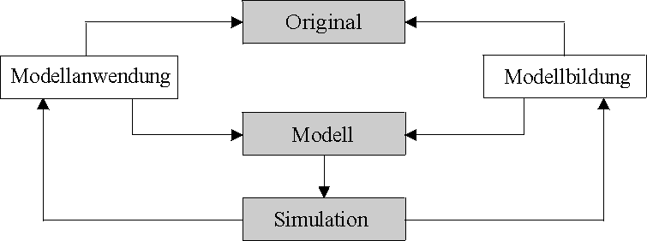
Abbildung 3.1: Zusammenhang zwischen Simulation und Modellbildung [LAM94]

Das zweite Charakteristikum von Simulationen besteht darin, daß man in der Lage ist, im Modell gewisse Zustände systematisch und kontrolliert herbeizuführen. Man könnte dies den „dynamischen Aspekt“ der Simulation nennen. In diesem Zusammenhang wird die besondere Bedeutung deutlich, welche mathematische Modelle für die Simulation haben. Mathematische Modelle beschreiben in der Regel das Systemverhalten als Funktion einer Reihe von Parametern. Um Modellzustände systematisch und kontrolliert herbeizuführen, ist eine Manipulation der Modellparameter und eine Berechnung des Systemverhaltens mit diesen neuen Parametern notwendig. Durch die Fortschritte in der Computertechnologie gestaltet sich dieser Vorgang inzwischen relativ problemlos.
Ein grundlegendes Problem ist die Abgrenzung eines Teilsystems aus seinem natürlichen Systemkontext bei der Modellbildung. Der Einfluß des Systemkontextes muß, obwohl nicht extra modelliert, in seiner Wirkung auf das modellierte Teilsystem durch Simulation berücksichtigt werden. Zum Beispiel berücksichtigt das technisch-taktische Modell eines Sportspieles in der Regel nicht die psychische Situation der Spieler im Kontext des Spiels und deren Änderung durch Spielverlauf und Spielerinteraktionen. Durch diese Diskrepanz zwischen Modell und System kommt es daher zu Fehlern bei der Diagnose und Prognose. Es muß daher immer geprüft werden, ob ein Kontext-Modell entwickelt werden soll.

Gründe für den Einsatz der Simulation im Sport
Für den Bereich des sportlichen Trainings liegen klassische Indikationen zur Anwendung von Simulationen vor:
- Veränderungen im Original (Trainingsanpassungen des Sportlers) sind oft nur langfristig und aufwendig zu erzielen.
- Deren exakte quantitative Wirkung auf die komplexe sportliche Leistung ist weitgehend unbekannt.
- Mehrere Leistungsvoraussetzungen konkurrieren um das Zeitbudget im Training des Sportlers.
Statt also ein Trainingsprogramm über mehrere Wochen und Monate mit unsicherem Ausgang durchzuführen, wäre es für einen Trainer äußerst attraktiv, dessen Auswirkungen auf die Wettkampfleistung im voraus simulativ abschätzen zu können. Mehrere Varianten könnten durchgespielt und nur die beste Lösung umgesetzt werden. Damit solche Simulationen aber überhaupt möglich sind, müssen gewisse Voraussetzungen erfüllt sein [LAM94]:
- Im Bereich der Modellbildung müssen gültige Modelle für den Zusammenhang von Leistungsvoraussetzungen und Wettkampfleistung entwickelt werden.
- Die Wirksamkeit von Trainingsmaßnahmen in Abhängigkeit von Belastungsparametern des Trainings muß beschrieben werden.
- Die relative Bedeutung einzelner Verhaltensweisen im Wettkampf für den Gesamterfolg muß erfaßt werden.

Eine Beispielanwendung
Exemplarisch wird hier eine Simulationsanwendung von Lames beschrieben. Ausgangspunkt ist eine zentrale Frage der trainingswissenschaftlichen Leistungsdiagnostik, die Bestimmung der Leitungsrelevanz einzelner Aspekte des Wettkampfverhaltens am Beispiel des Sportspiels Tennis. Je nach Bedeutung für den Gesamterfolg im Wettkampf erhalten die einzelnen Verhaltensweisen eine erste Priorität für das Training. Dieser Prioritätenkatalog ist eine wichtige Grundlage zur Gestaltung des konkreten Trainings. Die Erstellung eines Prioritätenkataloges in einfach strukturierten Sportarten (leichtathletische Disziplinen) gestaltet sich vom Prinzip her relativ problemlos. Oft liegt die Wettkampfleistung als Messung vor. Es muß hier lediglich die Stärke der Zusammenhänge zwischen den einzelnen Leistungsvoraussetzungen und der Wettkampfleistung verglichen werden. Zusätzlich sollte das Voraussetzungsgefüge der Sportart durch sportmotorische Tests gut erfaßt werden können. In den Sportspielen sieht die Situation anders aus: Der Erfolg im Sportspiel steht nicht als eindeutige Maßzahl zur Verfügung. Die Wettkampfleistung ist ein komplexes Gefüge aus einzelnen Verhaltensweisen.
Der erste Schritt zu einer Simulation besteht in der Entwicklung eines geeigneten Modells. In diesem Fall werden zur Beschreibung des Wettkampfgeschehens Übergangsmatrizen eingesetzt, welche die Übergänge zwischen einzelnen Zuständen im Spiel mit Wahrscheinlichkeiten quantifizieren. Folgenden Tabellen enthalten eine Übergangsmatrix für ein Spiel bei der Deutschen Hallenmeisterschaft 1987.
 | 2. Auf-schlag | Return  B | Grund-linie B | Angriff  B | Abwehr  B | Netz-  duell B | Punkt  A | Punkt  B
1. Aufschl. | 40,9 | 54,8 |  |  |  |  | 4,3
2. Aufschl. |  | 91,5 |  |  |  |  | 0,0 | 8,5
Return |  |  | 76,1 | 5,7 | 0,0 | 0,0 | 0,0 | 18,2
Grundlinie |  |  | 76,2 | 0,0 | 7,0 | 0,0 | 2,2 | 14,1
Angriff |  |  | 0,0 | 0,0 | 33,9 | 4,6 | 35,4 | 26,1
Abwehr |  |  | 0,0 | 61,1 | 5,5 | 0,0 | 5,6 | 27,8
Netzduell |  |  | 0,0 | 0,0 | 0,0 | 0,0 | 0,0 | 100,0
Tabelle 2: Übergangsmatrix der Spielerin A [LAM94]
 | 2. Auf-schlag | Return  A | Grund-linie A | Angriff  A | Abwehr  A | Netz-  duell A | Punkt  B | Punkt  A
1. Aufschl. | 18,0 | 82,0 |  |  |  |  | 0,0
2. Aufschl. |  | 93,8 |  |  |  |  | 0,0 | 6,2
Return |  |  | 17,9 | 44,3 | 0,0 | 0,0 | 10,4 | 27,4
Grundlinie |  |  | 78,8 | 0,5 | 4,8 | 0,0 | 3,4 | 12,5
Angriff |  |  | 0,0 | 0,0 | 35,3 | 5,9 | 52,9 | 5,9
Abwehr |  |  | 5,6 | 47,2 | 5,6 | 0,0 | 22,2 | 19,4
Netzduell |  |  | 0,0 | 0,0 | 0,0 | 0,0 | 33,3 | 66,7
Tabelle 3: Übergangsmatrix der Spielerin B [LAM94]
Ein Schlag wird in einem der Zustände in der linken Spalte ausgeführt, und das Spiel wird in einem der Zustände, die in der obersten Zeile beschrieben sind, fortgesetzt. Leere Felder der Matrix bedeuten, daß ein solcher Übergang von der Regel her nicht möglich ist. Ein 1. Aufschlag von Spielerin B kann beispielsweise nicht in einen Punkt für Spielerin A übergehen, weil nach einer Fehlangabe der 2. Aufschlag folgt. Nimmt man zum Beispiel von Spielerin A die erste Zeile (1. Aufschlag) und die Spalte mit der Bezeichnung Punkt A, so bedeutet der Eintrag, daß 4,3% aller 1. Aufschläge von Spielerin A Asse waren.
Spielerin B hat eine Fehlerrate von 18% für den 1. Aufschlag. Im Modell entspricht dies der Übergangswahrscheinlichkeit von Zustand „1. Aufschlag B“ nach „2. Aufschlag B“. Viel wahrscheinlicher (82%) ist jedoch der Übergang nach Return A. Schaut man sich die Fortsetzung des Spiels dort an, so ist die wahrscheinlichste Fortführung mit 76.1% ein Grundlinienschlag von Spielerin B. dort wiederum verbleibt der Ballwechsel hauptsächlich im Grundlinienspiel (78,8%).
Anders sieht das Bild bei Spielerin A aus. Sie hat zunächst eine sehr hohe Fehlerrate von 40,9% im 1. Aufschlag. Die unterschiedliche Spielkonzeption kommt jedoch besonders in den Übergängen des Returns von Spielerin B zum Ausdruck. Die wahrscheinlichste Fortsetzung (44.3%) ist ein Angriffsschlag von Spielerin A, d.h. sie geht ihrem Aufschlag an das Netz nach und führt den Schlag nun dort aus. Dieses Serve-and-Volley-Spiel zwingt Spielerin B zu einem risikoreichen Return, der in der hohen Fehlerrate von 27,4% zum Ausdruck kommt.
Nach einer gewissen Eingewöhnung ist man in der Lage, am Modell Tennis zu spielen, indem man den Ablauf typischer Ballwechsel rekonstruieren kann. In einem weiteren Modellierungsschritt kann aus der Übergangsmatrix eines Tennisspieles die Punkteerfolgswahrscheinlichkeit für jeden Spieler berechnet werden. Diese kann wiederum zur Modellvalidierung benutzt werden. Die Berechenbarkeit der Punkteerfolgswahrscheinlichkeit erlaubt darüber hinaus die simulative Bestimmung der Leistungsrelevanz von Verhaltensweisen im Tennis. Dazu werden einzelne Übergangswahrscheinlichkeiten der Matrix so manipuliert, daß sie eine veränderte Häufigkeit oder einen veränderten Erfolg des Verhaltens beschreiben. Beispielsweise könnte man Spielerin A häufiger Serve-and-Volley spielen lassen, indem man die Übergangswahrscheinlichkeit „Return Spielerin B“ nach „Angriff Spielerin A“ um 5% erhöht – statt 44,3% also 49,3%. Da die Zeilensumme 100% nicht übersteigen darf, müßte als Kompensation beispielsweise die Übergangswahrscheinlichkeit von „Return Spielerin B“ zu „Grundlinie Spielerin A“ entsprechend absinken, sie bliebe also nur noch in 12,9% der Fälle nach dem Aufschlag an der Grundlinie statt in 17,9% der Fälle. Es findet also eine Simulation von Verhalten statt, das in dieser Form nicht beobachtet wurde. Unter der Annahme, daß dieses mathematische Modell gilt, kann nun trotzdem berechnet werden, welche Auswirkungen das geänderte Verhalten auf die Punkteerfolgswahrscheinlichkeit gehabt hätte.

Datenbanken und Expertensysteme
Datenbanken haben sich seit Anfang der siebziger Jahre kontinuierlich entwickelt und sind aus der heutigen Anwendungslandschaft nicht mehr wegzudenken. Expertensysteme haben eine eher wechselvolle Geschichte, da Erwartungen und reale Möglichkeiten einander nicht immer entsprachen. Die Kombination dieser beiden Komponenten stellt ein mächtiges Werkzeug dar, das eine „intelligente“ interaktive Unterstützung des Nutzers durch den Rechner ermöglicht.

Die Gewinnung von Daten
Bevor Daten in ein Datenbanksystem übernommen werden können, stellt sich die Frage wie diese im Bereich des Sports gewonnen werden. Die älteste aber noch häufig verbreitete Methode ist das Ausfüllen von vorgefertigten Formularen. Ein Trainer kann z.B. Strichlisten über gewisse Ereignisse in einem Spiel führen. Ein Formular kann aber auch direkt mit einem mobilen Computer während der Beobachtung des Wettkampfes oder des Trainings ausgefüllt werden. Die gewonnen Daten – die oft in Form von Tabellen vorliegen – können für statistische Auswertungen verwendet werden. Allerdings können diese Daten nur für sehr beschränkte Analysen über die sportliche Leistung herangezogen werden, da sie sich auf die Erfassung von Häufigkeiten beschränken. Aus einer Aufstellung der gewonnen Zweikämpfe, die Anzahl der Fouls, Eckbälle, Torschüsse und gelben Karten, wie sie oft bei einem Fußballspiel gemacht werden, kann sich ein Zuschauer ein Bild über die Stärken und Schwächen der beiden Mannschaften machen. Für einen Trainer ist es aber in vielen Fällen auch wichtig zu wissen, wie es zu bestimmten Situationen gekommen ist. Nur mit diesem zusätzlichen Wissen kann er entsprechende Trainingsakzente setzen.
Eine weitere Möglichkeit Daten zu erfassen sind spezielle Eingabemedien. Diese werden speziell bei Sportspielen eingesetzt. Dabei können mit der Maus über eine spezielle Bildschirmmaske die einzelnen Aktionen eines Spieles ausgewählt werden. Eine andere Möglichkeit bieten grafische Tabletts, wie sie im CAD-Zeichnen eingesetzt werden. Ein Vorteil dabei ist, daß der zeitliche Verlauf der Aktionen nicht verlorengeht. Die Analysen sind also nicht mehr rein auf bestimmte Häufigkeiten beschränkt. Bei den meisten Sportspielen müssen aber pro Aktion mehrere Merkmale festgehalten werden. Es ist daher kaum möglich die Datenerfassung in Echtzeit (d.h. während der Spielzeit) zu erledigen. Die Datenerfassung erfolgt deshalb zusätzlich von einer Videoaufzeichnung. Dieser Zeitaufwand vermindert die Aussicht auf eine frühe, rechtzeitige Wettkampfsteuerung (z.B. in der Halbzeit oder Auszeit). Wird die Erfassung der Daten vom Trainer übernommen, so ist die Gefahr groß, daß er sich nicht mehr richtig auf das Spiel konzentrieren kann.
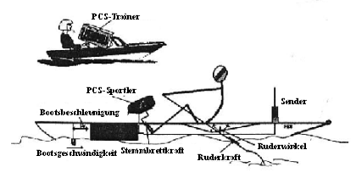
Neue Technologien und immer schnellere Computer haben es möglich gemacht, daß Daten auch über die natürliche Sprache aufgenommen werden können. Solche Systeme befinden sich zum Teil schon im Praktischen Einsatz. Das Problem ist, daß man sich noch auf ein relativ kleines Vokabular beschränken muß. Zudem haben die Eigenheiten der Stimme der sprechenden Person einen Einfluß auf die Erkennungsrate des Systems. Ein großer Vorteil dieser Art der Dateneingabe ist, daß der Blick nie vom eigentlichen Geschehen abweichen muß. Es gehen also keine wichtigen Augenblicke verloren. Der Vorteil von den Sportspielen ist, daß der Wortschatz zur Beobachtung relativ klein (zwischen 20 und 200 Wörtern) gehalten werden kann. Im Tennis besteht dieser z.B. aus etwa 30 Fachbegriffen (Aussagen zur Spielsituation: Aufschlag, Angriff ...; Technik: Gerade, Slice, Topspin...; Resultat: Punkt, Weiter...). Durch diesen geringen Wortschatz kann man mit sehr hohen Erkennungsraten rechnen. Ein Beobachtungssystem mit Spracheingabe wird auf der Universität in Mainz (D) bereits praktisch eingesetzt. Bei der praktischen Durchführung konnte ein Tennisspiel in einer Zeitspanne erfaßt werden, die der Dauer des Spieles entspricht. Die Erfassung ist also deutlich schneller als bisher. Die Worterkennungsrate des Systems lag bei 96 Prozent. Allerdings muß betont werden, daß die Zeiten in denen nicht gespielt wurde (z.B. Seitenwechsel) genutzt wurden, um Eingaben vorzunehmen. Während ein Ballwechsel mit drei Schlägen nur etwa zwei bis drei Sekunden dauert, ist eine Erfassung der hierzu vorgesehenen Attribute (15 Eingaben) nicht in derselben Zeit zu bewältigen – auch nicht per Spracheingabe. Der Zeitgewinn im Vergleich zu herkömmlichen Beobachtungssystemen liegt darin, daß eine Datenerfassung parallel zur Beobachtung erfolgt. Bisher mußten sich Phasen der Beobachtung mit Phasen der Eingabe abwechseln.
Abbildung 4.1: Ein mobiles Meßsystem für Rudern [BÖH97]

In Sportarten in denen eine ausgefeilte Technik entscheidend für den Erfolg ist, werden Sensoren für die Erfassung von Daten während der Belastung eingesetzt. Es werden Meßplätze in Labors geschaffen, bei denen die anfallenden Daten sofort auf einem Bildschirm angezeigt werden. Aber auch mobile Meßplätze sind immer mehr anzutreffen. Diese haben den Vorteil, daß sie in einer realen Wettkampfumgebung eingesetzt werden können. In den Labors gibt es z.B. keinen Wind und die Körpertemperatur der Sportler ist im Normalfall höher als im Freien. Dadurch kann es zu Meßwertverfälschungen kommen. Die Herzfrequenz ist z.B. stark von der Körpertemperatur abhängig. Ein Beispiel für ein mobiles Meßsystem für die Sportart Rudern ist in Abbildung 4.1 zu sehen.
Abbildung 4.1: Ein mobiles Meßsystem für Rudern
Die Daten von den verschiedenen Sensoren (Ruderwinkel, Ruderkraft, Stemmbrettkraft, Bootsbeschleunigung und Bootsgeschwindigkeit) werden über Funk zum Computer des Trainers übermittelt. Durch die Darstellung charakteristischer Werte und Kennlinien kann der Trainer sofort Fehler erkennen und entsprechend reagieren. Zum Einsatz kommen aber nicht nur Sensoren, die Geschwindigkeiten und Kräfte an den Trainingsgeräten messen, sondern auch aus der Medizin bekannte Sensoren, welche Werte über den Menschen selbst liefern. Die Registrierung der Herzfrequenz ist schon seit Jahren ein anerkanntes Mittel zu Trainingssteuerung. Durch Elektromyografie kann z.B. die Koordination einzelner Muskeln dargestellt werden. Durch Veränderungen der Sitzposition, Kurbellänge oder ähnliches kann beim Radfahren aufgrund dieser Messungen das Ideal eines runden Tritts erreicht werden.
Eine weitere wichtige Art der Datenerfassung ist die Videoaufzeichnung. Bei schnellen Bewegungen gehen oft Details verloren. Durch Spezialausrüstung kann man schon 200-400 Bilder pro Sekunde aufnehmen und darstellen. Zeitlupen können dadurch sehr langsam abgespielt werden. Von Bedeutung ist die Archivierung von verschiedenen Videosequenzen. In einer Datenbank kann man die Position der einzelnen Sequenzen speichern. Will man eine bestimmte Stelle sehen, so steuert der Computer den Video entsprechend an. In Zukunft wird auch vermehrt die automatische Bilderkennung an Bedeutung gewinnen. Zur Zeit wird an Systemen gearbeitet, die bestimmte Objekte aus einem Videobild erkennen und verfolgen können. Gute Ergebnisse erzielt man schon heute wenn man im ersten Bild einer Szene einen charakteristischen Punkt mit der Maus auswählt. Ein spezieller Algorithmus analysiert die nähere Umgebung dieses Punktes. Dadurch kann der Punkt in weiterer Folge in den bewegten Bildern wiedergefunden werden. Zum Beispiel kann so der Körperschwerpunkt während eines Hürdenlaufs aufgezeichnet werden. Es gibt auch schon Lösungen, in denen man alle wichtigen Punkte des Bewegungsapparates auswählen kann. Der Computer generiert daraus ein Strichmännchen. Später kann der Computer aus dem Strichmännchen wieder eine komplette Figur generieren und in einer Animation präsentieren.

Datenbanken
Datenbanksysteme sind heute von zentraler Bedeutung für die elektronische Datenverarbeitung. Sie verfolgen den Zweck, Daten aus verschiedenen Teilbereichen einer Anwendung in einheitlicher Weise unter zentraler Kontrolle zu verwalten und sie den einzelnen Benutzergruppen entsprechend ihren Anforderungen zugänglich zu machen. Auch im Bereich des Sports werden Datenbanken bereits seit Anfang der siebziger Jahre erfolgreich eingesetzt.
Anfangs wurden Datenbanksysteme im Sport für die langfristige Protokollierung des sportlichen Trainings verwendet. Durch computerunterstützte Analysen der gespeicherten Daten ergaben sich erhebliche Erleichterungen für Trainer und Sportler bei der Auswertung der Trainingspläne. Aber auch bei Wettkämpfen werden die Teilnehmer in einer Datenbank registriert. Die Auswertung der Ergebnisse wird vom Computer übernommen. Durch die Weiterentwicklung der Technik ergaben sich auch neue Einsatzmöglichkeiten im Sport. Mit einer Verbindung Zwischen Text und Video über Timecode ist zum Beispiel schon die Voraussetzung für eine Multimediadatenbank erfüllt. In den letzten Jahren werden auch vermehrt verteilte Datenbanken genutzt. An dieser Stelle soll über den Einsatz von Datenbanken in den verschiedenen Bereichen des Sports nicht weiter berichtet werden, da dieser in den verschiedenen Themen dieser Arbeit ohnehin beschrieben wird.

Probleme der Datenbankentwicklung im Sport
Die Praxis hat gezeigt, daß im Sport besondere Anforderungen an Datenbanksysteme gestellt werden. Es treten oft Probleme auf, die bis heute noch nicht gelöst worden sind. Diese Tatsache mündet meist in einen Mehraufwand bei der Entwicklung (Programmierung von Ausnahmefällen...). Im folgenden sollen immer wiederkehrende Probleme bei der Entwicklung von Datenbankanwendungen im Sport aufgezeigt werden:
- Trainingsdaten unterscheiden oft 100 Kategorien von Trainingsformen. Je nach Sportart gibt es mehr oder weniger Trainingsformen. In vielen Programmiersprachen würden solche Kategorien als Aufzählungstyp dargestellt. In (relationalen) Datenbanksystemen kann die Trainingsform bestenfalls als Zeichenfolge in einer Spalte abgespeichert werden.
- Eine Meßwertverarbeitung enthält oft viele Nullwerte. Ein Nullwert ist ein unbekannter Wert, ein nicht gemessenes Datum, im Gegensatz zu einer gemessenen Null. Keine Antwort auf eine Frage ist etwas anderes als eine nicht gestellte Frage. Auch wenn das jeder weiß, fällt dieser häufige Denkfehler dem Computer nicht auf, wenn er Daten verarbeitet, bei denen Nullen und Nullwerte nicht unterschieden werden.
- Im Sport werden Zeitdaten bis zu einer Genauigkeit von einer Tausendstel Sekunde gebraucht. In den meisten Datenbanksystemen gibt es zwar Datentypen für Datum und Uhrzeit, diese haben aber oft nur eine Genauigkeit von einer Sekunde.
- Im Sport gibt es geordnete Listen. Auch wenn die meisten Systeme die verschiedenen Sortierungen einer Menge optimal unterstützen, mangelt es in der Regel an der Unterstützung der Weiterverarbeitung derart sortierter Mengen.

Ein Datenbanksystem im Radsport
In Zusammenarbeit mit Trainern, Ärzten und Wissenschaftlern wurde am Olympiastützpunkt Freiburg-Schwarzwald (D) im Jahre 1992 mit dem Aufbau einer umfangreichen Trainings- und Leistungsdatenbank begonnen. Ziel war es, die unterschiedlichen Datenaufkommen zu sammeln, zu strukturieren und möglichst objektiv auszuwerten. Es wurde ein Client/Server-System entwickelt, das jederzeit den Zugriff von beliebigen Orten auf diese Daten erlaubt.
Abbildung 4.2: Trainings- und Leistungsdatenbank im Radsport
Abbildung 4.2: Trainings- und Leistungsdatenbank im Radsport
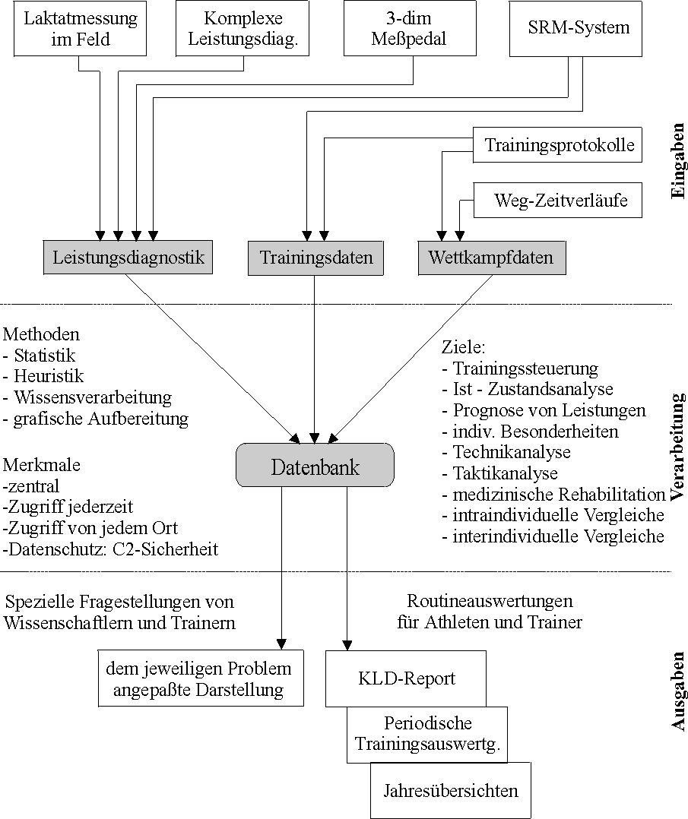
Abbildung 4.2: Trainings- und Leistungsdatenbank im Radsport [SCHW97]

Die Daten werden zentral auf einem Server am Olympiastützpunkt verwaltet. Es besteht die Möglichkeit via analogem Telefonnetz (mit Modem), ISDN oder Ethernet mit dem Server in Verbindung zu treten. Geplant ist die Erweiterung des Systems um einen Zugriff über das Internet. Abbildung 4.2 soll den Aufbau des Systems verdeutlichen.
Für die Leistungsdiagnostik stehen verschiedene Möglichkeiten zur Verfügung. Aus Laktatmessungen lassen sich die Intensitätsbereiche für die einzelnen Trainingsformen bestimmen. Die komplexe Leistungsdiagnostik beinhaltet verschiedene medizinische Tests, die sportartspezifische Leistungsparameter bestimmen. Das 3-dimensionale Meßpedal läßt durch Bestimmung der Kräfte in alle drei Dimensionen Rückschlüsse über die Technik zu. Das „Schoberer-Meß-System“ (SRM) ist ein mobiles Leistungsmeßgerät, das die Sportler an ihrem Fahrrad montiert haben. Eine wichtige Komponente ist das tägliche Protokollieren des Trainings: Sportler senden Ihre Protokolle (IST-Daten) an die Datenbank und Trainer geben Ihre Trainingsvorgaben (SOLL-Daten) ein. In Verbindung mit der Durchführung von leistungsdiagnostischen Untersuchungen und der systematischen Erfassung über Trainingsdaten, läßt sich folgendes Szenario als ein Beispiel für die Anwendung des Datenbanksystems herstellen [SCHW97]:
In den letzten Trainingseinheiten vor der Weltmeisterschaft im Bahnradsport stellt sich heraus, daß ein Top-Fahrer in der 4000-Meter Einzelverfolgung auf den letzten 1000 Metern stark nachläßt. Abends sitzen Trainer, Mediziner und Sportwissenschaftler zusammen und versuchen den Leistungseinbruch zu erklären, um in der wichtigen letzten Trainingsphase vor dem Wettkampf trainingsmethodisch zu reagieren. Als Faktum steht zunächst fest, daß stark erhöhte Laktatwerte die Muskulatur „übersäuern“ lassen und somit für den Leistungsabfall verantwortlich sind.
Mögliche Ansatzpunkte für eine Analyse sind:
- Wie sah das Training zu Hause – vor dieser gemeinsamen Maßnahme – aus?
- Wie sind die letzten Leistungstests bei der leistungsdiagnostischen Untersuchung ausgefallen?
Mit dem Funktelefon des Trainers wird eine Verbindung zur zentralen Datenbank hergestellt. Der Trainer startet eine Anfrage, die relevanten Daten werden abgerufen und lokal grafisch aufbereitet. Aufgrund der Erkenntnisse, die er durch die Datenbank erhalten hat, kann er spezifisch und problemangepaßt reagieren.

Literaturdatenbanken
Literaturrecherchen bilden eine unentbehrliche Grundlage wissenschaftlichen Arbeitens. Kenntnisse über Forschungsstand, bereits durchgeführte Untersuchungen und deren Ergebnisse, Forschungsmethoden und –relevanz sind unabdingbar bei der Erarbeitung einer eigenen Forschungsstrategie bzw. der Entwicklung einer eigenen Untersuchung. Da auch für Experten der Überblick über alle Veröffentlichungen in ihrem Forschungsschwerpunkt nicht ohne weiteres möglich ist, werden sportbezogene Literaturdatenbanken zur Literaturrecherche herangezogen, die eine „herkömmliche“ Literatursuche ersetzen können.
Sportwissenschaftlern, Sportlehrern und Trainern stehen mit den Literaturdatenbanken SPOLIT des Bundesinstitutes für Sportwissenschaft in Köln (D), SPOWIS des Institutes für Angewandte Trainingswissenschaft in Leipzig (D) und SPORT des Sport Information Resource Centre in Gloucester (Kanada) drei primär sportwissenschaftliche und sportpraxisbezogene Datenbanken zur Verfügung. Diese Datenbanken sind sowohl on-line über das Internet als auch off-line auf CD-Rom verfügbar. Die Unterschiede in der Anwendbarkeit der drei genannten Datenbanken ergeben sich aus ihrer unterschiedlicher Struktur:
- SPOLIT deckt vorwiegend den westeuropäischen Veröffentlichungsraum ab. Der Datenbestand umfaßt etwa 100.000 Literaturnachweise (Stand: Juli 1996). Es werden alle Disziplinen der Sportwissenschaft, alle Sportarten, Sportbereiche (wie z.B. Freizeitsport, Behindertensport...) sowie Sondergebiete (Sport und Entwicklungsländer, Sport- und Freizeitanlagen...) berücksichtigt. Zur Erstellung der Datenbank werden seit 1970 kontinuierlich etwa 450 Zeitschriften aus verschiedenen Ländern ausgewertet. Des weiteren werden jährlich etwa 1000 Bücher, Dissertationen, Konferenz- und Symposiumsberichte erfaßt und inhaltlich erschlossen. Die Stärke dieser Datenbank liegt sicherlich darin, daß dem Nutzer zu jedem erfaßten Dokument eine kurze Inhaltsangabe (max. 20 Zeilen a´ 75 Zeichen) zur Verfügung steht.
- SPOWIS ist seit etwa 1994 auf CD-Rom erhältlich und versteht sich als Ergänzung der sportwissenschaftlichen Datenbank SPOLIT, die in ausgewählten (besonders trainingswissenschaftlichen) Aspekten über das eher universell-sportwissenschaftliche Angebot der Datenbank SPOLIT hinausgeht. Es umfaßt eine Vielzahl von Publikationen aus der ehemaligen DDR und den Ländern Osteuropas. Dazu gehören sowohl offiziell publizierte als auch eine große Menge an, zu DDR-Zeiten, geheimer Literatur. SPOWIS hatte Ende 1994 einen Umfang von etwa 116.000 Dokumenten, wird aber seither nicht mehr erweitert. Es gibt auch nur für einen sehr geringen Teil von Nachweisen eine kurze Inhaltsangabe.
- SPORT ist mit etwa 390.000 Dokumenten die umfangreichste der hier vorgestellten Literaturdatenbanken. Die Datenbank wird viermal jährlich auf den neuesten Stand gebracht. Sie stellt deshalb im Vergleich mit anderen Datenbanken inhaltlich die aktuellsten Themen zur Verfügung. Allerdings gibt es zu den Dokumenten keine Kurzreferate, die deren Inhalt genauer beschreiben. Zum Großteil wird der anglo-amerikanische Veröffentlichungsraum erschlossen. In sehr vielen Fällen handelt es sich bei den Literaturhinweisen um journalistisch einzuordnendes Material. Deshalb erhält man bei einer Suche zwar vergleichsweise hohe Trefferquoten, ein Großteil davon kann bei Anlegen eines wissenschaftlichen Maßstabs jedoch von vornherein ausgeschlossen werden.
Der Zugriff auf die Daten erfolgt bei den vorgestellten Literaturdatenbanken über einen mehr oder weniger umfangreichen, auf Schlagworten aufbauenden, Thesaurus. Es besteht die Möglichkeit nach verschiedenen Kriterien zu suchen. So kann man unter anderem nach Schlagwörtern, nach Autoren oder Titel suchen. Bei SPOLIT ist auch eine Suche in den Kurzreferaten nach bestimmten Einträgen möglich. Durch eine kombinierte Suche mit mehreren Eingaben, wie z.B. Schlagworte und Autor, kann das Suchergebnis eingeschränkt werden. Nachstehende Tabelle zeigt ein Beispiel für die Feldstruktur der Literaturnachweise in SPOLIT. Die Zeile Deskriptoren enthält die gespeicherten Schlüsselwörter zu einem Dokument.

Deskriptoren | Hochleistungssport; Deutscher Sportbund; Sportförderung; Bewertungskriterium; Förderungskonzeption; Rahmenplan; Sportpolitik
Freitext-Suchwort | Förderkonzept
Autor | Deutscher Sportbund
Titel | Förderkonzept 2000
Zeitschrift | Leistungssport, Münster 26, 1, S. 68-70
Zeitschriften-schlüssel | DE051
Verlagsort | Münster
Dokumentennummer | 960115429
Publikationsjahr | 1996
Sprache | GERM
Dokumentenart | Zeitschriftenaufsatz
Kurzreferat | Der DSB-Hauptausschuß hat am 2. Dezember 1995 in Bonn das Förderkonzept 2000 beschlossen. Dieses zielt darauf ab, das Ansehen und den Leistungsstand des deutschen Hochleistungssports im internationalen Vergleich auch für die Zukunft abzusichern. Der allgemeine Teil des Förderkonzepts informiert über dessen Ziele, über die Fortschreibung des bestehenden Konzepts, über Fördermaßnahmen sowie über begleitende Rahmenbedingungen.
Tabelle 4: Feldstruktur der Literaturdatenbank SPOLIT [PERL97]

Expertensysteme
Unter einem Expertensystem wird allgemein ein System verstanden, das auf einer sogenannten Wissensbasis operiert. Im Unterschied zu konventionellen Systemen umfaßt diese nicht nur Daten, sondern ein Expertensystem kann auch Regeln verarbeiten. Seine Regeln müssen zudem nicht logisch korrekt sein, sondern können durchaus unsicheres, unvollständiges oder heuristisches Wissen repräsentieren. Von besonderer Bedeutung ist auch die Flexibilität der Wissensbasis, die permanent Änderungen oder Ergänzungen zuläßt, ohne die Integrität des Gesamtsystems zu berühren. So kann ein Sportspiel unmittelbar nach seiner Auswertung in die Wissensbasis des Informationssystems aufgenommen werden, womit diese immer den aktuellen Stand repräsentiert.

Struktur eines Expertensystems
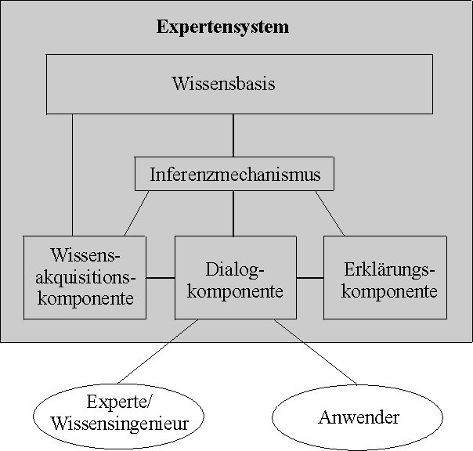
Der prinzipielle Aufbau eines Expertensystems wird in Abbildung 4.3 gezeigt.
Abbildung 4.3: Aufbau eines Expertensystems [LAM94]

Die Wissensbasis enthält das Wissen, das durch Regeln, Logik oder unsicheren Wissens (vgl. auch Fuzzy), abgebildet ist. Der Inferenzmechanismus stellt Techniken bereit, mit denen das Wissen verarbeitet werden kann. Die Kommunikation mit dem System erfolgt über die Dialogkomponente. Für die Erfassung und Änderung von Wissen kann die Wissensaquisitationskomponente (über die Dialogkomponente) genutzt werden. Dem Anwender bietet die Erklärungskomponente die Möglichkeit, Erklärungen über die Verarbeitung des Wissens anzufordern. Damit wird der Verarbeitungsprozeß transparent.
Die charakteristische Eigenschaft von Expertensystemen, nicht nur einfache Informationen (Fakten), sondern auch Regeln in der Wissensbasis verarbeiten zu können, ermöglicht besonders angemessene Beschreibungen eines Sportspieles, für das sich eine Reihe von formalisierten Regeln (Spielregeln) und Verhaltensregeln angeben lassen. Aber nicht nur zur Beschreibung, sondern vor allem in den weiteren Problemkreisen Diagnose und trainingspraktische Umsetzung lassen sich besonders wirkungsvolle Einsatzmöglichkeiten von Expertensystemen aufzeigen.

Einsatz in Sportspielen
Expertensysteme finden ihren praktischen Einsatz bereits in Beobachtungssystemen für Tennis, Handball, Ringen oder Fechten. In Sportspielen befaßt sich die Diagnose mit Deutungen, Interpretationen und Analysen des Wettkampfverhaltens, um Trainingsziele zu identifizieren. Das Expertensystem sucht nach gewissen Regeln die Beobachtungsdaten nach Auffälligkeiten ab und meldet diese. Auf den ersten Blick könnte man meinen, daß diese „Durchforstung“ der Daten am besten algorithmisch gelöst werden könnte. Die Vorteile eines Expertensystems liegen jedoch im flexiblen Umgang mit der Regelbasis, über die eine Auffälligkeit definiert wird. So kann ein Abgleich mit Informationen, die über die beteiligten Spieler vorliegen, vorgesehen werden. Oder die Sensibilität der Suche wird dem jeweiligen Bereich angepaßt, beispielsweise sind quantitativ kleine Auffälligkeiten bei erfolgsrelevanten Verhaltensweisen wichtiger als relativ große bei wenig relevanten.
Auf diese Art und Weise ist es einem Expertensystem möglich, bei der Identifikation von Stärken und Schwächen Hilfestellungen zu geben. Die weitere Aufgabe im Diagnoseschritt, das Finden dieser Stärken und Schwächen im Bedingungsgefüge des jeweiligen Sportspieles, basiert geradezu auf der expliziten oder impliziten Regelanwendung des Trainers. Hier bieten sich also hervorragende Chancen, das Expertenwissen eines Trainers in eine Wissensbasis umzusetzen. Dabei sind ausdrücklich auch Heuristiken, also persönliche Arbeitshypothesen des Trainers, zugelassen. Die gesamte Regelbasis wird auf ihre logische Konsistenz und ihre Übereinstimmung mit den Fakten geprüft.
Eine solche regelbasierte Suche nach Ursachen für eine Reihe von gefundenen Auffälligkeiten kann sogar in einen gewichteten Katalog von Trainingszielen resultieren, wenn nämlich eine spezielle Ursache mehrfach als Erklärung einer Schwäche angeboten wird. Die Anzahl der Nennungen einer Ursache kann als Indiz für ihre Priorität als Trainingsziel angesehen werden.

Methoden der Datenanalyse
In diesem Kapitel werden Berechnungs- und Auswertungsverfahren vorgestellt, die in der Sportwissenschaft verwendet werden. Die Entwicklung dieser Verfahren ist an informatischen Grundlagen gebunden. Neben den klassischen Verfahren der Statistik werden auch neue alternative Ansätze vorgestellt. Solche Ansätze sind Neuronale Netze und die Fuzzy Logik, die derzeit ihren Einzug in die Sportwissenschaft halten. Ein Nachteil von statistischen Methoden ist, daß relativ umfangreiche Stichproben vorliegen müssen. Anders können kaum relevante Aussagen gemacht werden. Die neuen Ansätze sind an keine bestimmte Stichprobe gebunden.

Statistik
Statistische Probleme werden seit dem Beginn der Informatik durch spezielle Computerprogramme gelöst. In der Sportwissenschaft stellt die Statistik eines der ältesten Anwendungsgebiete für den Einsatz von Informatik im Sport dar. Statistische Methoden weisen einen breiten Anwendungsbereich auf. Sie eignen sich
- zur übersichtlichen Darstellung vorliegender Einzeldaten (-ergebnisse), vorzugsweise in Tabellen und Grafiken,
- zur Charakterisierung von Daten mit Hilfe von Durchschnittswerten,
- zur Bestimmung von Zusammenhängen von Merkmalen oder Unterschieden von Gruppen,
- zur Verallgemeinerung im Sinne des induktiven Schlusses,
- zur Quantifizierung des Risikos bei Verallgemeinerungen.
Einfache statistische Methoden (1. und 2.) werden im Schul- und Vereinssport gleichermaßen angewendet. Zu nennen sind geordnete Ergebnislisten von Sportfesten, die Angabe von Durchschnittsleistungen oder das Zählen von Vereinsmitgliedern, Teilnehmern an Wettkämpfen, Volksläufen usw..
Fragen nach Zusammenhängen zwischen zwei oder mehr Merkmalen (3.) erstrecken sich sowohl auf Probleme innerhalb einer sportwissenschaftlichen Teildisziplin als auch auf solche zwischen den Teildisziplinen. Interessant sind z.B. Fragen nach dem Zusammenhang von motorischen und sportmotorischen Fähigkeiten (Bewegungslehre), von motorischen und kognitiven Persönlichkeitsmerkmalen (Bewegungslehre/Sportpsychologie), von Körperkoordination und Sozialmilieu (Bewegungslehre/Sportsoziologie) oder von Aggressivität in Mannschaftsspielen und der Spielstärke der beteiligten Mannschaften (Sportpsychologie). Auch die Frage nach Unterschieden zwischen Gruppen (3.) ist häufig anzutreffen. In diesem Sinne kann ein Vergleich der Intervall- und Dauermethode hinsichtlich ihrer Effektivität oder des praktischen und des mental-praktischen Trainings genauso durchgeführt werden wie die Überprüfung der Wirksamkeit von sportbezogenen Sonderprogrammen für verhaltensgestörte Kinder.
Die Möglichkeiten des induktiven Schließens (4.) und der Quantifizierbarkeit des Risikos bei Verallgemeinerungen (5.) sind durch die Hochrechnungen bei Wahlen bekannt und anerkannt. Die Hochrechnung ist eine Vorhersage des unbekannten Gesamtergebnisses aufgrund des bekannten Ergebnisses einer kleinen Auswahl. Ein solche Vorhersage ist nicht ohne das Risiko eines Irrtums möglich.
Der statistische Forschungsprozeß läßt sich in fünf Stufen unterteilen:
- Problemstellung
Es werden Annahmen über Sachverhalte gemacht, die durch eine Untersuchung überprüft werden sollen. Eine solche Annahme wäre, daß für das Volleyballspiel praktisch-mentales Training effektiver sei als rein mentales oder rein praktisches Training. In der Erfahrungswissenschaft werden Problemstellungen als empirisch überprüfbare Hypothesen formuliert.
- Untersuchungsplanung
Sie beinhaltet die Konstruktion einer Untersuchung, mit der die aufgestellten Hypothesen überprüft werden sollen. Dazu gehört u.a. die Auswahl der Versuchspersonen und Merkmale, die der Untersuchung zugrunde gelegt werden sollen. Für die Merkmale sind die Untersuchungsmethodik und der Fehler zu bestimmen, mit denen die verwendeten Meßverfahren behaftet sind. Weiterhin ist eine Entscheidung über die zur Überprüfung der jeweiligen Fragestellung zu wählenden statistischen Tests zu treffen. Für die Überprüfung der genannten Formen des Volleyballtrainings sind z.B. die Programme für die verschiedenen Trainingsgruppen zusammenzustellen. Weiters müssen die Tests für die Bestimmung der komplexen Fertigkeit „Volleyballspielen“ konstruiert und überprüft werden.
- Versuchsdurchführung
Sie umfaßt die gesamte Realisierung der Untersuchungsplanung.
- Statistische Analyse
Sie umfaßt die Anwendung aller statistischer Verfahren, z.B. die Darstellung der einzelnen Leistungen und die Durchführung eines Mittelwertvergleiches zur Überprüfung der Effektivität unterschiedlicher Formen des Volleyballtrainings.
- Ergebnisinterpretation und –diskussion
Es werden die erzielten Ergebnisse mit bereits vorliegenden Erkenntnissen verglichen bzw. in Theorien eingefügt.
Bei den einfachsten statistischen Anwendungen wird nur ein Merkmal gemessen. Dies könnte z.B. die erzielte Weite im Speerwurf sein. Daraus lassen sich geordnete Listen oder Häufigkeitsverteilungen berechnen. Oft sind aber Methoden die mehrere Merkmale gleichzeitig erfassen für die Wissenschaft interessanter. Man kann den Zusammenhang zwischen den Merkmalen prüfen (Korrelation). So kann man z.B. nachweisen, daß die erzielbare Weite im Weitsprung direkt mit der Zeit im 100m-Sprint zusammenhängt. Methoden, welche die Erfassung mehrerer Merkmalen zulassen, sind die Varianzanalyse, die Faktorenanalyse, die Zeitreihenanalyse oder Strukturgleichungsmodelle. Stellvertretend für diese Methoden werden im folgenden Strukturgleichungsmodelle genauer beschrieben.

Entwicklung von Strukturgleichungsmodellen
Die mathematisch sehr komplexen statistischen Verfahren mit Strukturgleichungsmodellen sind Verfahren, mit denen abstrakte Variablen definiert und die Stärke von den Zusammenhängen zwischen diesen theoretischen Konstrukten mit empirischen Daten beurteilt werden können. Direkt meßbare Variablen dienen als Indikatoren dieser abstrakten Konstrukte. Selbst wenn der Anwender die zugrundeliegende mathematische Theorie versteht, muß er stets „kreativ“ sein und das Modell so definieren, daß alle Parameter identifiziert sind und eine Lösung im zugelassenen Parameterraum erreicht wird. In diesem Aspekt unterscheiden sich Strukturgleichungsmodelle von den meisten anderen statistischen Verfahren, die im allgemeinen eine strikte Anwendung von mathematischen Formeln fordern.
Folgende vier Schritte sind bei der praktischen Anwendung zu durchlaufen:
- Modellkonstruktion
Es müssen zuerst die gemessenen (manifesten) Variablen und die theoretischen Konstrukte (abstrakte Variablen) im Meßmodell bestimmt werden. Danach werden gerichtete Beziehungen zwischen den abstrakten Variablen angegeben. Die Variablen und die hypothetischen, im Modell spezifizierten Beziehungen müssen auf fundierter Theorie beruhen, sonst sind alle gewonnenen Erkenntnisse zweifelhaft.
- Datenerhebung
Die Daten müssen in Form von Korrelations- bzw. Kovarianzmatrizen aller gemessenen Variablen vorliegen. Es muß schon bei der Erstellung des Untersuchungsentwurfes darauf geachtet werden, daß genügend manifeste Variablen die abstrakten Variablen messen (mindestens drei bis vier pro Konstrukt) und daß die Größe der Stichprobe ausreichend ist.
- Parameterschätzung
Das eigentliche statistische Problem ist die optimale Schätzung der Parameter und die Beurteilung der Anpassungsgüte der Daten an das Modell. Strukturgleichungsmodelle können mit der Gleichung „Daten = Modell + Rest“ zusammengefaßt werden, wobei der Rest keine zusätzliche Struktur haben sollte – das Modell also genügend genau spezifiziert wurde. Die statistischen Verfahren versuchen eine „neue“ Kovarianz- oder Korrelationsmatrix zu schätzen, die der spezifizierten Parameterstruktur entspricht. Wenn nun die neue Matrix annähernd mit der Matrix der Originaldaten übereinstimmt, dann passen die Daten zum Modell (oder die Wahrscheinlichkeit ist hoch, daß die Struktur im hypothetischen Modell auch tatsächlich in der Realität existiert). Der statistische Test wird sowohl auf das Meßmodell, in dem definiert wird, welche manifesten Variablen welche abstrakten Variablen messen, als auch auf das Strukturmodell, in dem die Beziehungen zwischen den abstrakten Variablen miteinbezogen werden angewendet. Die besten Ergebnisse bringt das Maximum Likelihood Schätzverfahren, das in den meisten statistischen Computerprogrammen integriert ist.
- Beurteilung des Modells
Ein beliebtes Kriterium zur Beurteilung wie gut das hypothetische Modell den Daten entspricht, ist das Verhältnis vom Chi-Quadrat-Test zu Freiheitsgraden. Ein Chi-Quadrat-Test kann ein Modell nie bestätigen kann, nur fehlschlagen dieses zu wiederlegen. Zusätzlich hängt der Chi-Quadrat-Test von der Größe der Stichprobe ab. Deshalb zeichnet sich ein Trend zu neuen, von der Strichprobengröße unabhängigen Maßen der Anpassungsgüte ab. Bei befriedigendem bzw. gutem Modell können die einzelnen Parameter im Hinblick auf die definierte Modellstruktur interpretiert werden. Es lassen sich auch Aussagen über die Stärke der Beziehungen zwischen den abstrakten Konstrukten des Modells machen.

Ein Strukturmodell zum Einfluß des Spielertrainers
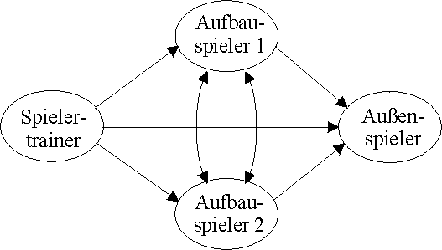
Als Beispiel wird im folgenden ein konkretes Gruppenstrukturmodell zum Einfluß des Spielertrainers auf die Mitspieler einer Handballmannschaft beschrieben. Allgemein hängt der Einfluß, den man innerhalb einer Gruppe geltend machen kann, vom eigenen Status innerhalb der Gruppe ab. Führungspersonen wie der Trainer oder der Spielführer einer Mannschaft bestimmen in hohem Maße die Gruppenaktivitäten und das Gruppenklima. In einer Pilotstudie der Universität Kiel wurde ein Strukturmodell zum Einfluß des Spielertrainers auf die beiden Aufbauspieler und den Außenspieler entworfen. Abbildung 5.1 zeigt das Strukturmodell mit den Spielern als abstrakte Variablen und den hypothetischen Beziehungen.
Abbildung 5.3: Strukturmodell zum Einfluß des Spielertrainers [WIL96]

Um das Modell zu prüfen, wurden das Motivations-, Anstrengungs- und Konzentrationserleben von den Spielern über achtzig Trainingseinheiten protokolliert. Die Analyse der Gruppenstruktur wurde mit LISREL durchgeführt (linear structural relationships). LISREL wurde von Jöreskog und Sörbom 1978 entworfen und läuft als Userprocedure unter SPSSx. Es bietet sieben Schätzverfahren und Optionen für eine Vielfalt von Modellen. Abbildung 5.2 zeigt das von LISREL berechnete Modell mit den geschätzten Effektstärken für die einzelnen Pfade auf.
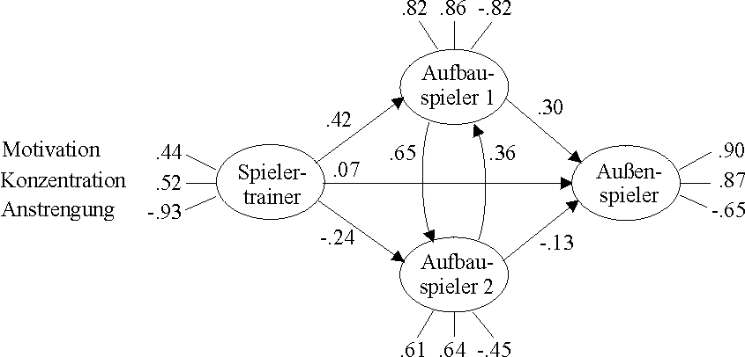
Abbildung 5.2: Berechnetes LISREL-Modell [WIL96]

Das Verhalten des Spielertrainers wirkt sich direkt nur auf das psychische Profil des Aufbauspielers 1 aus (χ=0.42). Der Einfluß auf die beiden anderen Spieler ist gering und darüber hinaus beim Aufbauspieler 2 durch einen negativen Pfadkoeffizienten gekennzeichnet. Hier könnte sich abhängig vom Spielertrainer ein entgegengesetztes Erlebnisprofil aufgebaut haben. Dieser Wirkungszusammenhang wird jedoch durch den indirekten Effekt (Produkt der beiden direkten Effekte: 0.42*0.65=0.27) relativiert, der über Aufbauspieler 1 vermittelt wird. Die Summe aus direktem und indirektem Effekt wird als totaler Effekt bezeichnet. Der totale Effekt (-0.24+0.27=0.03) zeigt, daß sich das Verhalten des Spielertrainers nicht auf das aktuelle Erleben des Aufbauspielers 2 ausgewirkt hat. Diese Ergebnisdarstellung gibt nur einen Überblick für die Modellanpassung. So fehlen beispielsweise die Hinweise zu den Meßmodellen und zur Güte der Modellanpassung.
Für die Sportwissenschaft bieten Strukturgleichungsmodelle die Möglichkeit, die komplexen Prozesse und Strukturen des Sports im Detail zu beschreiben und besser zu verstehen. Neben dem gezeigten Beispiel gibt es auch Untersuchungen über Modelle von Freizeitsportverhalten, Selbstsregulation von sportlicher Leistung, Trainingsbelastung und -beanspruchung, motorischer Leistungsfähigkeit oder sportlichen Aktivitätsmustern.

Neuronale Netze
Die grundlegende Arbeitsweise von Neuronalen Netzen wurde schon in Kapitel 2 beschreiben. In Verbindung mit der Datenanalyse ergeben sich bei der Verwendung von neuronalen Netzen verschiedene Vorteile. Selbst wenn Informationen im Eingabevektor fehlen oder zuviel sind, wenn bei der Mustererkennung von Gesichtern beispielsweise im Gegensatz zu dem vorher trainierten Muster der Bart fehlt oder eine Brille hinzukommt, kann das Netz den richtigen Ausgabevektor finden. Weiters sind neuronale Netze tolerant gegenüber zufälligen Eingabeschwankungen (noise). Verrauschte Eingaben sind bei menschlicher Mustererkennung eher die Regel als die Ausnahme. Ein Ausfall einzelner Neuronen führt nicht zum totalen Zusammenbruch des Netzwerks. Im Bereich der Spracherkennung werden Neuronale Netze bereits im Sport eingesetzt. In Verbindung mit Sportspielen sind Systeme denkbar, die aus einer Videoaufnahme gewisse Spielsituationen erkennen und die folgenden Spielzüge simulativ darstellen können.
Neuronale Netze eignen sich für Klassifikationsleistungen, wie sie bisher nur sehr aufwendig durch die multivariate Statistik gelöst werden konnten. Eine Pilotstudie von Farkas und Paris [FAR96] soll einen Eindruck von den Einsatzmöglichkeiten der Neuronalen Netze im Rahmen biomechanischer Fragestellungen geben. Aus einer Vielzahl möglicher Ansätze wurde eine Klassifikationsaufgabe aus der Sportschuhbiomechanik gewählt, die mit einem feed-forward Netz bearbeitet wurde. Es galt anhand der elastomechanischen Charakteristik der Sohlen die getesteten Laufschuhe den jeweiligen Herstellern zuzuordnen. Dabei wurden die einzelnen Exemplare nicht nur einmal geprüft, sondern vor und nach einer Tragephase, in der 200 Laufkilometer zurückgelegt wurden. Für jeden Testschuh wurden zwölf Parameter bestimmt. Diese Parameter ergeben sich aus der Nachgiebigkeit der Sohlenkonstruktion an verschiedenen Stellen der Sohle. Für den Versuch wurde ein sehr einfaches Netz mit zwölf Neuronen in der Eingabeschicht verwendet. Jedes Neuron steht dabei für einen gemessenen Parameter. Es gibt nur eine Zwischenschicht mit zwei Neuronen. Die Ausgabeschicht enthält je ein Neuron für jeden Hersteller. Für dieses Netz ergab sich eine Trefferquote von 82 Prozent. Durch Hinzunahme einer weiteren verborgenen Schicht konnte die Erfolgsrate auf 95 Prozent gesteigert werden. Der Versuch wurde auch mit einer statistischen Methode durchgeführt. Dabei erhielt man mit der Verwendung der Diskriminanzanalyse eine Trefferquote von 92 Prozent.
Aus dieser Pilotstudie wird zwar ersichtlich, daß Neuronale Netze durchaus für derartige Fragestellungen geeignet sind, nutzbringende praktische Anwendungen habe ich aber keine gefunden. Das Problem von Neuronalen Netzen ist, daß oft sehr viele Lernzyklen notwendig sind, um zu guten Ergebnissen zu kommen. Zudem können solche Klassifikationsaufgaben auch mit Hilfe der Fuzzy-Logik gelöst werden. Der Vorteil dabei ist, daß keine Lernzeit anfällt. Das könnte ein Grund dafür sein, daß sich Neuronale Netze nicht wirklich durchsetzen konnten.

Fuzzy Logic
Wie schon erwähnt eignet sich die Fuzzy Logic zur Lösung von Problemen der multivariaten Statistik. Der wichtigste Punkt bei der Verwendung der Fuzzy Logic ist die Ermittlung von Zugehörigkeitswerten unter der Berücksichtigung von Expertenwissen. Der Zugehörigkeitswert ist eine Maßzahl dafür, wie stark ein bestimmtes Element einer Menge (z.B. ein Sportler) einer definierten Situation, Bewertung, Klasse usw. zugeordnet werden kann. Im allgemeinen erfolgt die Ermittlung solcher Zugehörigkeitswerte über Zugehörigkeitsfunktionen. In Abbildung 5.3 ist die Zugehörigkeitsfunktion zur Fuzzy-Menge „Zweikampfstarke Spieler“ in Abhängigkeit von der Rate der gewonnenen Zweikämpfe aufgetragen. Nach dieser Umsetzung des Begriffs gehört also jeder Spieler zur Menge der zweikampfstarken Spieler. Solche mit geringen Erfolgen im Zweikampf jedoch nur mit einem geringen Grad an Zugehörigkeit.
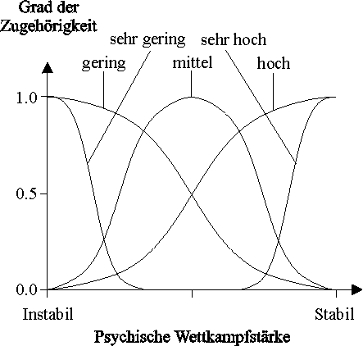
Eine weitere Eigenschaft macht den Einsatz der Fuzzy-Theorie besonders praxisnah: Ihre Fähigkeit, linguistisch ausgedrücktes Wissen zu verarbeiten. Variablen aus subjektiven Theorien liegen meist nicht in der Form parametrischen Wissens vor, sondern eher als qualitative Aussagen. So wird kein Trainer die psychische Stabilität eines Spielers im Wettkampf mit dem Wert 0,6 angeben. Aussagen von der Qualität „sehr hoch“, „hoch“, „mittel“, „gering“ oder „sehr gering“ sind dagegen recht geläufig und haben auch einen relativ verbindlichen Informationsgehalt. Jeder Fachmann weiß ungefähr (d.h. fuzzy), was mit einer hohen psychischen Wettkampfstabilität im Gegensatz zu einer mittleren gemeint ist. In Abbildung 5.4 ist die linguistische Variable „Psychische Wettkampfstäbilität“ durch fünf Fuzzy-Mengen definiert.
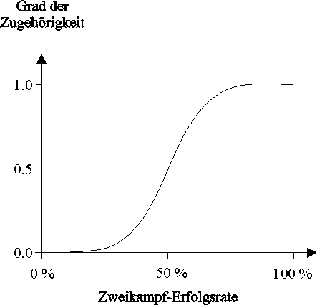
Abbildung 5.3: Die Fuzzy-Menge „Zweikampfstarke Spieler“ [LAM94]
Abbildung 5.4: Die linguistische Variable „Psychische Wettkampfstabilität“ [LAM94]

Den Kern der Fuzzy Set Theory stellt das Kalkül mit Regeln dar, die sowohl in ihren Prämissen und Folgerungen unscharfe Begriffe verwenden als auch selbst mit Unsicherheit behaftet sein können, wie beispielsweise folgende Regel: „Oft liegt die Ursache einer hohen Zweikampfstärke in einer hohen psychischen Wettkampfstabilität!“. Wenn nun der Zusammenhang zwischen Zweikampfstärke und psychischer Stabilität noch durch weitere Regeln beschrieben wird und darüber hinaus noch andere Ursachen für Zweikampfstärke in ähnlicher Weise formuliert werden, so entsteht ein umfassendes Regelsystem „Diagnose der Zweikampfstärke“.
In Abbildung 5.5 werden die Komponenten eines Fuzzy-Diagnose-Systems dargestellt. Die Umsetzung der Eingangsdaten zu Fuzzy-Mengen nennt man „Fuzzification“. Das eigentliche Kalkühl findet in der Inferenz-Komponente statt, in der zunächst festgelegt wird, in welchem Ausmaß eine Regel einen Beitrag zum Gesamtergebnis liefert. Jede Regel wird mit einer bestimmten Stärke „gefeuert“, die sich aus dem Zugehörigkeitsgrad der Eingangsdaten zu ihren Prämissen ergibt. Ähnlich ergibt sich der Anteil einer Regel an dem schließlich entstehenden „Output-Fuzzy-Set“ aus dem Zugehörigkeitsgrad der Folgerung einer Regel zu dieser Menge. Als letzter Schritt wird dieser „Output-Fuzzy-Set“ wieder rückübersetzt (Defuzzification) in Diagnoseterme, wenn beispielsweise eine Reihe von Ursachen für die beobachtete Zweikampfstärke mit ihren Gewichten ausgegeben wird.
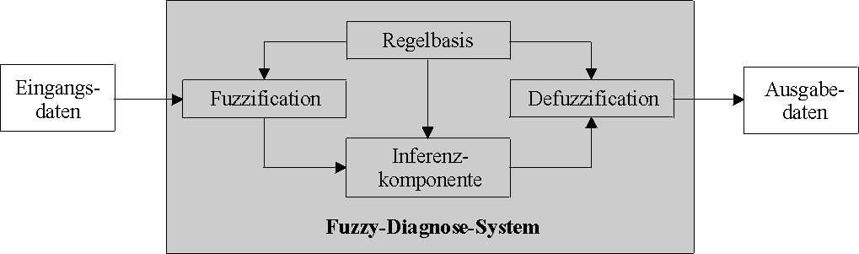
Abbildung 5.5: Die Komponenten eines Fuzzy-Diagnose-Systems [LAM94]

Vorteile der Fuzzy-Logik gegenüber statistischen Methoden
Im folgenden werden einige Probleme aufgezeigt, die bei Verwendung mathematisch-statistischer Methoden gegenüber unscharfer Mengen auftreten:
- Die Statistik ist für großzahlige Phänomene angelegt. Es können nur solche Ungewißheiten berücksichtigt werden, die sich als Wahrscheinlichkeiten auffassen und durch relative Häufigkeiten abschätzen lassen. Deshalb sind hinreichend große Stichprobenumfänge erforderlich. Zum einen sind solche großen Umfänge in der Praxis oft nicht realisierbar, zum anderen geht es vielfach um Ungewißheiten, die sich eben nicht durch relative Häufigkeiten beurteilen lassen.
- Die erforderlichen scharfen Vorraussetzungen mathematisch-statistischer Verfahren (multiple Normalverteilung, Homogenität, Linearität, stochastische Unabhängigkeit usw.) sind in der Praxis oft weder zu prüfen, noch zu gewährleisten.
- Die mathematisch-statistischen Verfahren erlauben praktisch nicht, subjektive Bewertungen einzubringen. Der Analysierende kann deshalb letztlich die Analyseergebnisse nur annehmen oder vergessen.

Fuzzy-Auswertung leistungsdiagnostischer Untersuchungen
Leistungsdiagnostische Untersuchen sind oft eine Zusammenstellung von Parametern sehr unterschiedlicher Art. Ein Beispiel für ein solch vielschichtiges Testprofil zeigt Tabelle 5.1. Dieses Testprofil wurde von Trainern, Medizinern, Biomechanikern und anderen Sportwissenschaftlern zusammengestellt und wird in einem Olympiastützpunkt für Analysen im Eisschnellauf verwendet. Aus diesen Daten soll ein Gesamturteil über einen Sportler formuliert werden, das auch einen Vergleich mit anderen untersuchten Sportlern möglich macht.
 | Anthropo- metrie | Sportmedizin | Kraft | Eisleistungen | Athletik
verschiedene  Meßgrößen | KG  KH  KEI  Beinl. | VO2/kg  HFmax  Lmax  O2max  RQmax  Laktmax  P 4.0  RQ 4.0 | ARBges  Pges  Strecksprung  Beinstrecken  Beinbeugen | 60 m Eis  200 m Eis  500 m Eis  Technik  EGWL | 60 m Lauf  30 m Lauf  1500 m Lauf  3er Hopp  Kugelwurf  Klimmzüge  RA
Tabelle 5.1: Meßgrößen einer leistungsdiagnostischen Untersuchung [ZIN96]
Mit Hilfe der Statistik kann aufgrund der unterschiedlichen Parameter kaum zu vernünftigen Ergebnissen gelangen, da sich nicht alle Meßgrößen vergleichen und auf dieselbe Zielgröße transformieren lassen. Gerade im Nachwuchsbereich kommt es nicht darauf an bereits der Schnellste, der Kräftigste oder der technisch Beste zu sein. Die Vielseitigkeit bietet die besten Voraussetzungen für eine effiziente Leistungsentwicklung im langfristigen Leistungsaufbau. In einem praktischen Test wurden die verschiedenen Meßgrößen von dreizehn Nachwuchssportler aufgenommen. Für die Analysen wurde ein Computerprogramm (Entscheidungssystem TEC-EN) genutzt. Die Methodik der Untersuchung teilt sich in fünf Schritte:
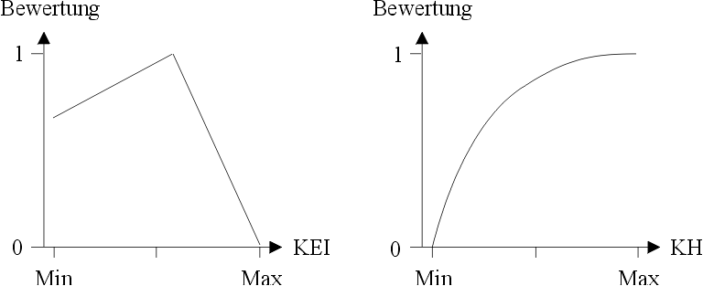
- Es werden zu den einzelnen Meßgrößen Bewertungsfunktionen (Fuzzy-Mengen) bestimmt. Diese inhaltliche Bewertung wird im Expertengespräch erörtert. Die konkrete Bewertungsfunktion läßt sich dialogorientiert mit dem Computer erzeugen. In Abbildung 5.6 sind exemplarisch zwei solcher Bewertungsfunktionen dargestellt.
Abbildung 5.6: Bewertungsfunktionen für zwei Parameter [ZIN94]

- Es wird für jeden Parameter ein Meßfehlerbereich Δ festgelegt. Unterschiede in der Merkmalsausprägung, die kleiner Δ sind, werden somit als unbedeutend angesehen und vernachlässigt.
- Für jede Meßgröße wird ein Gewichtungskoeffizient bestimmt. Dazu werden von den Experten zunächst die Parameter paarweise gewichtet. Es wird beispielsweise davon ausgegangen, daß ein geringer Laktatwert bei geringem KEI (Körperbauentwicklungsindex) darauf hinweisen könnte, daß der Sportler noch nicht über ausreichende Muskelmasse verfügt und diese zur Laktatbildung einsetzen kann. Aus diesen paarweisen Gewichten errechnet der Computer die tatsächlichen Gewichte durch die Lösung eines nichtlinearen Optimierungsproblem. So kommt es, daß z.B. der maximale Laktatwert in seiner Bedeutung der maximalen Sauerstoffaufnahme stark untergeordnet wird.
- Nach diesen Schritten können Zugehörigkeitswerte als Fuzzy-Menge durch den Computer berechnet werden. Tabelle 5.2 zeigt das Ergebnis dieser Berechnung.
Rang | Name | Zugehörigkeit
1 | N | .27
2 | B | .23
3 | Sch | .22
4 | Ma | .21
5 | Ky | .19
6 | S | .19
7 | T | .19
8 | H | .18
9 | Mi | .17
10 | Ha | .17
11 | K | .15
12 | M | .15
13 | P | .14
Tabelle 5.2: Ergebnisse der Untersuchung [ZIN94]
Unterschiedliche Fachvertreter reihen Athleten hauptsächlich aus der ihnen vertrauten, isolierten Sicht heraus ein (also schwerpunktorientiert aus sportmedizinischer Sicht, aus biomechanischer Sicht oder aus dem Trainings- und Wettkampfverhalten usw.). Dabei wird aber – wenn auch unbewußt – gegen die erforderliche Komplexität und Vielseitigkeit des zu analysierenden Phänomens verstoßen. Da im vorgestellten Beispiel ein Testprofil in Zusammenarbeit verschiedener Fachvertreter entstanden ist, tritt dieser Nachteil hier nicht auf. Einen praktischen Einsatz findet eine solche leistungsdiagnostische Untersuchung bei der Talentsuche.

Präsentation
Wie schon in Kapitel 2 beschrieben wurde, gehen bei der Modellbildung Informationen verloren. Ein Modell ist nur eine Abstraktion der Realität. Bei der Modellierung werden nicht notwendig erscheinende Informationen ausgeblendet. Haben die Benutzer und Entwickler die gleichen internen Modelle oder Orientierungen, so ist das in Abbildung 6.1 gezeigte komplexe Transformationsproblem relativ leicht lösbar. Die Modellbildung löst bei allen Beteiligten übereinstimmende Vorstellungen, Bilder und Assoziationen aus.
Abbildung 6.1: Komplexes Transformationsproblem
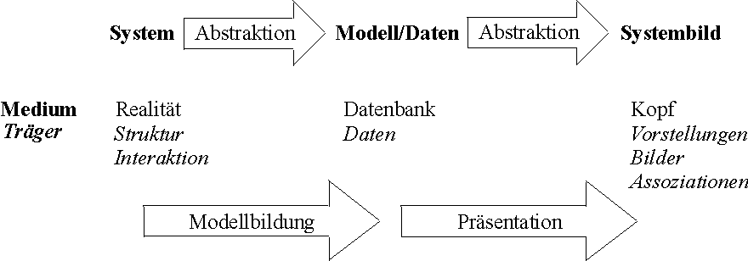
Abbildung 6.4: Das komplexe Transformationsproblem [PERL97]

Sind die Denkwelten oder internen Modelle von Benutzer und Entwickler sehr verschieden, so werden im Kopf des Benutzers keine angemessenen Vorstellungen, Bilder und Assoziationen hervorgerufen. Der Anwender kann zwar Ergebnisse und Handlungsempfehlungen formal umsetzen, es fehlen ihm aber alle Informationen etwa über Motive, Kontexte oder vage Fakten. Ist es dem Benutzer also nicht möglich eine geeignete Transformation auf seine interne Denk- oder Modellwelt vorzunehmen, dann werden die Ergebnisse von Modellbildung und rechnergestützter Analyse allenfalls eine formale Akzeptanz aber keine hinreichende Antizipation und auch keine Integration in ein internes Handlungsmodell bewirken. Die Präsentation hat unter anderem die Aufgabe, den durch die Modellbildung bedingten Informationsverlust im Sinne einer Konkretion für den Benutzer rückgängig zu machen. Dies kann aber nur gelingen, wenn die fehlende Information noch verfügbar ist. Videobänder oder digitale Datenspeicher aber auch eine vermittelnde Person oder Beschreibungen, Anleitungen und Handbücher können für die Rücktransformation herangezogen werden. Liefert z.B. ein Trainings- oder Wettkampf-Analysesystem ein Ergebnis in Form von Zahlentabellen, dann bedarf es in der Regel der Unterstützung durch Videomaterial sowie der Vermittlung durch den Trainer, damit der Sportler die in den Daten codierte Information in sein internes Modell transformieren und im Sinne von Handlungsempfehlungen umsetzen kann.
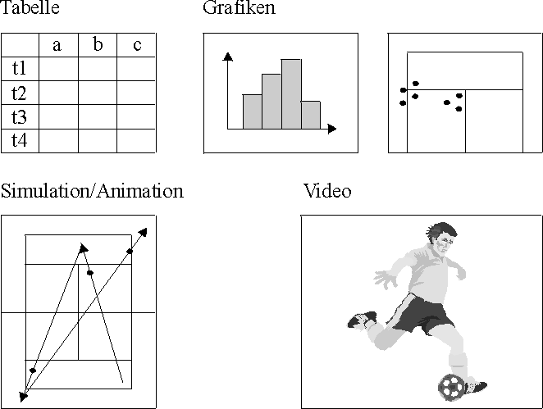
Die älteste Form der Präsentation durch den Computer ist die Tabelle mit Werten oder Texten als Einträgen. Zweifellos besitzt die Tabelle einen hohen Informationswert. Die Zahlenwulst speziell bei großen Tabellen hat aber dazu geführt, daß die Tabellen-Ausgabe durch Grafik unterstützt wurde. Die verwendeten Darstellungsformen reichen von Balken- und Tortendiagrammen über diskrete und kontinuierliche Funktionsgrafen bis hin zu 3D- und Punktwolkendarstellungen. Als Beispiel einer Punktwolke werden in Abbildung 6.2 die Aufschläge im Tennis gezeigt. Das Bündel der Auftreffpunkte kann die Systematik, Stärken und Schwächen des Aufschlagverhaltens auf einen Blick deutlich machen.
Abbildung 6.2: Präsentationsformen [PERL97]

Eine verbesserte Transformation erhält man dadurch, daß die zu vermittelnde Semantik in die Präsentation integriert wird. Besteht also weniger das Interesse an statischen Fakten, sondern an dynamischen Abläufen, dann sollte diese Dynamik auch in Form von Simulation oder Animation wiedergegeben werden. Der Schlagwechsel eines Tennisspieles wird also nicht in Form von numerischen Daten, sondern als Bild des Ballverlaufs auf dem Platz dargestellt.
Richtig aufgenommen und aufbereitet ist die Video-Sequenz die realitätsnächste Präsentation. In den folgenden Abschnitten werden der Videoeinsatz und weitere noch nicht erwähnte Präsentationsformen genauer beschrieben.

Video- Computersysteme im Sport
In vielen Sportarten ist eine Steigerung sportlicher Leistungen ohne tiefgehende Analyse von physischen Fähigkeiten und sporttechnischen Fertigkeiten des Sportlers, mit Hilfe der Informatik, kaum noch möglich. Videosysteme können im Sport in vielfältiger Weise eingesetzt werden. Die Analyse von Bewegungsabläufen, Spiel- und Wettkampfbeobachtungen oder Techniktraining können durch die Kopplung von Video und Computer erheblich vereinfacht werden.
Besonders im sportmotorischen Techniktraining sind folgende Anwendungssituationen von Belang:
- Videorückkopplung
Verwendung von Videobildern als objektiv ergänzende Rückmeldung über die soeben ausgeführte Bewegung
- Videoinstruktion
Verwendung von aufbereitetem Videomaterial zur Kennzeichnung der anzusteuernden Trainingsziele
- Observatives Training
Verwendung von aufbereitetem Videomaterial zur eigenständigen Vor- bzw. Nachbearbeitung von Training und Wettkampf
Instruktion und Observatives Training sind mit herkömmlicher Videotechnik zufriedenstellend zu bewerkstelligen. Für diese Anwendungen genügen Funktionen wie elektronischer Schnitt, Grafik- und Texteinblendung, Zeitlupen- oder Standbildpräsentation und Videodruck. Bei der Videorückkopplung will man hingegen oft in kurzer Zeit (<=60 sec) auf bestimmte Sequenzen von sehr kurzer Dauer (ggf. <1 sec) bildgenau zugreifen können. Diese Anforderung ist mit einer gängigen videotechnischen Ausstattung nicht mehr zufriedenstellend erfüllbar. Zur Bewältigung dieser Aufgabe werden Bild-Adressierungsverfahren eingesetzt.

Bild-Adressierung mittels Timecode Technik
Mit herkömmlicher Videotechnik läßt sich eine bestimmte Position auf dem Band mit Bildsuchlauf finden. Diese Suche dauert normalerweise aber zu lange. Durch die Sichtkontrolle wird in erheblichen Umfang auch irrelevante Information dargeboten. Die Ansteuerung von bestimmten Bandstellen über das Zählwerk entlastet zwar von unwichtiger Information, ist aber zu ungenau. Zählwerke laufen normalerweise auf Sekundenbasis. Wegen dem Bandschlupf ist der Zählerstand an einer bestimmten Position nicht immer gleich.
Das Problem der exakten Ansteuerung eines Bildes wird mit der absoluten Bildadressierung gelöst. Hierbei wird auf dem Videoband parallel zu jedem einzelnen Videobild eine Bildnummer (Timecode) aufgezeichnet. Bilder und Bildadressen stehen also in eindeutiger Relation zueinander. Zwei unterschiedliche Verfahren können verwendet werden. Beim LTC (Longitudianl Time Code) wird der Timecode auf einer normalen Audiospur oder einer speziellen Spur – dem Timecode-Track – aufgezeichnet. Dieser Code kann aber im Standbildmodus und bei geringen Bandgeschwindigkeiten nicht ausgelesen werden. Beim VITC (Vertical Intervall Time Code) wird der Timecode in eine Datenzeile des Videosignals geschrieben. Diese Datenzeilen folgen auf die vertikale Austastlücke, in denen zum Beispiel auch der Videotext übertragen wird. VITC kann auch im Standbildmodus gelesen werden.

Interaktive Videosysteme
Die auf einem computerlesbaren Timecode basierende Computer-Videokopplung gestattet einerseits, Daten von Videobildern und zugehörigen Timecode-Adressen zu verwalten. Anderseits können die Bildadressen über entsprechende Hardware auch vom Computer zeitoptimiert angesteuert werden. Ein so ausgelegtes System („Interaktives Video“) ermöglicht dem Nutzer sowohl den Aufbau eines Inhaltsverzeichnisses bzw. Indexsystems, als auch die Auswahl von Ereignissen aus dem Inhaltsverzeichnis und deren automatische Ansteuerung. Durch den Einsatz von Computern werden Trainer und Athleten von Such- und Kontrollaufgaben befreit. Für den Trainer bleibt lediglich die Aufgabe, während der Bewegungsausführung per Tastendruck den inhaltlichen Ereignissen (z.B. Bewegungsbeginn) eine Bandadresse zuzuordnen. Aber auch diese Tätigkeit kann oft durch externe Trigger wie Lichtschranken, Kontaktmatten oder Mikrofone ersetzt werden. Wurden auf diese Weise ein oder mehrere Ereignisse markiert, können diese einzeln ausgewählt und automatisch in einer gewählten Abspielvariante (z.B. einmal in Normalgeschwindigkeit, danach einmal in Zeitlupe) präsentiert werden.
Im folgenden werden weitere Aufgaben beschrieben, für die der Einsatz einer Video-Computerkopplung erhebliche Arbeitserleichterungen mit sich bringen:
- Analyse
Kinematische Bewegungsanalysen sowie taktisch orientierte Spiel- und Wettkampfanalysen profitieren in besonderem Maße von der Möglichkeit, Einzelbilder gezielt ablegen und ansteuern zu können.
- Schnitt
Gewünschte Schnittfolgen werden zunächst als bloße Abfolge von Bandpositionen (Timecode) von Hand eingegeben. Das zeitaufwendige Abarbeiten dieser Schnittliste erfolgt anschließend computergesteuert.
- Präsentation
Bei entsprechender Aufbereitung (Erstellung von Positionslisten, Vorab-Definition von Abspielvarianten) kann die Bildinformation zu Instruktionszwecken frei angewählt, präzise und rasch abgerufen und je nach Bedarf unterschiedlich präsentiert werden.
- Datenverwaltung
Bei Wettkampfmitschnitten fällt in der Regel Videomaterial in erheblichen Umfang an. Der inhaltlich gezielte Zugriff auf einzelne Bandausschnitte läßt sich bei diesen enormen Videodaten- und –kassettenmengen mit vertretbaren Zeitaufwand nur anhand einer Datenbank bewerkstelligen, in der Szeneninhalt, Kassettennummer und Position auf der Kassette (Timecode) festgehalten sind.

Multimedia
Multimedia ist ein Schlagwort, das genauso vielfältig benutzt wird, wie es unterschiedliche Anwendungen aus diesem Bereich gibt: Vom Computer mit Video- und Audiowiedergabe bis zum Videospiel oder Bildtelefon reicht der Markt, der unter dieser Rubrik zusammengefaßt wird. Die Grundidee läßt sich aus der Sicht der Informatik wie folgt definieren: Multimedia ist die Integration unterschiedlicher Medien in ein interaktives System. Als Medium bezeichnet man ein Mittel zur Darstellung und Verbreitung von Informationen, z.B. Text, Grafik, Bild oder Audiodaten. Einigkeit herrscht darüber, daß der Benutzer eines derartigen Systems Eingriffsmöglichkeiten besitzen muß, die es erlauben, Abläufe zu verändern. Durch die Bereitstellung neuer, qualitativ guter und kostengünstiger Möglichkeiten (besonders im Audio- und Videobereich) können Multimediasysteme zur besseren Kommunikation beitragen. Ziel des Einsatzes von Multimedia sollte somit nicht sein, möglichst viele Medien wahllos einzusetzen, sondern die für eine Absicht am besten geeignete Darstellung zu finden.
Multimedia bietet eine Vielzahl neuer Möglichkeiten, den Computer besser den Bedürfnissen des Benutzers anzupassen. Neue Anwendungen und Entwicklungen aus diesem Bereich können im Sport genutzt bzw. geschaffen werden, um Präsentation, Informationsgewinnung oder Trainings- und Wettkampfvorbereitung zu verbessern. Für den Entwickler einer Multimediaanwendung ist trotz vielfältiger technischer Möglichkeiten jedoch der Kosten- und Zeitaufwand nicht zu unterschätzen.

Probleme im Multimediabereich
Ein Grundproblem fast aller Multimediaanwendungen betrifft die Verwaltung der dabei auftretenden großen Datenmengen. Für Audiodaten in hoher Qualität muß man mit etwa 600 MB pro Stunde rechnen. Die Speicherung von Videobilder benötigen etwa 72 GB pro Stunde. Trotz der schnellen technischen Entwicklung in den letzten Jahren, kann man diese Datenmengen noch nicht zufriedenstellend verwalten. So arbeitet man meist mit Methoden der Datenkompression zur Reduzierung der Datenmengen (Faktor 10 bis 100) und versucht, Speichermedien weiterzuentwickeln.
Ein weiteres Problem besteht darin, wie der Benutzer die gespeicherten Informationen wieder abrufen kann. Such- und Analyseoperationen, wie z.B. alle Asse in einem Tennisspiel zu finden, bereiten Schwierigkeiten. Innerhalb von Texten besteht die Möglichkeit nach Begriffen zu Suchen, Inhaltsverzeichnisse oder Querverweise anzulegen. Bei Video- und Audioinformationen gestaltet sich die Suche wesentlich schwieriger. Prinzipiell bietet sich an, auch Multimediadaten in Datenbanken zu verwalten, da durch die entsprechenden Datenbankmanagementsysteme Standard-Zugriffsoperationen definiert werden können. Bei der praktischen Spielbeobachtung muß man bislang auf benutzerdefinierte Eingaben zurückgreifen, um Spielelemente zu beschreiben. Dabei werden Wettkampfelemente durch manuelle Eingaben den richtigen Bildinformationen zugeordnet.

Lern- und Informationssysteme
Eines der wichtigsten Anwendungsgebiete von Multimedia sind Lern- und Informationssysteme, die Informationen in nichtlinearen Strukturen vermitteln. Nichtlinear bedeutet, daß der Ablauf eines solchen Programmes vom Benutzer und nicht vom System bestimmt werden kann. Wesentliche Unterschiede zum klassischen Lehrbuch bestehen darin, daß man unter anderem Animationen, Audio- und Videoinformationen nutzen kann. Gelingt es die Aufmerksamkeit und Neugier des Lernenden zu fesseln und ihn zu aktivieren, besteht die Möglichkeit, Lernerfolge zu erzielen, die herkömmliche Methoden übertreffen. Da wesentliche Elemente der sportlichen Handlung nur über visuelle und zeitabhängige Medien zu beschreiben sind, eröffnen Multimediasysteme bessere Möglichkeiten, den Computer adäquat einzusetzen. Insbesondere bei der Vermittlung technischen oder taktischen Wissens können die bislang in Büchern verwendeten Phasenbilder immer nur eine Momentaufnahme darstellen, ohne den Gesamtzusammenhang abzubilden. Da z.B. das Erlernen eines Bewegungsablaufes ausgezeichnet über optische Reize erfolgen kann, bildet Multimedia eine Schlüsseltechnologie im Sportbereich.

Audiodaten
Einen wichtigen, wenngleich oft unterschätzten Bestandteil von Multimedia-Systemen stellt die Audiokomponente dar. Häufig werden Audiosignale als akustischer Hintergrund genutzt, um eine Anwendung lebendiger oder auch nur lauter zu gestalten. Allein der Ton einer Sportveranstaltung ist von Bedeutung, um eine entsprechende Atmosphäre zu den im Video gezeigten Bildern zu schaffen. Sinnvoll eingesetzt, können Audioaufnahmen natürlich ebenso wie Bilder als Informationsträger dienen, z.B. zur Kommentierung oder Erläuterung von Videosequenzen. Neben dem reinen Speichern und Reproduzieren von Audiosignalen kann es für eine Anwendung sinnvoll sein, mit dem Inhalt einer Audiosequenz zu arbeiten. Das Ziel von Spracherkennungssystemen ist es, den Computer zur „Übersetzung“ gesprochener Äußerungen in eine Folge von Wörtern zu nutzen. Ein interessantes Einsatzgebiet ist die Daten- und Befehlseingabe über die Sprache. Allerdings ist die Qualität der Spracherkennung von verschieden Faktoren abhängig. So können die selben Wörter verschieden betont werden oder die Sprechgeschwindigkeit variieren. Weiters haben Umgebungsgeräusche und der verwendete Wortschatz einen Einfluß auf die Trefferquote der Erkennung. In neueren Forschungsprojekten werden die Möglichkeiten von Spracherkennungssystemen mit Sprachverstehen gekoppelt. Der Computer versucht also auch die Bedeutung des Gesprochenen zu erkennen und einzuordnen. Dieses bisher noch lange nicht zufriedenstellend erreichte Ziel ermöglicht z.B. automatische Auskunfts- und Buchungssysteme, telefonische Abfragen von Informationen oder sogar eine automatische Simultanübersetzung. In einem Lernsystem könnten so Antworten zu sportlichen Fragen vom Computer gefunden werden, ohne daß sich der Benutzer durch die Anwendung navigieren muß.

Virtuelle Realität
Virtuelle Realität (virtual reality) stellt eine neue Dimension der interaktiven grafischen Simulation dar. Hiermit ist eine vom Rechner generierte und kontrollierte Umgebung für die Mensch-Maschine-Kommunikation gemeint, die entgegen den üblichen, auf Fenstertechnik basierenden Schnittstellen, dem intuitiven Verständnis des Menschen wesentlich näher ist. Virtuelle Umgebungen werden nicht mehr ausschließlich zur Visualisierung eingesetzt, sondern in jüngster Zeit zunehmend dafür, Ausbildungs- und Trainingssysteme für beispielsweise die virtuelle Montage von Aggregaten zu erproben. Grafikworkstations haben einen Leistungsstand erreicht, mit dem es möglich ist, facettierte Flächen, bestehend aus etwa 50.000 Polygonen mit einer Bildrate von 60 Hz im Stereomodus zu erzeugen. Ebenso können diesen, in Echtzeit generierten Bildern dynamische Texturen, etwa Videobildsequenzen, überlagert werden.
Es werden heute drei Kategorien Virtueller Umgebungen unterschieden, die im wesentlichen durch die eingesetzte Gerätetechnik geprägt sind:
- Desktop-Anwendungen stellen eine virtuelle Welt über den Monitor des Rechners dar, mit dessen virtuellen Objekten der Benutzer interagieren kann. Der Betrachter kann seinen Blickwinkel jederzeit durch ein beliebiges Eingabegerät, wie Maus, Datenhandschuh oder Rollkugel, verändern.
- In sogenannte immersiven virtuellen Umgebungen kann der Benutzer „eintauchen“. Der Benutzer ist an die virtuelle Welt gekoppelt, und zwar dadurch, daß die audiovisuelle Wahrnehmung ausschließlich mit rechnergenerierter Information versorgt wird. Der Beobachtungsstandpunkt wird im allgemeinen durch Head-Tracking (Erfassen der Kopfposition und –orientierung) ermittelt.
- In Augmented Environments (virtuell erweiterte Umgebungen) findet man eine Überlagerung von Realität und Virtualität. Eine rechnergenerierte Welt wird also in Verbindung mit realen Objekten präsentiert.
Da in Augmented Environments der Benutzer seinen Körper als Bestand des realen Anteils sieht, ist immer eine körperbezogene Interaktion möglich, womit diese Systeme für Trainings- und Ausbildungszwecke sehr geeignet scheint. Im folgenden soll der Einsatz virtueller Umgebungen für das Training im Sport näher beschrieben werden. Von besonderer Bedeutung in der Forschung ist dabei der Einsatz von virtuellen Aktoren, um beispielsweise Bewegungsabläufe audiovisuell darzustellen.

Virtuelle Aktoren in Trainingsumgebungen
Training soll die Fähigkeiten eines Sportlers auf einem bestimmten Gebiet verbessern. Da der Mensch nicht programmiert und optimiert werden kann wie ein Roboter, müssen eine Reihe von Einflußfaktoren berücksichtigt werden. Medizin und Biomechanik erlauben einen Einblick in die motorischen und physischen Möglichkeiten des Körpers. Aber auch Motivation und andere Faktoren spielen eine Rolle. Es geht nicht nur darum, das Optimum aus einem Sportler zu machen, sondern auch Risiken wie z.B. die Verletzungsgefahr frühzeitig zu erkennen. Wie virtuelle Aktoren im sportlichen Training genutzt werden können, soll nun genauer beschrieben werden [STR97]:
- Demonstration und Verständnis des Bewegungsablaufes
Die Demonstration der Übung kann z.B. anhand von Skizzen, Foto- oder Videoaufnahmen erfolgen und wird durch Erklärungen von einem Trainer ergänzt. Ein Video verdeutlicht zwar Bewegungsabläufe, gibt aber immer nur den Eindruck eines Betrachters wieder. Der zu Trainierende hat hier nicht die Möglichkeit, sich den Bewegungsablauf von mehreren Seiten anzuschauen um ein besseres Verständnis für seine Aufgabe zu entwickeln. Außerdem ist das Anschauen eines Videos nicht mit den Wahrnehmungen in der realen Welt vergleichbar. Am besten erfolgt die Demonstration durch eine andere Person in der realen Trainingsumgebung. Diese Person sollte die Sportart perfekt beherrschen und immer Zeit für den Trainierenden haben. Außerdem muß sie bereit sein, den Vorgang beliebig oft zu wiederholen und es darf sie nicht stören, wenn ihr plötzlich ein Zuschauer im Weg steht. Eine Kollision muß für beide völlig schmerzlos sein und darf den Ablauf nicht behindern. Auch für Sonderwünsche sollte sie offen sein, wie z.B. bestimmte Bestandteile in beliebiger Geschwindigkeit auszuführen. Einen solchen Trainer findet man nur in der virtuellen Realität. Hier ist der Blick auf Geschehnisse möglich, unabhängig von Ort und Zeit der realen Tätigkeit. Allein der Beobachter in der virtuellen Welt bestimmt, wann und wo etwas passiert und von wo aus er dabei zuschauen möchte.
- Selbst- und Fremdanalyse des Bewegungsablaufes
Dem Sportler muß kontinuierlich der Stand seines Trainings verdeutlicht werden. Nur durch frühzeitiges Erkennen von Fehlern kann das Training effizient gestaltet werden. Auch das Feststellen von Trainingsfortschritten, sowie der Vergleich mit anderen Sportlern, sind von Interesse für den Trainer und die zu trainierende Person. Virtuelle Aktoren zeigen die Schwächen und Stärken verschiedener Sportler im direkten Vergleich auf. Bei vielen Sportarten kommt es darauf an, daß der Sportler bestimmte Stile, Schritte oder ausdrucksstarke Körperbewegungen beherrscht. Beim Ballett kann sich der Sportler in einem Spiegel selbst beobachten und so diese Techniken einfacher einüben. In der virtuellen Realität können Menschmodelle als virtuelle Spiegel dienen, die eine Beobachtung des Bewegungsablaufes aus jeder beliebigen Richtung ermöglichen.
- Planung eines Bewegungsablaufes
Mit Hilfe von virtuellen Aktoren können Bewegungsabläufe geplant und der Ausdruck und die Wirkung beurteilt werden. Bei einer Kür müssen z.B. verschiedene Elemente mit unterschiedlichem Schwierigkeitsgrad miteinander kombiniert werden. Die Verwendung von Gesichtsmimik und die Untermalung des Bewegungsablaufes mit Musik trägt zum Realismus bei.
Sportler in der realen Welt müssen mit Hilfe von VR-Ein- und Ausgabegeräten mit der virtuellen Welt und den virtuellen Aktoren interagieren können. Außerdem muß der Trainingsablauf eines Sportlers beim Training gespeichert werden können, damit der virtuelle Aktor das entsprechende Verhalten vorführen kann.

Generierung eines Menschmodells
Der menschliche Körper besitzt etwa 200 Freiheitsgrade. Allein eine Hand besteht aus 27 Knochen, 48 Muskeln und besitzt 22 Freiheitsgrade. Haut, Haare und Kleidung bilden die Oberfläche des Menschen und erhöhen die Komplexität des Modells. Ein Computermodell, das Echtzeitbedingungen genügt, kann immer nur eine Approximation der Realität sein. Hierbei finden Erkenntnisse aus Robotik, Biomechanik und Computergrafik Verwendung. Die verschiedenen Bestandteile des Menschmodells werden in vier Kategorien unterteilt:
- Geometrie
An dem Menschmodell sollen charakteristische Körperhaltungen und Bewegungsabläufe demonstriert werden. Hierzu ist es ausreichend den Körper des Sportlers durch starre Segmente zu approximieren. Hodgins verwendet zur Repräsentation eines Turners 15 Segmente. Das für allgemeinere Aktionen gedachte Standardmodell von „Jack“ setzt sich aus 69 Teilen zusammen. Video-Texturen tragen zum Realismus bei. Sie ermöglichen die Darstellung von Mimik, die z.B. bei Tanz- oder Ballettdarstellungen eine Rolle spielen kann.
- Mechanische Eigenschaften
Die mechanischen Eigenschaften werden durch die Kinematik des Körpers und die Anzahl der Freiheitsgrade bestimmt. Die Anzahl der Freiheitsgrade muß so gewählt werden, daß die Bewegungen auf natürliche Art durchgeführt werden können. Hodgins setzt einen Turner mit 30 Freiheitsgraden und einen Radfahrer mit 22 Freiheitsgraden ein. Das wesentlich komplexere „Jack“-Modell besitzt 136 Freiheitsgrade.
- Motorprogramme
Diese repräsentieren die Fähigkeiten, die ein Aktor besitzt, um seinen Körper zu bewegen. Für jede dieser Fähigkeiten wird ein deterministischer Zustandsautomat entworfen. Er besteht aus den aktuellen Zuständen des Verhaltens und den Kontrollgesetzen zwischen den Zuständen. Zwei Zustände eines Automaten, der eine Implementierung des Laufverhaltens darstellt, sind z.B.: „der Schuhabsatz berührt den Boden“ und „Schuhabsatz und Zehen berühren den Boden“. Die entsprechenden Kontrollgesetze am Zustandsübergang beschreiben wie der Fußballen den Boden berührt.
- Steueralgorithmus
Der Steueralgorithmus erhält die Beschreibung der Ziele einer Aufgabe und setzt diese dann in die entsprechenden Motorprogramme um.

Stand der Dinge
Es wird sehr viel geforscht auf dem Gebiet der virtuellen Realität. Wie beschrieben wurde, stehen auch schon gute Konzepte und Theorien zur Verfügung. Der derzeitige Stand der Technik läßt aber leider die Simulation von sportlichen Abläufen nur beschränkt zu. Einzelne isolierte Bewegungsabläufe, bzw. Verhaltensweisen können jedoch unter gewissen Einschränkungen bereits heute berechnet und auch dargestellt werden. Auch wenn eine realistische Simulation machbar ist, so ist die technische Ausrüstung, die dafür notwendig ist, wohl für keinen Sportverband finanzierbar.

Computer als Lernmedium
Wie schon erwähnt, werden in Computerlernprogrammen (CBL – Computer Based Learning) und Multimedia große Erwartungen in Bezug auf die Effektivierung von Lernprozessen verbunden. Mit der Hilfe des Computers sollen flexible, adaptive, personen- und fähigkeitsbezogene Lernumgebungen, die auch exploratives Lernen ermöglichen und fördern, geschaffen werden. Es gibt eine Vielfalt von unterschiedlichen Lerntypen. Daher besteht die Forderung, im Hinblick auf die Lernprozeßeffektivierung global über Funktionen und Fähigkeiten der Einzelmedien und Medienkombinationen nachzudenken. Es ist in der Entwicklung von Konzepten zu arbeiten, die multimediale Lernumgebungen berücksichtigen – Umgebungen, die viele Medien integrativ einbeziehen, im Idealfall aufeinander abstimmen und miteinander vernetzen (hypermediale Lernumgebungen).
Bei der Gestaltung von Computerlernmaterialien wurden schon viele Fehler gemacht. So entstanden viele Produkte durch eine reine Mediensubstitution. Bücher wurden beispielsweise eins-zu-eins in den Rechner übernommen, ohne daß sich an den Inhalten, der Gestaltung oder ihrer Funktionalität etwas verändert hätte. Die Erstellung von Lernmaterial für den Computer läßt sich nur dann rechtfertigen, wenn das Material die Fähigkeiten des Computers nutzt. Die lernwirksame Gestaltung kann aber nicht losgelöst vom Lerner – von dessen Wissen und Können – und den Rahmenbedingungen (autonomes Lernen, Unterstützung durch Lehrer...) gesehen werden. Bei der Entwicklung muß berücksichtigt werden, wie das Lernmaterial altersabhängig und lerngruppenspezifisch aufzubereiten ist. Weiters muß auch festgestellt werden, was der Lernende an Vorerfahrungen einbringen muß, um mit dem Material lernen zu können.

Elementarfunktionen
Es werden nun die wichtigsten Aufgaben, die ein Computerlernprogramm erfüllen soll, näher beschrieben.
- Motivation
Der Lernprozeß ist keinesfalls nur rational. Die emotionale Haltung zum Wissenserwerb spielt eine große Rolle für die Erreichung eines Lernzieles. Der Computer bietet alle Voraussetzungen, um Lerninhalte optisch wirkungsvoll und ansprechend zu gestalten. Über Lernmedien mit ähnlichen Eigenschaften zeichnet sich der Computer durch die mögliche Vielseitigkeit und Veränderbarkeit der Darstellungsweise aus, mit der die Aufmerksamkeit des Lerners gewonnen und aufrechtgehalten werden kann. Die Nutzung des Computers ermöglicht nicht nur die aktive Betätigung des Benutzers, sie fordert diese sogar zwingend. Der Lerner verbleibt also nicht auf der Stufe passiven Informationskonsums, sondern muß aktiv und in Abhängigkeit von der vermittelten Information handeln. Man muß sich also mehr oder minder intensiv mit dem Stoff auseinandersetzen.
- Illustration
Diese Elementarfunktion beinhaltet die Darstellung von Fakten, Zusammenhängen und Prozessen in verschiedenartiger Form und unter verschiedenen Blickwinkeln zur Unterstützung des Lernprozesses. Eine besondere Bedeutung kommt dabei der visuellen Illustration zu.
- Simulation
Über den Inhalt der Illustration hinaus realisiert sie Simulation Interaktionsbeziehungen. Ein Modell bildet nicht nur die wesentlichen Eigenschaften des Betrachtungsobjektes ab, sondern realisiert auch zielgerichtete Einwirkungsmöglichkeiten für den Benutzer. Diese Funktion wird mit traditionellen Lernmedien nur sehr selten verwirklicht. Es können Objekte und Erscheinungen, die zwar Gegenstand der Lehre sind, aber im Original nicht handhabbar oder zu teuer sind, genauer untersucht werden (z.B. die Simulation von Spielverläufen, Bewegungen des Menschen oder der Sportgeräte und deren Manipulation).
- Information
Ziel dieser Funktion ist es, relevante Informationen in verschiedenster Form zur Verfügung zu stellen. Der Umfang der angebotenen Information wie auch die Form der Darstellungsweise muß an den Wissensstand des Lernenden angepaßt werden.
- Unterstützung
Dieser Funktion werden alle Teilfunktionen zugeordnet, welche die unmittelbare Tätigkeit des Lehrers wie auch des Lerners werkzeugartig unterstützen. Sie soll als Hilfsmittel bei Bedarf direkt handhabbar sein, aber keine zwingenden Lösungswege für vorgegebene Aufgabenstellungen aufweisen. Die Unterstützung wird z.B. durch Tafeln, Tabellen oder den Taschenrechner realisiert.
- Analyse und Diagnose
Unter Analyse ist die Einordnung von Vorgehensweisen, Erkenntnissen und Fehlern während des Lernprozesses zu verstehen. Im Ergebnis liegen typische Reaktionen des Lerners, markante Vorgehensweisen des Lehrers und Beziehungen zwischen ihnen vor. Die Diagnose befaßt sich mit dem Finden der Ursachen von Fehlern des Lernenden.
- Adaption
Inhalt dieser Funktion ist es, in Abhängigkeit vom erreichten Wissen und Können möglichst günstige Vorgehensweisen für den weiteren Lernprozeß zur Auswahl vorzugeben oder zwingend festzulegen.
Durch den Einsatz der künstlichen Intelligenz können Computerlernprogramme vor allem in ihren adaptiven und analytisch-diagnostischen Effekten gegenüber anderen Lernmedien hervorstechen.

Einfluß auf die Lernbedingungen
Die Einflußmöglichkeiten auf die Lernbedingungen (Variablen: Lernzeit, Lernweg, Umfang, Reihenfolge, Schwierigkeitsgrad, Rückmeldungen...) hängen neben den allgemeinen Rahmenbedingungen (autonomes Lernen, Lernen in der Gruppe...) entscheidend von den Lernmaterialien ab. Computerlernmaterialien können einerseits so aufgebaut sein, daß es die Festlegung der gesamten Lernbedingungen übernimmt. Materialien dieser Art widersprechen aber allen Ansprüchen zur Individualisierung und Eigenverantwortlichkeit des Lerners. Es kann auch die völlig freie Navigation mit individueller Wahl von Lernwegen oder –zeiten zugelassen sein. Materialien dieser Art stellen hohe Ansprüche bezüglich der Organisations- und Lernstrategienutzung an den Benutzer. Da bei der Entwicklung der Lernkonzeption nicht von dem Vorhandensein dieser strategischen Wissensbestände ausgegangen wird, sind Zwischenlösungen wie adaptive Programmkontrolle oder Lernerkontrolle mit externer Unterstützung sehr erfolgversprechend.

Ein computerbasiertes Lernkonzept zum „Regattasegeln“
Unter den oben genannten theoretischen Voraussetzungen wurde an der Universität Oldenburg (D) ein interaktives Lernprogramm für das Regattasegeln entwickelt. Als Entwicklungsumgebung wurde ein sogenanntes Autorentool verwendet. Diese bieten komfortable Werkzeuge zur interaktiven Erstellung von Multimediaprogrammen. Weiters beinhalten solche Umgebungen meist relativ mächtige Scriptsprachen. Als grundsätzliches Design wurde die Lernerkontrolle mit externer Unterstützung gewählt. Das Programm stellt eine Oberfläche mit Menüsteuerung und fünf Fenster zur Verfügung, in denen Lernkarten mit Texten, Regeln, Aufgaben und Animationen sowie Glossareinträge aufgerufen werden können. Zur Zeit umfaßt das Programm 108 Texte, 55 Animationen mit erläuternden Sprechtexten, 72 Aufgaben und die internationalen Wettkampf-Segelbestimmungen. Als unterstützende Maßnahmen werden z.B. das Generieren von Listen nach unterschiedlichen Kriterien, die Einschränkung und hierarchische Gliederung der Wissensbasis, die fensterübergreifende thematische Vernetzung und das Zusammenstellen von Lernkartenabfolgen angeboten. Als Aufgabenart steht nur Multiple-Choice mit jeweils 3 oder 4 Antwortalternativen zur Verfügung. In der Lernphase kann während der Aufgabenbearbeitung frei recherchiert, die gezielten Recherchehilfen genutzt oder die richtige Lösung abgerufen werden. In der Testphase stehen dem Lernenden keine Recherchemöglichkeiten zur Verfügung. Das System protokolliert sowohl in der Lern- wie in der Testphase alle Aktionen des Lerners, da sowohl für die Evaluation des Systems wie auch für die Bearbeitung der Fragestellungen die alleinige Erfassung von Studierzeiten und Ergebnissen als unzureichend angesehen wird.
Die Lernsoftware wurde auf ihre Korrektheit und der Thematik angemessenen Vollständigkeit überprüft. Dies erfolgte durch drei Experten aus dem Bereich des Regattasegelns. In einer ersten Pilotstudie wurde der Einsatz der Lernsoftware an zehn Versuchspersonen erprobt. Alle der Versuchspersonen hatten Erfahrung im Umgang mit Computern und beherrschen das Segeln, ohne jedoch Regatta-Kenntnisse zu besitzen. Die Lerner hatten 45 Minuten Zeit sich mit dem Thema auseinanderzusetzen. Anschließend und nach vier Tagen mußten sie einen Abschlußtest absolvieren. Der Rechner protokollierte während der Lernphase und den Abschlußtests den Lernverlauf, die Bearbeitungszeiten, das Verhalten bei der Aufgabenbearbeitung und ähnliches mehr.
Die Auswertung der Pilotstudie zeigt, daß die Lerner mit der Lernsoftware auf sehr unterschiedliche Weise gearbeitet haben. So wurde beispielsweise von einigen Personen ausschließlich eine Darstellungsform bevorzugt, während andere mehrere Darstellungsformen nutzten. Auffällig ist, daß lediglich von einem Lerner in der Lernphase alle 26 Testaufgaben bearbeitet wurden. Im Mittel lagen die richtigen Aufgabenlösungen bei etwa 70%. Der Umgang mit der Software war für alle unproblematisch. Insgesamt kann festgehalten werden, daß die Lernsoftware eine Individualisierung der Vorgehensweisen durch den Lerner erlaubt.

Training und Wettkampf
Die ersten Impulse für eine Zusammenarbeit von Sport und Informatik lieferte die Unterstützung von Training und Wettkampf. Aus trainingswissenschaftlicher und –praktischer Sicht ist hauptsächlich der Zusammenhang zwischen den beiden komplexen Prozessen Training und Wettkampf interessant. Durch die Gestaltung von Trainingsprozessen möchte man die Wettkampfleistung maximieren. Im folgenden wird ein Modell für die Kopplung von Wettkampf und Training vorgestellt, das einen konzeptuellen Rahmen für eine sportinformatische Unterstützung bildet.
Ein Problem von wettkampforientiertem Training liegt darin, daß der Zusammenhang zwischen Leistungsvoraussetzungen und Wettkampfleistung nicht immer gegeben ist. Besonders in den Sportspielen haben Diagnoseverfahren, die nur isolierte Leistungsvoraussetzungen kontrollieren (z.B. Konditions- oder Techniktests), eine beschränkte Aussagekraft bezüglich der komplexen Wettkampfleistung. Das Training kann lediglich die Leistungsfähigkeit optimieren, es operiert auf der Basis der Leistungsvoraussetzungen. Ein Mittelfeldspieler in einer bestimmten Spielklasse muß z.B. die 1000m unter drei Minuten laufen können. Diese Leistungsvoraussetzung läßt sich trainieren. Die Anforderungen des eigentlichen Wettkampfes können aber nicht vorweggenommen werden, weil sie erst im Laufe des Interaktionsprozesses eines Spieles entstehen. In der Kopplung von Training und Wettkampf müssen also zwei Richtungen vorgesehen werden:
- Die Entwicklung von Trainingsempfehlungen auf der Basis des Wettkampfverhaltens. Wegen der engen Beziehung zu Erfolg oder Mißerfolg ist die Analyse der sportlichen Leistung in der Auseinandersetzung mit dem Gegner besonders wichtig.
- Die Beeinflussung der Wettkampfleistung durch sportliches Training. Durch gewisse Maßnahmen im Training erwartet man positive Auswirkungen im Wettkampf. Es muß Training und Wettkampf informationell gekoppelt werden, damit Rückschlüsse über diese Auswirkungen gezogen werden können.
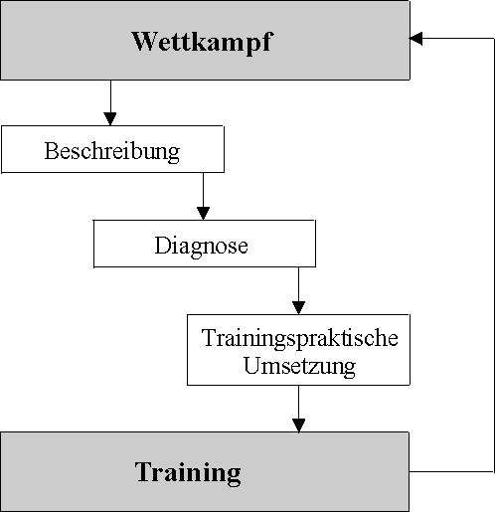
Das beschriebene Problem ist auch für einen typischen Konflikt in der Trainerrolle verantwortlich: Der Trainer kann nur auf der Ebene der Leistungsvoraussetzungen operieren, während seine Arbeit auf der Ebene des Wettkampferfolges bewertet wird. Für die Lösung dieses Problems wird die Kopplung von Training und Wettkampf – wie in Abbildung 7.1 dargestellt – in einzelne Problemkreise strukturiert.
Abbildung 7.1: Problemkreise bei der Kopplung von Training und Wettkampf [LAM94]

Beschreibung
Der erste Weg zu einer begründeten Trainingsmaßnahme ist die Beschreibung des Wettkampfgeschehens. Wenn die Trainingssteuerung auf dem Wettkampfverhalten aufbauen soll, so muß dieses zunächst einmal abgebildet werden. Auf die verwendeten Verfahren, Trainingsdokumentation und Wettkampfbeobachtung wird in eigenen Kapiteln vertieft eingegangen.

Diagnose
Der Problemkreis Diagnose befaßt sich mit Deutungen, Interpretationen und Analysen des Wettkampfverhaltens damit Trainingsziele identifiziert werden können. Als zusätzliche Informationsquellen werden sportmotorische Tests oder videografische und biomechanische Bewegungsanalysen genutzt. Im wesentlichen sind zwei Aufgaben zu lösen:
- Identifikation von Stärken und Schwächen
Die Struktur der Wettkampfleistung läßt sich allerdings nicht auf eine Weise beschreiben, sodaß die Überschreitung eines Normbereiches als Stärke und die Unterschreitung als Schwäche bezeichnet werden kann.
Wie hoch ist beispielsweise der Sollwert für die Fehlerrate im 1. Aufschlag beim Tennis? Statistisch werden Werte zwischen 0% und 70% gefunden. Der Mittelwert liegt bei etwa 40% bei den Männern und etwas niedriger bei Frauen. Aber das Risiko, das ein Spieler bei seinem 1. Aufschlag eingeht, ist eine taktisch vermittelte Größe, deren Optimum nicht spielübergreifend angegeben werden kann.
In den Sportspielen müssen erst spezielle Untersuchungen durchgeführt werden, um Stärken und Schwächen aus dem Wettkampfverhalten erkennen zu können. Zum einen muß geprüft werden, ob gewisse Bedingungen des Umfeldes vorliegen, welche das Wettkampfverhalten bestimmen. Die verschiedenen Bodenbeläge können z.B. für die gesamte Spielanlage im Tennis bestimmend sein. Aber auch andere Umweltparameter, wie die Abmessungen eines Spielfeldes (Beispiel Fußballfeld: Breite 60 bis 90 m, Länge 90 bis 120 m), können bedeutsam sein. Zum anderen muß geprüft werden, wie stabil Verhaltensweisen über mehrere Spiele hinweg sind. Es hat einen erheblichen Einfluß auf die Schlußfolgerungen für das Training, wenn sich eine Schwäche nur gelegentlich oder aber regelmäßig in jedem Wettkampf zeigt.
- Finden der Ursachen
Die Lokalisation der Ursachen von Stärken und Schwächen im Gefüge der Leistungsvoraussetzungen zeichnet sich durch Mehrdeutigkeiten aus. Eine geringe Erfolgsrate im Tennis beim Serve-and-Volley-Spiel kann z.B. durch taktisches Fehlverhalten verursacht werden. Dies ist der Fall wenn auf die starke Returnseite aufgeschlagen wird, Volleys falsch plaziert werden oder die Wirksamkeit des eigenen Aufschlags überschätzt wird. Technische Mängel können sowohl bei der Ausführung der einzelnen Schläge (Aufschlag, Volley) als auch im gesamten Bewegungsablauf des Aufrückens an das Netz auftreten. Im konditionellen Bereich beeinflussen mangelnde Reaktion, Sprung-, Schlag- und Startkraft die Bilanz im Serve-and-Volley negativ.
Ein leistungsfähiges Beobachtungssystem kann hier wirksame Hilfestellungen geben. Wenn man z.B. die Plazierungsentscheidungen in einem Spiel mit ihrem Erfolg verknüpft, können globale Aussagen über die Angemessenheit von Entscheidungen getroffen werden. Die differenzierte Punkt-/Fehleranalyse nach Schlagkategorien, z.B. die Vorhand-Volleys longline nach einem Cross-Return, ergibt Hinweise auf technische Mängel. Die “Punktwolke” der Orte, an denen der erste Volley geschlagen wird, informiert darüber, ob ein Spieler hinreichend schnell ans Netz aufrückt. Trotz dieser Hilfestellung ist aber vor allem das Wissen und die Erfahrung des Trainers für die Qualität der Diagnose ausschlaggebend.

Trainingspraktische Umsetzung
Als Ergebnis der Beschreibung und Diagnose liegen abgeleitete Trainingsziele vor. Die Umsetzung der Trainingsziele in konkrete Maßnahmen im Training ist die Aufgabe dieses Problemkreises. Hier entscheidet sich, ob konkret Nutzen aus der Spielbeobachtung gezogen werden kann. Die gefundenen Trainingsziele müssen auf verschiedene Punkte überprüft werden:
- generelle Trainierbarkeit
In vielen Sportarten ist die Körpergröße eine entscheidende Variable für Stärken und Schwächen der Spieler, sie kann jedoch nicht sinnvoll als Trainingsziel angeführt werden. Beispielsweise haben kleinwüchsige Tennisspieler (z.B. Agassi und Chang) aufgrund ihrer Körpergröße nur eine bescheidene Erfolgsrate am Netz.
- lohnende Trainierbarkeit
Ist die generelle Trainierbarkeit gegeben, so muß man das Ziel nach Aufwand und Ertrag abwägen. Diese Überlegung muß in Hinblick auf das Niveau des Sportlers, seinem Potential und dem Zeitbudget des Trainings vorgenommen werden.
- trainingsmethodische Umsetzung
Es müssen zunächst die als lohnend identifizierten Trainingsziele in den laufenden Trainingsprozeß integriert werden. Dabei ist von einem unterschiedlichen Zeitmaßstab der Anpassungen auszugehen. Kurzfristig kann z.B. die taktische Einstellung auf einen Gegner vorgenommen und die Motivationsstruktur beeinflußt werden. Verbesserungen von technischen Grundfertigkeiten oder allgemeine konditionelle Fähigkeiten können nur mittel- bis langfristig erzielt werden.
Weiters müssen die Wechselwirkungen zwischen den einzelnen Leistungsvoraussetzungen bedacht werden. Dabei können negative Wechselwirkungen auftreten, wenn man z.B. Schnelligkeit und Ausdauer zugleich verbessern will. Verschiedene Leistungsvoraussetzungen konkurrieren zudem um das Zeitbudget im Training. Wenn ein Waldlauf zur Verbesserung der aeroben Ausdauer auf dem Programm steht, kann in dieser Zeit nicht die Technik verbessert werden.
Als wesentlicher Bestandteil der Kopplung von Training und Wettkampf ist die Rückkopplung über die Auswirkungen von Trainingsmaßnahmen auf das Wettkampfverhalten. Es muß also überprüft werden, ob getroffene Entscheidungen auch den gewünschten Erfolg brachten. Dies gilt sowohl für die Ansteuerung der kurzfristigen Ziele: „Wurde die taktische Konzeption eingehalten?“ als auch der mittel- und langfristigen: „Ist das Serve-and-Volley-Spiel effektiver geworden“ oder: „Ließ die Leistung gegen Ende der Begegnung nach?“. Geschieht dies systematisch und unter Bezug auf das durchgeführte Training (Integration der Trainingsdokumentation), so häuft sich trainingsmethodisches Wissen an, das für spätere Trainingszyklen von großem Nutzen sein kann.

Trainingsdokumentation
Wenn trotz intensiven Trainings angestrebte Trainingswirkungen ausbleiben, der Sportler seine Fähigkeiten nicht weiter entwickelt und letztendlich auch die Wettkampfleistung darunter leidet, dann wird das Trainingstagebuch ein unentbehrlicher Helfer, um Lücken oder falsche Trainingsmittel aufzuspüren. Viele Sportler, vor allem in Sportarten in denen das Individualtraining eine große Rolle spielt, wie Triathlon, investieren eine Menge Zeit in ihre Trainingsaufzeichnungen. In den meisten Fällen ist aber eine gezielte Auswertung dieser Aufzeichnungen nur relativ schwer realisierbar, da oft Zeit und auch die Erfahrung im Umgang mit diesem Zahlenmaterial und den Analysemöglichkeiten fehlen. Aus diesen Gründen erscheint der Einsatz eines EDV-Programmes sinnvoll, um zu einer kontinuierlichen Trainingsanalyse zu gelangen.
Folgende Punkte können durch den Einsatz einer systematischen, computergestützten Trainingsdokumentation bearbeitet werden [STO90]:
- Analyse und Diagnose individueller Beanspruchungsreaktionen auf objektiv vorgegebene Belastungen
- Trainings-Wirkungs-Analysen, d.h. die Analyse der Wirkung definierter Trainingsformen auf einzelne Leistungsvoraussetzungen und die komplexe Wettkampfleistung
- Dokumentation der Belastungen zur Verkürzung von Ermüdungsphasen und zur medizinischen Prophylaxe
- Auswertung von Trainingsdaten zum Vergleich alternativer Trainingsansätze und zur Analyse langfristiger Entwicklungen
Im wesentlichen lassen sich zwei Strategien unterscheiden, wie Trainingsprozesse informatisch abgebildet werden müssen:
- Die aggregierte Trainingsdokumentation reduziert die Trainingsinformationen auf (wenige) ausgewählte, als wesentlich erachtete, vordefinierte Kategorien. Die jeweilige Kategorie wird anhand einiger weniger Merkmale (z.B. Umfang, Intensität) charakterisiert. Diese Methode zeichnet sich durch den geringeren Aufwand bei der Dateneingabe aus. Andererseits ist es auch anfälliger gegen Fehler bei der Zuordnung von Trainingsinhalten zu einzelnen Kategorien durch den Benutzer.
- Die Realdatendokumentation bildet die einzelnen Trainingsformen jeder Trainingseinheit in ihrer zeitlichen Verteilung und Abfolge ab. Diese Form wird trotz des Mehraufwandes bei der Datenerfassung vorgezogen, da wesentlich mehr Analysemöglichkeiten zur Verfügung stehen.
Um ein Training zu protokollieren, muß man sich auf eine Kurzsprache einigen, die eine Trainingseinheit beschreibt. In Ausdauersportarten unterscheidet man zum Beispiel zwischen einer quantitativen Beschreibung (Streckenkilometer ohne weitere Angabe) und der teilweise qualitativen über die Trainingsbereiche. Diese unterteilen das Training nach physiologischen Gesichtspunkten. So bedeutet zum Beispiel der Ausdruck „20 G1“, daß 20 Kilometer im Grundlagenausdauerbereich zurückgelegt wurden. Diese Eingaben können direkt in eine (relationale) Datenbank übernommen werden. Durch die Eindeutigkeit dieser Eingaben können leicht Abfragen über SQL gemacht werden. Will ein Trainer zum Beispiel wissen wie viele Kilometer Tempolauf ein Sportler in einer gewissen Zeitspanne trainiert hat, könnte folgende SQL-Anweisung an die Datenbank geschickt werden:
SELECT SUM(km) | -- km ist ein Attribut in der Tabelle (Zeilen werden aufsummiert)
FROM Training | -- Training ist die Tabelle mit den Trainingsaufzeichnungen
WHERE date >= minDate AND | -- minDate = Beginn der Zeitspanne
date <= maxDate AND | -- maxDate = Ende der Zeitspanne
tf = TDL | -- tf ist das Attribut Trainingsform, TDL bedeutet Tempodauerlauf

In Zusammenhang der computergestützten Trainingsdokumentation ergibt sich ein weiterer praktischer Nutzen. Die für den Trainer vor Ort unter Umständen mühsame Arbeit der Erstellung von Trainingsplänen kann durch Kopier- und Editierfunktionen erheblich erleichtert werden. Dies ist z.B. der Fall, wenn gewisse, standardisierte Trainingsinhalte oder ganze Einheiten wiederholt vorkommen. Oder wenn der gesamte Trainingsplan nur leicht modifiziert nach dem Muster anderer Trainingspläne durchgeführt wird oder sich Trainingszyklen nur in den Umfangs- und Intensitätsparametern verändert wiederholen.

Wettkampfbeobachtung
Im Bereich der Wettkampfbeobachtung sind die Methoden der subjektiven Eindrucksanalyse und der systematischen Spielbeobachtung bekannt. Scouting-Verfahren, also Beobachtungsmethoden, die insbesondere zum Ausspähen einer gegnerischen Mannschaft eingesetzt werden, weisen Merkmale beider Methoden auf. In der Regel wird ein Bericht (Scouting-Report) schriftlich fixiert.
Subjektive Eindrucksanalyse | Scouting | Systematische Wettkampfbeobachtung
flexible Merkmale | festgelegte und flexible Merkmale | genau festgelegte Merkmale
ohne systematische Fixierung | teilweise schriftliche Fixierung | systematische Fixierung
Eindrücke | Eindrücke und Beobachtungen | Beobachtungen
Tabelle 7.1: Verschiedene Spielbeobachtungsverfahren [LAM94]
Die Systematische Spielbeobachtung erfordert eine apparative Unterstützung und die möglichst objektive Registrierung der vorher festgelegten Merkmale über ein ganzes Spiel hinweg. Eine Subjektive Eindrucksanalyse ist schon dann gegeben, wenn ein Beobachter in analytischer Absicht ein Spiel verfolgt. Dabei ist seine Aufmerksamkeit jedoch flexibel in der Intensität und im Gegenstand.
Die Stärke der Systematischen Spielbeobachtung ist ihre Systematik und Objektivität. Es wird ein exaktes Abbild des Spielgeschehens „in Worten“ des zugrundeliegenden Beobachtungssystems erstellt. Sie erlaubt sehr differenzierte Analysen, eine Rekonstruktion des Spielverlaufes und mehrfache, themenzentrierte Auswertungen. Dies wird erkauft durch eine Beschränkung auf objektiv wahrnehmbare Merkmale der Spieloberfläche.
Dieser Nachteil des eingeschränkten Zuständigkeitsbereiches ist die Stärke der Subjektiven Eindrucksanalyse. Indem sie von der Subjektivität des Beobachters Gebrauch macht, erschließen sich ihr andere Bezüge. Der subjektive Beobachter verfügt über eine Reihe von Hintergrundinformationen und Erfahrungen über den beobachteten Gegenstand. Er kann z.B. mit operational nicht klar definierten Begriffen, wie Ballgefühl, Durchsetzungsvermögen, Selbstbewußtsein oder Spielwitz, operieren. Der Beobachter kann auch den psychischen Druck nachfühlen, den gewisse Situationen oder Umweltfaktoren wie Zuschauer und Schiedsrichter auslösen. Der Nachteil der Subjektiven Eindrucksanalyse ist die mangelnde Systematik.
Die Subjektive Eindrucksanalyse wurde bisher nur wenig sportinformatisch unterstützt. Hingegen ist die Systematische Spielbeobachtung ein klassisches Einsatzgebiet von Informatik im Sport. Es aber zu erwarten, daß in Zukunft auch vermehrt die Subjektive Eindrucksanalyse informatisch unterstützt wird. Ansätze dazu sind in den Kapiteln über Neuronale Netze und Fuzzy Logik in Verbindung mit „weicher“ oder „unscharfer“ Information bereits beschrieben worden.

Konzepte von Beobachtungssystemen
In der Systematischen Spielbeobachtung kommen in der Regel zwei Arten von Beobachtungssystemen zum Einsatz:
- Zeichensysteme
Es wird das Auftreten von „Zeichen“ registriert. Unter einem Zeichen wird ein genau definiertes Ereignis verstanden. Aus theoretischen Annahmen wird ein Satz von Zeichen abgeleitet, der als Indikator für den Interessierenden Verhaltensaspekt dient. Die Anzahl der Zeichen ist offen.
- Kategoriensysteme
Das Verhalten wird als Kette von Beobachtungseinheiten aufgefaßt. Ein Spielverlauf wird so strukturiert und im Gegensatz zu Zeichensystemen rekonstruierbar. Zu jedem Zeitpunkt kann der Zustand des beobachteten Gegenstandes angegeben werden.
Zeichensysteme werden zur Zeit noch häufiger verwendet. Sie zeichnen sich durch eine einfache und ökonomische Handhabung aus. Eine Anzahl von Spielelementen wird definiert und ihr Auftreten registriert. Ein Beispiel für ein Zeichensystem ist die Untersuchung von Spielsituationen im Volleyball. Günstig ist, daß die Anzahl der Spielsituationen begrenzt ist (Aufschlag, Annahme/Abwehr, Aufbau, Angriff, Block). Es lassen sich bezüglich dieser Anteile Entwicklungen aufzeigen oder Vergleiche zwischen Niveauklassen anstellen. Aus solchen Häufigkeiten können allerdings keine Aussagen über die Leistungsrelevanz einzelner Spielsituationen abgeleitet werden. Selbst die Punkt- oder Fehlerbilanz einzelner Situationen sagt wenig über die Ursache von Punkten oder Fehlern aus. Diese werden auch von den vorhergegangen Spielzügen mitverursacht. Eine solche prozessuale Auffassung kann von Zeichensystemen nicht abgeleitet werden.
Eine Abbildung des gesamten Interaktionsprozesses wird in einem Kategoriensystem angestrebt. Gezielte Diagnosen und Trainingsanweisungen können nur mit Hilfe eines Kategoriensystems erstellt werden. In den folgenden Kapiteln wird auf diese Art von Systemen genauer eingegangen.

Die Strukturierung eines Sportspieles
Es soll der Verhaltensstrom eines Sportspieles strukturiert werden, um ihn in ein Beobachtungssystem abbilden zu können. Die kleinsten Elemente eines Interaktionsprozesses sind Interaktionseinheiten. Eine Interaktionseinheit erstreckt sich vom Eintritt des Spielgegenstandes (z.B. Ball) in die Kontrolle eines Spielers bis zum Verlassen dieser Kontrolle [LAM94]. Beispiele für Interaktionseinheiten sind der Schlag im Tennis, die Ballberührung im Volleyball oder der Paß im Fußball. Ein Sportspiel wird als Kette solcher Interaktionseinheiten aufgefaßt.
Für jede Interaktionseinheit können bestimmte Merkmale festgehalten werden, die zur Beschreibung des Prozesses notwendig erscheinen und einer Beobachtung zugänglich sind. Weiters werden die Interaktionseinheiten danach unterschieden, in welchem Zustand sich das Spiel befindet. Unter einem Zustand versteht man eine Klasse von ähnlichen Situationen des Spieles, die sich sinnvoll von anderen Klassen abgrenzen lassen.
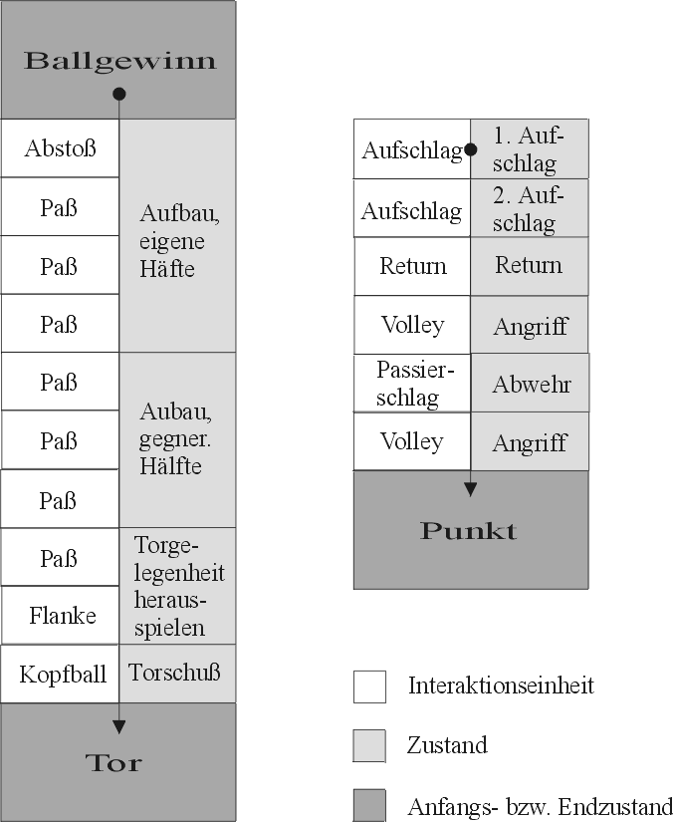
Eine weitere Strukturierung muß nach Rückschlagspielen und Tor-, Mal- und Korbspielen unterschieden werden. Ein Tor-, Mal- und Korbspiel läßt sich als Folge von Spielzügen auffassen. Ein Spielzug ist eine Folge von Zuständen, beginnend mit dem Zustand Ballgewinn und endend mit den Zuständen Ballverlust oder Punkt/Tor. Die Rückschlagspiele lassen sich als Folge von Ballwechseln auffassen. Dabei stellt ein Ballwechsel eine Abfolge von Zuständen dar, die mit dem Zustand Aufschlag beginnt und im Zustand Punkt oder Fehler endet. Abbildung 7.2 zeigt Beispiele für einen Spielzug im Fußball (links) und einen Ballwechsel im Tennis (rechts).
Abbildung 7.2: Interaktionsketten im Fußball (links) und Tennis (rechts) [LAM94]

Es können Übergangswahrscheinlichkeiten zwischen Zuständen im Spiel berechnet werden. Diese können durch eine Übergangsmatrix dargestellt werden, aus derer dann Strategien abgeleitet werden können. Daß ein modernes Beobachtungssystem ohne den Einsatz von EDV nicht mehr auskommt, ist unzweifelhaft. Wenn das Sportspielverhalten abgebildet werden soll, ist dazu einerseits die Erfassung vieler Beobachtungsdaten notwendig, und andererseits wird pro Beobachtungseinheit immer eine ganze Reihe von Merkmalen zur Beschreibung benötigt. Im Tennis beispielsweise kann ein Spiel leicht 2.000 Schläge umfassen, die mit jeweils 15 Merkmalen beschrieben werden. Das entspricht einer Datenmenge von 30.000 Einzelinformationen. Allein die Verwaltung einer solchen Datenmenge legt den EDV-Einsatz nahe, ganz abgesehen von dessen Vorteilen im Zusammenhang mit der Datenauswertung.

Sportart-Informationssysteme
EDV-Anwendungen, die sämtliche Phasen des Informationsflusses von der Datenerfassung über die Datenhaltung bis zur Datenauswertung umfassen, werden in der Informatik als „Informationssysteme“ bezeichnet. Die Aufgaben, die ein Informationssystem im Sport hat, sind die Beobachtung von sportlichen Handlungen und deren Auswertung, sowie die Bereitstellung der Ergebnisse zum Zweck der Trainingssteuerung oder Wettkampfvorbereitung. Eines der größten Probleme bei der Entwicklung von Sportart-Informationssystemen ist, daß sich Informatik-Fachleute und Sportwissenschafler gegenüberstehen. Diese sind oft nur mit größter Mühe in der Lage, sich im Spektrum des Notwendigen und des Möglichen auf eine gemeinsame Lösung zu einigen. In den folgenden zentralen Bedürfnissen, aus denen sich Anforderungen an ein Informationssystem im Sport ableiten lassen, besteht aber Einigkeit [UTH91]:
- Bereitstellung von Schnell- und Sofortinformation unter dem Gesichtspunkt des Beobachtungs-Erfassungs-Auswertungs-Nutzungszyklus von Daten.
- Die Daten müssen für einen schnellen Informationszugriff effizient organisiert sein.
- Eine einprägsame Informationsvermittlung soll durch entsprechende Präsentationsformen der Daten erreicht werden.
- Die Bedienung des Systems soll auch mit minimalen Vorkenntnissen des Benutzers komfortabel sein.
Aus dem Informationsbedürfnis der Anwender ergeben sich sehr hohe Anforderungen an ein Informationssystem. Davon ist einmal die qualitative Bandbreite der Informationen berührt. Diese reicht von einem speziellen charakteristischen Wert, der möglichst kurz nach einem Spiel interessiert, um eine angemessene Beurteilung zu unterstützen (z.B. „Ging mein Spieler wie besprochen häufig ans Netz?“), bis hin zu qualitativen Aussagen über komplexe Variablen im Verlauf einer ganzen Saison (z.B. „Hat sich die neue Center-Taktik bewährt?“). Ein besonderer Anspruch liegt in der Flexibilität der Auswertung, die für praktische Zwecke sowohl eine Standardauswertung vorsehen als auch das spontane Verfolgen aller relevanten Aspekte einer Auffälligkeit ermöglichen sollte.

Architektur von Sportart-Informationssystemen
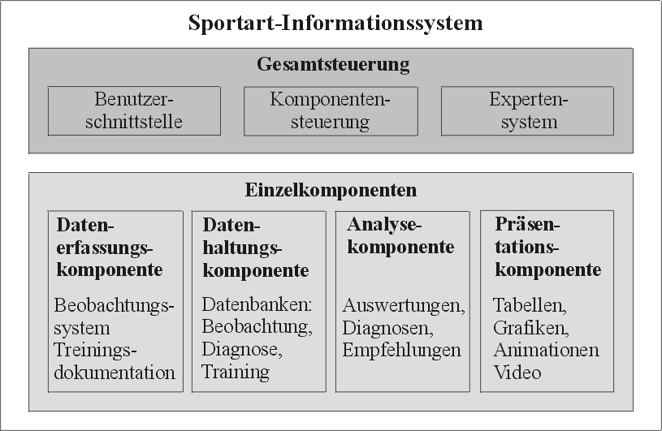
In Abbildung 7.3 sind die Komponenten eines Informationssystems im Sport skizziert. Auf einer ersten Ebene kann zwischen der Gesamtsteuerung und den informatischen Einzelkomponenten unterschieden werden. Die Gesamtsteuerung umfaßt die Benutzerschnittstelle, die Komponentensteuerung und ein zugrundeliegendes Expertensystem. Zu den Einzelkomponenten gehören Datenerfassung, Datenhaltung, Analyse und Präsentation.
Abbildung 7.3: Architektur eines Informationssystems im Sport [LAM94]

An die Benutzerschnittstelle stellt ein Informationssystem, welches zur Unterstützung des praktischen Trainings eingesetzt wird, besonders hohe Ansprüche. Die typischen Systembediener stammen aus der Sportszene, welche oft nur über wenige Vorkenntnisse im Umgang mit der EDV verfügen. Auf leichte Bedienbarkeit, selbsterklärende Dialoge und eine permanente Benutzerführung ist deshalb besonders zu achten.
Die Komponentensteuerung regelt das Zusammenspiel zwischen den einzelnen informatischen Komponenten des Sportart-Informationssystems.
Bei vielen komplexen Problemstellungen läßt sich kein konkretes Lösungsverfahren (Algorithmus) angeben. Grund dafür ist, daß zum Wissen, das zu einer Lösung führt, vor allem die jahrelange Erfahrung von Bereichsexperten zählt. Dieses Wissen ist im allgemeinen wenig strukturiert. Es kann unvollständig und widersprüchlich sein. Für diese Probleme eignet sich der Einsatz von Expertensystemen bzw. wissensbasierten Systemen. Ein Vorteil von Expertensystemen ist die Flexibilität der Wissensbasis. Es können permanent Änderungen und Ergänzungen vorgenommen werden, ohne die Integrität des Gesamtsystems zu berühren. Es kann zum Beispiel ein Wettkampf unmittelbar nach seiner Auswertung in die Wissensbasis aufgenommen werden, womit diese immer den aktuellsten Stand repräsentiert. Ein weiteres Argument für ein Expertensystem ist die Möglichkeit, daß natürlichsprachliche Dialoge zur Informationsabfrage eingesetzt werden können.
In der Datenerfassungskomponente sind das Beobachtungssystem mit seinen Merkmalen und Stufen und die Trainingsdokumentation implementiert. Es wird ein Abstraktionsschritt vollzogen, der die Realität – Training und Wettkampf – auf informatische Strukturen abbildet. Grundlage dafür ist eine qualitativ hochwertige Modellbildung. Neben der Tastatur und der Maus als Eingabemedien, wird auch ein grafisches Tablett verwendet.
Die Datenhaltungskomponente besteht im wesentlichen aus einer Datenbank, auf der die einzelnen Wettkampf- und Trainingsdaten abgelegt werden. Durch die Flexibilität des Datenzugriffes auf moderne Datenbanken, können Analysen leicht durchgeführt werden.
In der Analysekomponente sind zunächst sämtliche Auswertungen realisiert, die vom Benutzer vorgenommen werden können. Hier wären z.B. die expertensystemgesteuerten natürlichsprachlichen Abfragen untergebracht, die einen Teil der Auswertung darstellen. Darüber hinaus kann noch eine fest programmierte Standardauswertung zur Analyse gehören. Aber auch weitergehende Analysen sind hier angesiedelt, wie z.B. die automatische Suche nach Auffälligkeiten in den Daten. Aus der expertensystemgesteuerten Verknüpfung von Fakten- und Regelwissen ergeben sich Diagnosen und Empfehlungen. Diese können auf der Basis einer Simulation vorgenommen werden, falls ein entsprechendes Modell implementiert ist. Die Simulation ermöglicht es sogenannte „was wäre wenn“-Szenarien innerhalb des Modells durchzuspielen. Durch unterschiedliche Parametervorgaben können aus dem Verhalten des Modells Rückschlüsse auf den realen Sportbereich gezogen werden. Modellbildung und Simulation wird vor allem im Bereich der Sportspiele eingesetzt.
Die Präsentationskomponente hat die Aufgabe Daten bzw. Informationen aus jeder Phase des Verarbeitungsprozesses dem Benutzer problemorientiert und einprägsam darzustellen. Es sollen mehrere Präsentationsformen zur Auswahl stehen, die abhängig vom Einsatzbereich, darzustellendem Inhalt und aktuellem Benutzer flexibel und variabel wählbar sein sollten. Als Präsentationsformen bieten sich Tabellen, Grafiken, Animationen und Video an. In den Sportspielen sind Spielfeldgrafiken, die räumliche Merkmale verdeutlichen besonders aussagekräftig. Durch Animationen können Spielverläufe dargestellt werden. Dadurch kann man schnell spezielle Fragen, wie z.B. „Woher kamen die Flanken, die zu erfolgreichen Kopfbällen führte?“ oder „Hängen die Fehler im Volley vielleicht mit der Plazierung des Aufschlages zusammen?“, beantworten. Wegen der erheblichen Analysemöglichkeiten sollte eine Videokopplung zur Standardausstattung eines jeden Sportspiel-Informationssystems gehören. Am Video können Details einer Bewegung analysiert werden, die dem Kategoriennetz eines Beobachtungssystems entgehen.

TeSSy: Ein Informationssystem für Tennis
Seit etwa 15 Jahren arbeitet eine Arbeitsgruppe „Sportinformatik“ an der Universität Mainz (D) an der Entwicklung und Weiterentwicklung von sportartspezifischen Informationssystemen. Neben dem hier vorgestellten Informationssystem für Tennis wurden auch Anwendungen für Handball, Ringen, Fechten und Tischtennis entwickelt. Die Arbeitsgruppe setzt sich aus Informatikern und Sportwissenschaftlern zusammen. Die Architektur von TeSSy (Tennis Simulations-System) wurde bereits im vorigen Kapitel beschrieben.

Das Beobachtungssystem
Als Beobachtungseinheit wurde der einzelne Schlag festgelegt. Neben den Merkmalen der einzelnen Schläge werden aber auch Merkmale des Spieles festgehalten. Dies sind z.B. eine ID-Nummer, die Namen und Ranglistenplätze der Spieler, das Turnier mit Ort, Bodenbelag und Spielergeschlecht. Dadurch werden insbesondere spielübergreifende Auswertungen möglich. Beispielsweise können alle Rasenspiele ausgewertet werden oder alle Spiele eines bestimmten Spielers. Auch Kombinationen sind denkbar: Wie spielte Spieler A auf Sand gegen Spieler, die in der Rangliste mindestens 50 Plätze hinter ihm rangierten (Außenseiter)?
Die pro Beobachtungseinheit festgehaltenen Merkmale sind in Tabelle 7.2 aufgelistet. Durch die Speicherung des Timecodes in der Datenbank, also der Markierung der Bandstelle des Schlages auf dem Videoband, kann jeder einzelne Schlag am Video angesteuert werden.
Merkmalsgruppe | Merkmal | Beschreibung
Ordnungsmerkmale | Schlagnummer  Timecode  Aufschläger  Am Schlag | Sortier- und Zugriffsmerkmal  Videoansteuerung  Aufschläger des Ballwechsels  Schlagender Spieler
Spielstand | Satz A  Satz B  Spiel A  Spiel B  Punkte A  Punkte B | Sätze für A  Sätze für B  Spiele für A  Spiele für B  Punkte für A  Punkte für B
Schlagmerkmale | Zustand  Schlag mit  Technik  Schlagpunkt  Schlag nach  Auftreffpunkt  Resultat | Zustand des Ballwechsels  Vorhand/Rückhandschlag  Technik des Schlages  Koordination des Schlagortes  Richtung des Schlages  Koordination des Auftreffortes  Resultat des Schlages
Tabelle 7.2: Merkmale pro Beobachtungseinheit von TeSSy [LAM94]
Der Spielstand wird in Sätzen, Spielen und Punkten für beide Spieler festgehalten. Der Spielstand ist zum einen ein wichtiges Ablaufmerkmal und erlaubt darüber hinaus interessante Auswertungen zur Robustheit eines Spielers in kritischen Situationen: „Wie verhält sich ein Spieler gegen Breakbälle?“ oder „Kommt dann sein Aufschlag, spielt er den Punkt aus oder sucht er die Entscheidung, und wie erfolgreich ist er in diesen psychisch belastenden Situationen?“. Für die Schlagmerkmale werden in Tabelle 7.3 die möglichen Ausprägungen aufgelistet.
Merkmal | Merkmalsstufen (Abkürzung)
Zustand | 1. Aufschlag (AU)  Return (RE)  Angriff (AN)  Netzduell (NE) | 2. Aufschlag (A2)  Grundlinienspiel (GR)  Abwehr (AB)
Schlag mit | Vorhand (VH)  Restkategorie (XX) | Rückhand (RH)
Schlag nach | Vorhandseite (VH)  Auf Körper (KP) | Rückhandseite (RH)  Restkategorie (XX)
Technik  Aufschläge  Flug- und Halbflugbälle  Grundschläge  Spezialschläge | Gerade (GE)  Twist (TW)  Halbvolley (HV)  Volley (VO)  Smash (SM)  Drive (DR)  Slice (SL)  Stop (ST)  Block (BL) | Slice (SL)  Tiefer Volley (TV)  Volleystop (VS)  Topspin (TP)  Lob (LO)  Restkategorie (XX)
Resultat | Weiter (´´)  Aus (A)  Aufschlag Aus (T) | Punkt (P)  Netz (N)  Aufschlag Netz (L)
Tabelle 7.3: Merkmalsstufen der Schlagmerkmale bei TeSSy [LAM94]
Das Ortsmerkmal wird mit zwei Koordinatenpaaren festgehalten. Zunächst sind dies die XY-Koordinaten des Ortes an dem der Schlag ausgeführt wird (Schlagpunkt). Das zweite Paar hält den Auftreffpunkt des Balles am Boden fest oder, wenn der nächste Schlag ein Flugball des Gegners ist, die senkrechte Projektion des Schlagortes dieses Flugballes. Das Resultat eines Schlages ist als allgemeines Merkmal und Auswertungskriterium von großer Bedeutung. Punkt- und Fehlerraten, Erfolgswahrscheinlichkeiten usw. bedürfen dieser Information.

Datenerfassung
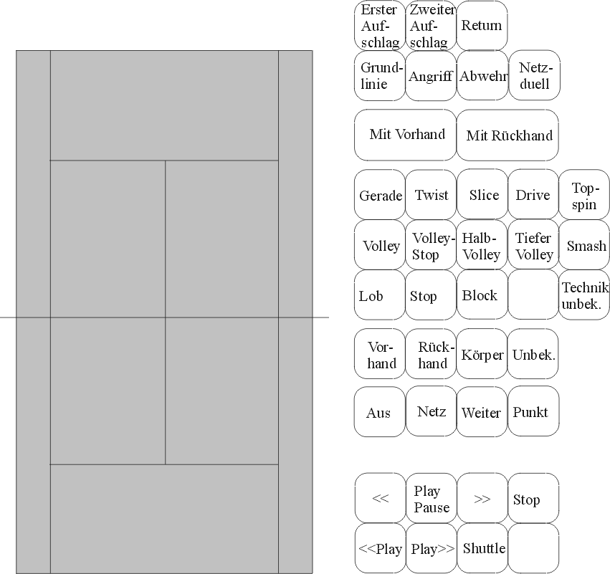
Durch den mobilen Einsatz des Systems kann die Datenerfassung am Ort des Geschehens erfolgen. Die Erfassung erfolgt über die Videoaufzeichnung, da ein längerer Ballwechsel nicht schnell genug eingegeben werden kann. Damit nicht gleichzeitig auf zwei verschiedenen Systemen gearbeitet werden muß, kann der Videorekorder über die Eingabemaske des Beobachtungssystems gesteuert werden. Die Daten können wahlweise durch Anklicken von Bildschirmbuttons mit der Maus oder durch Antippen entsprechend markierter Felder (vgl. Abbildung 7.4) mit dem Kontaktstift auf dem Digitalisierbrett eingegeben werden.
Abbildung 7.4: Die Eingabemaske zur Datenerfassung bei TeSSy [LAM94]
Das Programm generiert einige Merkmale selbst. Neben den aus den Informationen des letzten Schlages hervorgehenden Merkmalen Spielstand, Spieler am Schlag, aufschlagender Spieler und (teilweise) Zustand, schlägt das Programm für die Zustände „Schlag mit“ sowie „Resultat“ den wahrscheinlichsten Eintrag vor. Der Timecode wird automatisch gespeichert. Das hat den Vorteil, daß oft nur drei Merkmale von Hand eingegeben werden müssen: Technik, „Schlag nach“ und die Ortskoordinaten. Der Zeitbedarf für die Datenerfassung eines Spieles hängt von seiner Dauer und vom Trainingszustand des Beobachters ab. Mindestens muß mit der Bruttospielzeit gerechnet werden. Diesem Wert kann man sich nähern, wenn der Anteil der absoluten Spielzeit an der Gesamtzeit gering ist, was insbesondere bei kurzen Ballwechseln der Fall ist.

Auswertungen
Grundsätzlich wird zwischen fest vorprogrammierten und dialogorientierten Auswertungen unterschieden. Fest vorprogrammierte Auswertungen, sogenannte Standardauswertungen, werden nach den Vorgaben eines Benutzers realisiert. Ihr Inhalt richtet sich nach dessen Anforderungen. Mit dieser Art von Auswertungen kann eine standardisierte Beschreibung des Spieles vorgenommen werden. Diese haben den Vorteil, daß sie vergleichbare Ergebnisse für jedes Spiel liefern und damit vor dem Hintergrund mehrerer Spiele interpretiert werden können. Der Nachteil ist, daß Besonderheiten eines einzelnen Spiels keine Berücksichtigung finden. Beispielsweise kann sich das Interesse auf spezielle Situationen im Spiel konzentrieren, die Schwerpunkte der letzten Trainingseinheiten waren. Auch Auffälligkeiten während des Spiels lassen eventuell einen Informationsbedarf entstehen, der durch eine Standardauswertung nicht gedeckt werden kann.
Wenn also fundierte Diagnosen unter Einbeziehung der Besonderheiten eines einzelnen Spieles erstellt werden sollen, ist es notwendig, die relevanten Informationen im Dialog mit dem Rechner aufzuspüren. Die informatische Unterstützung dieser Aufgabe erhält man vom Expertensystem. Die dialogorientierte Vorgehensweise nimmt ihren Ausgangspunkt in Auffälligkeiten, die dem Trainer Anhaltspunkte für die Erklärung des Abschneidens seines Spielers geben. Solche Auffälligkeiten können subjektive Eindrücke des Trainers sein, oder auch Auffälligkeiten, die aus den Standardauswertungen gefunden werden können. Für die Auffälligkeiten werden Ursachen gesucht. Zunächst wird hypothetisch eine Ursache vom Trainer angenommen und diese dann mit Hilfe der Informationsbasis überprüft.
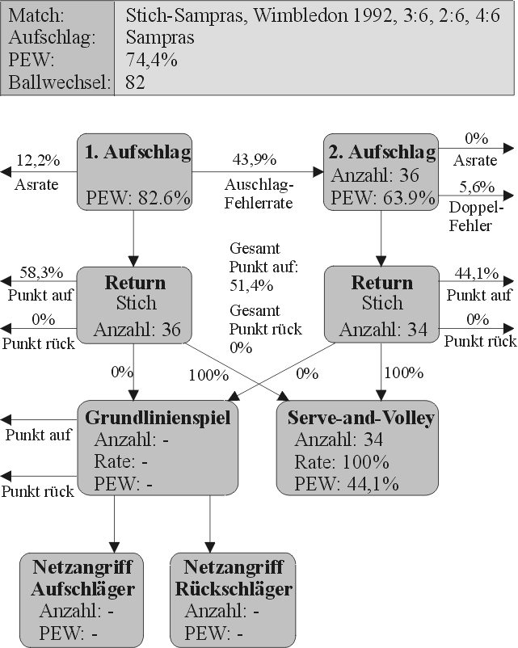
Ein Beispiel für eine Standardauswertung eines Spiels zwischen Pete Sampras und Michael Stich wird in Abbildung 7.4 gezeigt. Durch die Spezialgrafik „Spielanlage“ erhält man einen Überblick über das Spielgeschehen. Sie dient sowohl dem Überblick, wenn größere Detailgenauigkeit nicht erforderlich ist, als auch dem Einstieg in eine genauere Analyse.
Abbildung 7.4: Auswertungsbeispiel für TeSSy [LAM94]

Sampras hat 82 mal aufgeschlagen mit einer Punkteerfolgswahrscheinlichkeit (PEW) von 74,4%. Die Grafik stellt den Verlauf (Pfeile) eines Ballwechsels über die wichtigsten Zustände im Tennis als Mittelung über das gesamte Spiel dar. „Punkt auf“ im Zustand „Return“ gibt die Fehlerrate der Returns von Stich bei Aufschlag Sampras an. „Punkt rück“ gibt den Prozentsatz der Returns an, die zu einem Punkt für Stich wurden. Wie aus den angegebenen Werten zu erkennen ist, kann die Return-Bilanz von Stich als verheerend bezeichnet werden. Weiters ist aus der Grafik ersichtlich, daß Sampras in jedem Fall sofort nach dem Aufschlag ans Netz geht. Will man nun mehr Informationen zum ersten Volley, so kann man sich eine Verteilung der Schlagtechniken anzeigen lassen. Weitere aufschlußreiche Informationen erhält man aus einer Punktwolkgafik, die z.B. den Schlagort des 1. Volleys zeigen. Ein Optimum von relevanten Informationen kann man also nur in der Verbindung von Standardauswertungen und dialogorientierten Ad-hoc-Auswertungen erzielen.

Fallstudie
Der praktische Teil dieser Arbeit umfaßt die Implementierung einer Software zur Unterstützung des Trainings in Ausdauersportarten. Der Grund für diese Wahl ist, daß durch eine ausländische Firma Bedarf an einer derartigen Software besteht. Während einer Belastung werden Herzfrequenzdaten aufgezeichnet und in einer speziellen Uhr einer Drittfirma gespeichert. Die Herzfrequenz ist eine anerkannte Meßgröße des Herz-Kreislauf-Systems zur Trainingssteuerung. Die Sensoren für die Messung der Herzschläge befinden sich in einem Gurt, der in der Höhe der Brust des Sportlers angebracht wird. Der Gurt enthält einen Sender, welcher die Daten direkt auf die Armbanduhr übermittelt. So kann der Sportler schon während des Trainings die Intensität der Belastung steuern. Über spezielle Interfaces, die von der auftragenden Firma hergestellt werden, können die Daten in den Computer übernommen werden.
Die Software soll für verschiedene Typen von Herzfrequenzmessern ausgerichtet sein. Die einzelnen Typen unterscheiden sich in ihrer Funktionalität und in der Codierung der übermittelten Daten. Es gibt drei verschiedene Interfacetypen. Tabelle 8.1 zeigt die Kompatibilität (grau unterlegt) der verschieden Uhren und Interfaces (IF). Der Vantage NV unterscheidet sich von den anderen Uhren, da er vom Computer aus angesprochen werden kann. Die anderen Uhren können nur Daten senden (der Benutzer muß die Datenübertragung an der Uhr starten) nicht aber Daten empfangen. Die Herzfrequenzwerte werden von den Uhren in bestimmten einstellbaren Zeitabständen gemessen (Mittelwert über diese Zeit). Der Vantage NV bietet zudem die Möglichkeit die Abstände zwischen den Herzschlägen in Millisekunden zu liefern. Die Software soll den Benutzer bei der Auswertung der Daten unterstützen. Weiters sollen die Daten für spätere Auswertung gespeichert werden können.
 | Sport Tester | Vantage XL | Accurex Plus | Vantage NV
Türkises IF
Rotes IF
Gelbes IF
Tabelle 8.1: Typen von Herzfrequenzuhren und Interfaces
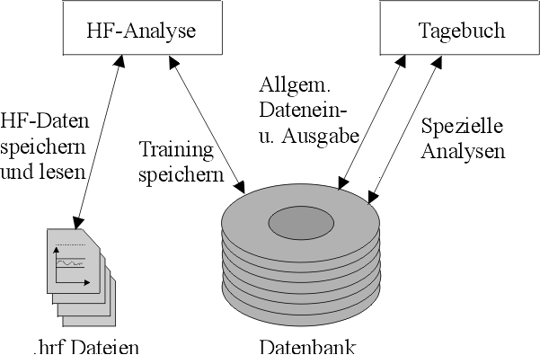
Für die Möglichkeit einer Trainingsauswertung soll zusätzlich ein Trainingstagebuch implementiert werden. Durch geeignete Analysemöglichkeiten sollen Fehler im Training erkannt werden können. Neben diesen Aufzeichnungen sollen auch Daten über die Leistungsentwicklung eines Sportlers aufgenommen werden können. In Abbildung 8.1 werden die Komponenten und deren Zusammenhänge der Software dargestellt.
Abbildung 8.1: Komponenten der Software

Zum aktuellen Zeitpunkt wird am Trainingstagebuch gearbeitet. Die anderen Komponenten wurden schon entworfen und implementiert. Im folgenden werden die einzelnen Komponenten genauer beschrieben.

Die Herzfrequenz-Dateien
Diese Dateien enthalten alle wichtigen Daten, die von der Uhr übermittelt werden. Nachstehende Aufstellung enthält alle gespeicherten Daten.
- Ein Text der den Inhalt oder eine Bemerkung zum durchgeführten Training beinhaltet.
- Ein Zeichen das den verwendeten Herzfrequenzmesser identifiziert.
- Das Datum an dem die Uhr die Belastung aufgenommen hat
- Die Zeiten an denen die Herzfrequenzaufzeichnungen begonnen bzw. beendet wurden. Die Zeitdauer der Belastung.
- Einen Code für die Zeitintervalle an denen die HF-Werte gemessen wurden. Mögliche Werte sind 5, 15 und 60 Sekunden. Bei den Uhren Accurex Plus und Vantage NV gibt es auch die Option, daß nur dann HF-Werte gespeichert werden, wenn Zwischenzeiten genommen werden.
- Minimale, maximale und durchschnittliche Herzfrequenz und die Anzahl der Zwischenzeiten für die jeweilige Einheit.
- Bei allen Uhren kann man zwei Herzfrequenz-Bereiche angeben. Trainiert man außerhalb des gewählten Bereichs, so fängt die Uhr zu piepsen an. Diese Grenzen werden gespeichert.
- Der Vantage NV bietet zusätzlich die Möglichkeit einen Schwellenbereich anzugeben (z.B. Bereich der anaeroben Schwelle).
- Es werden auch die jeweiligen Zeiten, die oberhalb, unterhalb und innerhalb der einzelnen Grenzen trainiert wurde gespeichert.
- Danach kommen die einzelnen Herzfrequenzwerte. Zwischenzeiten oder Änderungen der Grenzen werden durch spezielle Codes markiert.
- Falls vorhanden werden zuletzt noch die Zeiten zwischen den einzelnen Herzschlägen sequentiell abgelegt (nur Vantage NV).
Diese Daten werden nicht bei allen Uhren übertragen. Wenn sie fehlen werden sie vom Programm berechnet und gespeichert.

Die Analyse-Software
Mit diesem Programm können die Daten dem Benutzer in verschiedenen Formen präsentiert werden. Außerdem können durch spezielle Funktionen verschiedene Berechnungen auf den Daten durchgeführt werden. Die Daten werden immer einer Person zugeordnet. Die Personendaten werden aus der Datenbank geholt.

Verschiedene Datenansichten
Die übermittelten Daten können in verschiedenen Ansichten dargestellt werden. Es werden sowohl numerische als auch grafische Darstellungsformen angeboten. Jede Ansicht hat für sich eine eigene Aussagekraft. Um eine detailierte Analyse vornehmen zu können ist es deshalb in der Regel notwendig, mit mehreren Ansichten zu arbeiten.

Kurvenansicht
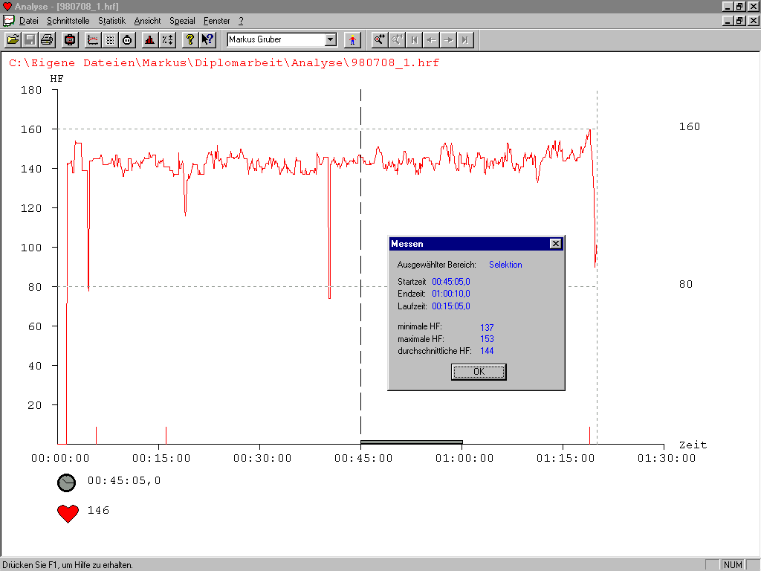
Die Herzfrequenzwerte werden als Funktion der Zeit dargestellt. Es können bis zu fünf Kurven überlagert werden. Dadurch ist es möglich Trainingseinheiten mit dem gleichen Inhalt zu vergleichen. Durch Zoomfunktionen kann die Kurve gestreckt werden. Die Genauigkeit der Anzeige wird dadurch erhöht.
Abbildung 5.2: Kurvenansicht mit ausgewählten Bereich der Herzfrequenzdaten
Es werden zusätzlich die gewählten Trainingsbereiche angezeigt. Dadurch erhält man sofort einen Überblick, ob man in den vorgeschriebenen Bereichen trainiert hat.
Mit der Maus kann eine beliebige Stelle im Diagramm markiert werden. Die Zeit und der Herzfrequenzwert an dieser Stelle werden angezeigt. Weiters ist es möglich einen Bereich der Kurve auszuwählen. Für diesen Bereich können charakteristische Werte wie maximale, minimale und durchschnittliche Herzfrequenz berechnet werden. Einen Wert für die Erholungsfähigkeit des Sportlers erhält man dadurch, daß die Kurve am Ende einer Belastung markiert wird. Das Programm ermittelt dann die Zeit, die benötigt wird einen bestimmten, einstellbaren HF-Wert zu erreichen. Es kann auch der HF-Wert angezeigt werden, der nach einer bestimmten Zeit erreicht wurde.

Datenansicht
In dieser Ansicht werden alle HF-Werte in einer Tabelle numerisch dargestellt. Bei längeren Einheiten entstehen oft große Zahlenmengen. Man kann deshalb mit diesen Daten wenig anfangen. Da der Auftraggeber diese Ansicht dennoch wünscht, wurde sie in das Programm aufgenommen.

Zwischenzeiten
In einer Tabelle werden die Zwischenzeiten angezeigt. Man erhält die Zeit, die seit der letzten Zwischenzeit vergangen ist, und die Gesamtzeit bis zur aktuellen Zwischenzeit. Weiters wird der zugehörige HF-Wert ermittelt. Diese Ansicht ist für verschiedene Trainingsformen sehr hilfreich. Bei Dauerläufen will man z.B. den Kilometerschnitt überprüfen. Beim Intervalltraining ist es wichtig zu wissen, ob man die Teilstrecken in der vorgeschriebenen Zeit absolviert hat.

Verteilung
Es stehen zwei verschiedene Möglichkeiten zur Verfügung. Bei beiden wird in einem Balkendiagramm die prozentuale Verteilung der HF-Werte dargestellt. Eine Ansicht bietet die Möglichkeit die Balkenbreite auf 2, 5 oder 10 Schläge pro Minute einzustellen. In dieser Ansicht können bis zu fünf Übungen gleichzeitig dargestellt werden. Bei Übungen mit gleichem Trainingsinhalt kann man sofort auf die aktuelle Form schließen. Zum Beispiel könnte ein Training einen Lauf über vier Kilometer mit einem Schnitt von drei Minuten pro Kilometer beinhalten. Sind die Herzfrequenzwerte deutlich höher als bei einem früheren Training mit gleichen Inhalt, dann sollte man für ein paar Tage ein Regenerationstraining einplanen.
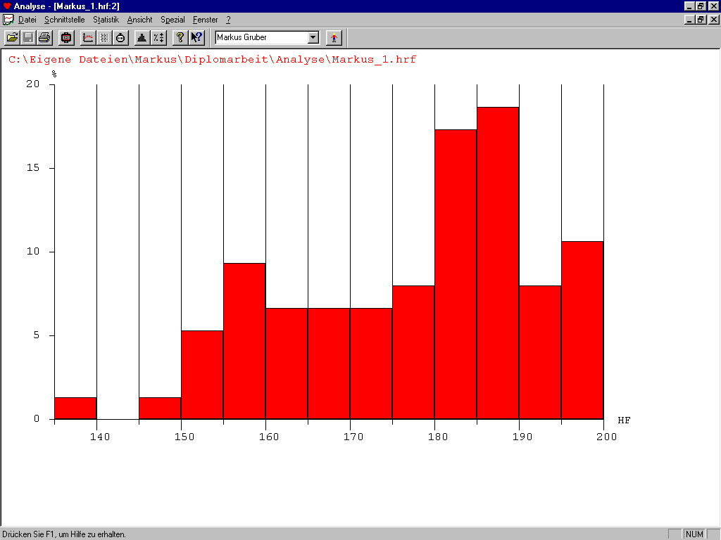
Abbildung 8.3: Verteilungsansicht der Herzfrequenzdaten

Im zweiten Fall ist die Balkenbreite von den Herzfrequenzbereichen des Sportler abhängig. Zu jeder Person sind die verschiedenen Bereiche in der Datenbank gespeichert. Diese Ansicht ist wichtig, da man schnell einen Überblick erhält in welchen Belastungsbereichen wieviel trainiert wurde. Zum Beispiel wird in der Literatur der Sportart Laufen von Trainingsbereichen wie „Grundlagenausdauer 1“ oder „Anaerobe Belastung“ gesprochen. Durch die Balkendarstellung erhält man sofort eine prozentuale Zuordnung zu diesen Trainingsformen.

HF-Grenzen
Wie schon beschrieben wurde können während des Trainings unterschiedliche Herzfrequenzbereiche eingestellt werden. Ist man außerhalb dieses Bereiches ertönt ein akustisches Signal bei der Uhr. Diese Einstellungen sind besonders beim Intervalltraining günstig. Für die abwechselnden Belastungs- und Erholungsperioden kann man zwei verschiedene HF-Bereiche angeben. Die Software berechnet die Zeiten die innerhalb, oberhalb und unterhalb der vorgegebenen Grenzen trainiert wurde. Die Ergebnisse werden numerisch und grafisch dargestellt. Es können fünf Übungen gleichzeitig dargestellt werden.

Varianzansicht
Der Vantage NV kann die Zeiten zwischen den einzelnen Herzschlägen messen und speichern. Die Information wird als Balkendiagramm dargestellt. Berechnet wird die Differenz der Zeiten zweier aufeinanderfolgenden Herzschläge (z.B. 1. Schlag 1200ms, 2. Schlag 900ms => Varianz = 300ms). Auf der X-Achse werden die Zeitdifferenzen aufgetragen, Die Y-Achse zeigt die Anzahl der Werte, die im jeweiligen Bereich liegen, prozentuell an.
Eine hohe Varianz der Herzfrequenz weist im allgemeinen auf eine entspannte Körperfunktion hin. Geringe Herzfrequenzvariation weist auf physische oder mentale Belastung hin. Die Werte sind von Mensch zu Mensch stark verschieden. Man muß deshalb zuerst beobachten welche Werte normal sind. Eine gröbere Abweichung dieser Werte deutet auf eine höhere Belastung hin. Dies kann durch eine sich anbahnende Erkrankung zustande kommen. In diesem Fall sollte das Training sofort unterbrochen und ein Arzt aufgesucht werden. Eine andere Möglichkeit einer geringeren Herzfrequenzvariation ist ein übertrainierter Körper. In diesem Fall sollte ein paar Tage nur leicht oder gar nicht trainiert werden.

Sportpraktische Tests
Sportpraktische Tests sind Kontrollverfahren im Rahmen der sportartspezifischen Leistungsdiagnostik. Diese Tests sollen über den Leistungszustand des Sportlers informieren, die Stabilität der Leistungsfähigkeit beurteilen helfen und persönliche Stärken und Schwächen aufzeigen. Sie dienen weiterhin zur Steuerung der Trainingsbelastung. Im Prinzip können alle Tests (z.B. Stufentest, Wettkampftest...), die auf der Messung der Herzfrequenz passieren durchgeführt werden. Spezielle Auswertungen werden für den Intervall- und Conconi-Test angeboten.

Intervall-Test
Die Intervallmethode ist durch einen systematischen Wechsel von Belastungs- und Erholungsphasen in einer Trainingseinheit gekennzeichnet. Die Armempfänger sind mit zweifacher Timerfunktion ausgestattet. So können abwechselnd ein Alarm für Belastungs- und Erholungsperioden eingestellt werden. Der Intervalltest ist für Personen bestimmt, die ihre Fitness über einen standardisierten, auf Erholung basierenden Test, der immer am selben Ort und auf die selbe Weise durchgeführt wird, testen möchten.
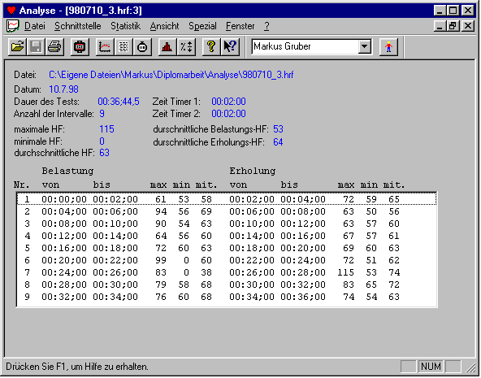
Abbildung 8.4: Ausgabe des Intervalltests

Das Programm errechnet die durchschnittlichen Belastungs- und Erholungswerte. Es werden dazu die einzelnen Perioden in einer Liste angezeigt. Sinkt der Erholungswert bei gleichbleibenden Belastungswert, so weist dies auf eine Verbesserung der körperlichen Fitness hin. Auch für Leistungssportler ist das Maß der Erholung ein wichtiger leistungsdiagnostischer Wert. Je schneller ein Körper regeneriert, desto mehr kann in der selben Zeit trainiert werden.

Conconi-Test
Conconi und seine Mitarbeiter stellten 1982 anläßlich des Weltkongresses für Sportmedizin ein nicht invasives Testverfahren zur Ermittlung der anaeroben Schwelle vor. Die anaerobe Schwelle gibt jene Intensität an, die über etwa eine Stunde Belastung durchgehalten werden kann. Der Test basiert auf dem Phänomen, daß sich die Herzfrequenz im Bereich von etwa 120 bis 170 Schlägen pro Minute, in Einzelfällen bis 190 Schlägen pro Minute, linear zur Belastung verhält. Bei weiter steigenden Leistungsanforderungen weichen die HF-Werte von der linearen Beziehung ab. Dieser Abknickpunkt soll mit der Geschwindigkeit an der anaeroben Laktatschwelle übereinstimmen.
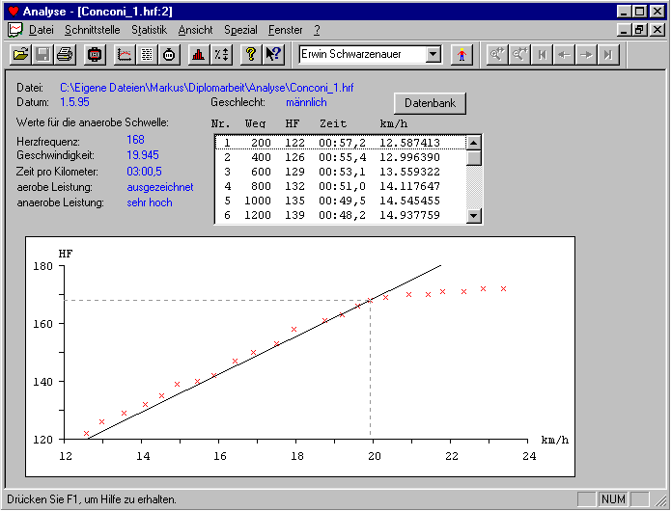
Abbildung 8.5: Ausgabe des Conconi-Tests

Die folgende Beschreibung des Tests gilt für die Sportart Laufen. Der Conconi-Test kann aber auch von Radfahrern und Schwimmern durchgeführt werden. Dazu müssen aber die Streckenlängen entsprechend geändert werden. Vor Beginn des eigentlichen Tests sollte man sich 15 bis 30 Minuten aufwärmen. Der Test selbst ist ein ununterbrochener Dauerlauf. Es wird die Laufgeschwindigkeit nach einer gewissen Strecke immer geringfügig erhöht. Die Länge der Strecke wird vor der Testauswertung im Programm eingestellt. Bewährt hat sich eine Streckenlänge von 200m, aber auch 400m oder 1000m sind möglich. Die Geschwindigkeit soll nach jeder Teilstrecke um maximal einen halben Kilometer pro Stunde erhöht werden. Danach wird die Teilstrecke (z.B. 200m) mit möglichst konstanter Geschwindigkeit gelaufen. Der Test soll erst abgebrochen werden, wenn man nicht mehr imstande ist die Geschwindigkeit zu erhöhen. Nach jeder Teilstrecke wird die Zwischenzeit mit der Uhr festgehalten. Die Anfangsgeschwindigkeit muß je nach Leistungsfähigkeit gewählt werden. Sie sollte nicht zu hoch sein, damit man nicht zu früh übersäuert.
Es wird die Herzfrequenz und die Geschwindigkeit an der anaeroben Schwelle berechnet und angezeigt. Weiters erhält man die Zeit für einen Kilometer bei dieser Schwelle. In einer Liste werden zurückgelegte Strecke, Herzfrequenz, Zeit und Geschwindigkeit für jede genommene Zwischenzeit angezeigt. Es wird auch ein Geschwindigkeits-Herzfrequenzdiagramm dargestellt. Die berechneten Werte werden in diesem Diagramm dargestellt. Weiters erhält man verschiedene Werte für die Beurteilung der Ausdauerleistungsfähigkeit.
Die Beurteilung der aeroben Ausdauerfähigkeit hängt von der erreichten Geschwindigkeit an der anaeroben Schwelle ab. Tabelle 8.2 enthält eine Übersicht über die möglichen Werte. Diese gelten für männliche Testpersonen. Bei Frauen ist eine Korrektur von etwa 2 km/h vorzunehmen. Danach ist die Ausdauerleistungsfähigkeit "ausgezeichnet" entwickelt, wenn die Schwellengeschwindigkeit 17km/h bei Frauen und 19km/h bei Männern überschreitet [JAN96].

Conconi-Schwelle (km/h) | Aerobe Leistungsfähigkeit | Charakterisierung
9 | ungenügend | Untrainiert
11 | mangelhaft
13 | ausreichend | Freizeitsportler
15 | befriedigend
17 | gut | Leistungssportler
19 | sehr gut
über 19 | ausgezeichnet | Hochleistungssportler
Tabelle 8.2: Beurteilung der aeroben Ausdauerfähigkeit [JAN96]
Aus dem Verlauf der HF-Kurve kann die anaerobe Ausdauerfähigkeit abgeschätzt werden. Eine gute anaerobe Leistung liegt dann vor, wenn man die Geschwindigkeit nach der Schwelle noch wesentlich erhöhen kann [JAN96]. Die anaerobe Leistung sollte bei Mittelstreckenläufern besser ausgebildet sein als bei Langstreckenläufern. Folgende Tabelle gilt für eine Rundenlänge von 200m.
Gelaufene Strecke oberhalb der Schwelle | Anaerobe Leistungsfähigkeit
0-400 m | niedrig
600-800 m | mittel
1000-1200 m | Hoch
Über 1200 m | sehr hoch
Tabelle 8.3: Beurteilung der anaeroben Ausdauerfähigkeit [JAN96]
Zu beachten ist, daß dieser Test nur eine Annäherung an die tatsächliche Schwelle ist. Genau kann diese durch eine Laktatmessung bestimmt werden. Daß diese Art der Messung dennoch sehr gute Ergebnisse liefert beweist die Tatsache, daß Francesco Moser mit der Conconi-Methode den Stundenweltrekord im Radfahren aufstellte.

Verbindung zur Datenbank
Die Verbindung zur Datenbank dient einerseits zur Verwaltung von Personen und andererseits zum Aufnehmen des Trainings in das Trainingstagebuch. Es können schon vorhandene Personen ausgewählt aber auch neue angelegt werden. So kann jede HF-Datei einem Sportler zugeordnet werden. Abbildung 8.6 zeigt den Dialog zur Aufnahme der Übung in die Datenbank.
Abbildung 8.6: Dialog zur Aufnahme einer Übung in die Datenbank
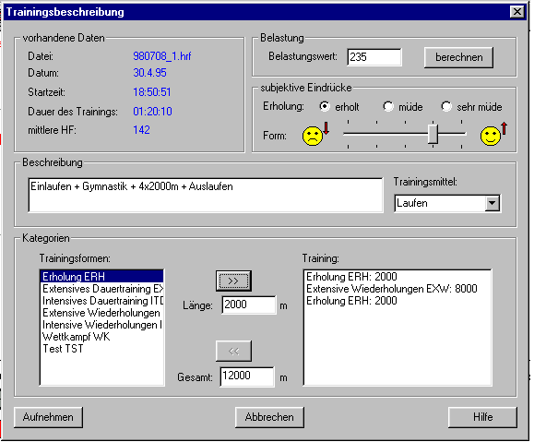

Eine genauere Beschreibung der einzelnen Felder, wie Kategorien und Trainingsmittel, gibt es im nächsten Kapitel. An dieser Stelle wird nur der Belastungswert näher beschrieben.

Belastungswert
Durch den Belastungswert können alle Trainingseinheiten hinsichtlich der Belastung miteinander verglichen werden. Unabhängig von der Sportart sowie der Dauer und Intensität. Das Training ist an sich für den Körper belastend. In der Erholungsphase beginnt der Körper aber „aufzubauen“. Die für die Erholung benötigte Zeit hängt von der Intensität (HF) und Dauer der Übung ab. Will man effektiv trainieren, muß man die Einheiten im richtigen zeitlichen Abstand ansetzen. Erfolgen die Einheiten zu knapp hintereinander kann es zu Übertraining kommen. Andererseits kommt es bei zu langen Erholungszeiten zu Untertraining.
Der Belastungswert ist eine neue, hochentwickelte Methode zur Analyse des in einer Trainingseinheit verursachten Streß. Der unmittelbare Effekt einer Übung ist das Abfallen des Leistungsniveaus. In der Erholungsphase steigt die Leistungskurve leicht über das ursprüngliche Niveau an. Diese Erscheinung ist als Superkompensation bekannt. Die nächste Einheit sollte in dieser Superkompensationsphase stattfinden. So ist es möglich die Leistung stetig zu erhöhen und jedesmal mit einem etwas höheren Niveau zu beginnen. Der Belastungswert berechnet sich nach folgender Formel:
BW = Intensität [HF] * Dauer [Minuten] * Sportfaktor
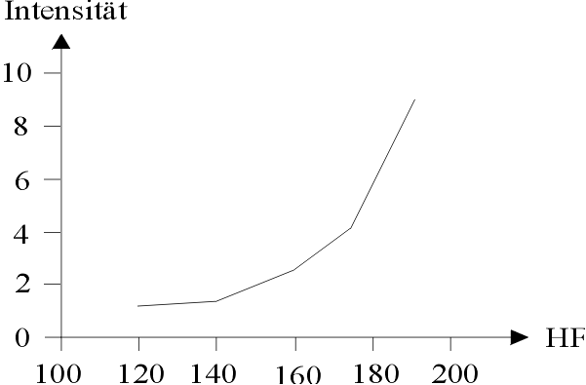
Die Intensität ist eine Funktion der Herzfrequenz. Je höher die HF, desto anstrengender ist die Übung (Abbildung 8.7). Durch den Sportfaktor können verschiedene Sportarten bezüglich ihrer Anstrengung in Zusammenhang gestellt werden. Um z.B. im Radfahren die selbe HF zu erreichen wie im Laufen, muß man um etwa 10 bis 15% härter arbeiten. Für einen nicht so guten Schwimmer können hohe Herzfrequenzen kaum erreicht werden. Diese Sportart erhält deshalb einen relativ hohen Faktor.
Abbildung 8.7: Intensität als Funktion der Herzfrequenz

Man kann leicht erkennen, daß 30 Minuten einer Übung mit einer HF von 160 Schlägen pro Minute doppelt so anstrengend sind wie 30 Minuten bei einer HF von 140 Schlägen pro Minute. Die Verwendung des Belastungswertes verlangt allerdings einige Übung. Da jeder Mensch anders auf eine sportliche Anstrengung reagiert, muß man zuerst selbst herausfinden wie lange die Erholungszeit nach einer bestimmten Belastung sein soll.

Die Datenbank
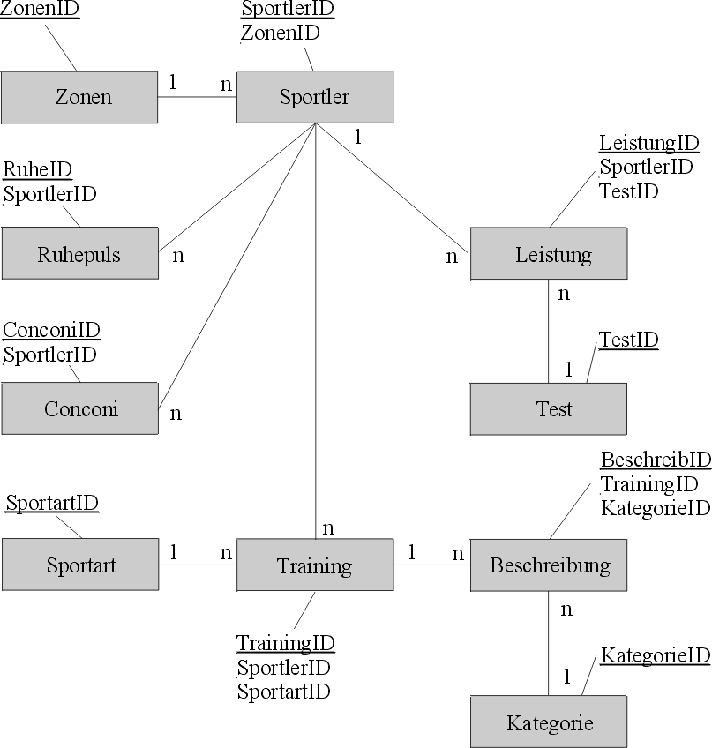
Die Datenbank dient zur Verwaltung aller wichtigen Informationen der Sportler und des Trainings. In Abbildung 8.8 ist die Struktur der Datenbank mit allen Tabellen und Verbindungen angegeben. Zusätzlich werden noch die Schlüsselattribute angegeben. Die Primärschlüssel sind unterstrichen.
Abbildung 8.8: Datenbankstruktur der Fallstudie

Die Tabelle Sportler enthält alle wichtigen Daten zu einer Person. Der Eintrag Geschlecht wird bei der Berechnung der Ausdauerfähigkeiten beim Conconi-Test herangezogen. Es werden auch Daten aus leistungsdiagnostischen Untersuchungen gespeichert. Diese sind die maximale HF, die HF an der aeroben Schwelle, die HF an der anaeroben Schwelle und die Ruhe-HF. Für die Berechnung des Belastungswertes gibt es eine Verbindung zu einer Tabelle (Zonen) in der die Intensitätswert für die einzelnen HF-Bereiche gespeichert sind.
In die Tabelle Sportart können verschiedene Sportarten aufgenommen werden. Bei der Tagebucheintragung kann man unter Trainingsmittel eine Sportart aus der Datenbank auswählen. Faktor ist der Wert, der für die Berechnung des Belastungswertes herangezogen wird.
Zonen enthält die Intensitätswerte für verschieden Herzfrequenzbereiche. Es wird eine Standardzuordnung angeboten. Da diese Werte aber sehr individuell sind, kann jeder Sportler seine eigenen Werte speichern. Es können sechs unterschiedliche Belastungsstufen angegeben werden. Für jeden Bereich wird der Intensitätswert und eine untere HF-Grenze gespeichert. Bei der Berechnung des Belastungswertes wird die HF-Datei sequentiell durchlaufen und die Zeiten berechnet, die in den einzelnen Belastungsstufen verbracht wurden.
Die verschiedenen Trainingsinhalte sind in der Tabelle Kategorie gespeichert. Die Angaben können sehr allgemein gehalten werden wie z.B. „extensives Intervalltraining“. Es können aber auch konkretere Angaben gemacht werden wie z.B. „3 * 8 * 200m intensiv“. Im zweiten Fall müssen allerdings sehr viele verschiedene Kategorien spezifiziert werden, um das gesamte Training einer Sportart zu erfassen. Es können dafür aber genauere Auswertungen erfolgen. Ein Training besteht normalerweise aus einer Liste mehrerer Kategorien. Bei der Aufnahme einer Übung in das Trainingstagebuch können aus einer Liste aller vorhandenen Kategorien der Reihe nach jene ausgewählt werden, die Inhalt des Trainings waren.
Die Tabelle Training repräsentiert das Trainingstagebuch. Es werden alle wichtigen Daten zu einem Training in einem Datensatz gespeichert. Neben der Zeit und der Streckenlänge werden auch subjektive Eindrücke des Sportlers (Form, Erholung vom letzten Training) gespeichert. Da jede Übung aber aus einer unterschiedlichen Anzahl von Kategorien bestehen kann, werden diese in einer eigener Tabelle (Beschreibung) gespeichert. Diese zusätzliche Tabelle ist notwendig, da mit einem relationalen Datenbanksystem gearbeitet wird. Für die Zuordnung einzelner Kategorien zu einem Training wäre ein hierarchisches Datenbanksystem besser geeignet.
Die anderen Tabellen dienen der Verwaltung von leistungsdiagnostischen Daten. In der Tabelle Conconi werden die Ergebnisse des Conconi-Tests gespeichert. Leistungsorientierte Sportler sollten regelmäßig die Ruheherzfrequenz messen. Diese werden dann in einer eigenen Tabelle abgelegt. In der Tabelle Test können verschiedene Wettkämpfe und Testtrainings definiert werden. Ein Eintrag für einen Wettkampf könnte z.B. „1500m Lauf auf Bahn“ lauten. Die Ergebnisse solcher Tests und Wettkämpfe werden in der Tabelle Leistung festgehalten. Der Leistungsfortschritt einer Person kann dadurch über einen beliebigen Zeitraum grafisch dargestellt werden.

Trainingstagebuch
Da dieser Teil noch in der Entwurfsphase ist, werden nur kurz die notwendigen Funktionen erläutert. Eine wichtige Aufgabe des Trainingstagebuches ist die Verwaltung der Daten, die für die Erfassung der Trainingseinheiten notwendig sind. Dazu gehören die Eingabe neuer Sportler, Sportarten, HF-Zonen und Trainingskategorien. Es sollen auch Trainingseinheiten erfaßt werden können für die keine HF-Datei vorhanden ist. Die Auswertungen sollen vorwiegend grafisch durch Kurven- und Balkendiagramme erfolgen. Dargestellt werden Werte wie Trainingszeit, Strecke, Form, Belastungswert oder mittlere Herzfrequenz. Genauere Auswertungen erhält man dadurch, daß für eine Person eine spezielle Sportart gewählt werden kann. Weiters soll eine Analyse nach einzelnen Trainingskategorien möglich sein. Der Auswertungszeitraum soll von einer Woche bis zu einem Jahr eingestellt werden können.
Ziel ist es, die Analysen so zu gestalten, daß erkannt werden kann welche Trainingsformen in bestimmten Situationen zu guten und welche zu schlechten Ergebnissen (ablesbar, aus den in der Datenbank gespeicherten Testtrainings und Rennen) führten.

Anhang A: Literatur
[BAY95] | H. Bayen: „Datenbankmanagementsysteme im Sport?“, in J. Perl (hrsg.): Sport und Informatik IV (S. 113-130), Strauß 1995
[BOR93] | F. Borkenhagen, C. Czwalina, ...: „Anwendungsmöglichkeiten von Literaturdatenbanken ...“, in J. Perl (hrsg.): Sport und Informatik III (S. 80-92), Strauß 1993
[BÖH97] | W. Böhmert: „Gerätesystem zur Trainingssteuerung der Ruderleistung und Rudertechnik“, in J. Perl (hrsg.): Sport und Informatik V (S. 178-183), Strauß 1997
[DEM93] | B. Demant: „Eine Einführung in die Fuzzy-Theorie und Gedanken zu ihrer Anwendung im Sport“, in J. Perl (hrsg.): Sport und Informatik III (S. 49-53), Strauß 1993
[DRE91] | L. Dreschler-Fischer: „Bildverstehen: Prinzipielle Probleme und Stand der Forschung“, in J. Perl (hrsg.): Sport und Informatik II (S. 67-80), Strauß 1991
[FAR96] | R. Farkas, M. Paris: „Neuronale Netze ...“, in K. Quade (hrsg.): Anwendungen der Fuzzy-Logik und neuronaler Netze (S. 75-86), Strauß 1996
[FRÖ95] | B. Fröhner: „Aktuelle Computer- und Videotechnologie ...“, in J. Perl (hrsg.): Sport und Informatik IV (S. 57-73), Strauß 1995
[HAA93] | G. Haag: „Strukturgleichungsmodelle in der Sportwissenschaft“, in J. Perl (hrsg.): Sport und Informatik III (S. 65-79), Strauß 1993
[HAG90] | G. Hagedorn, L. Riepe, M. Zindel: „COVI – Programmiertes Taktik Lernen“, in J. Perl (hrsg.): Sport und Informatik (S. 49-60), Verlag Karl Hofmann 1990
[HER90] | G. Herzog, G. Retz-Schmitd: „Das System SOCCER ...“, in J. Perl (hrsg.): Sport und Informatik (S. 95-120), Verlag Karl Hofmann 1990
[HUM91] | M. Hummel: „Einsatz von Bild- und Meßwertverarbeitung in der Leistungsdiagnostik“, in J. Perl (hrsg.): Sport und Informatik II (S. 147-157), Strauß 1991
[JAN96] | P. Janssen: „Ausdauertraining: Trainingssteuerung über die Herzfrequenz und Milchsäurebestimmung“, ISBN 3-929587-76-9
[KOL90] | E. Kollath: „Digitale Bildverarbeitung ...“: in J. Perl (hrsg.): Sport und Informatik (S. 61-74), Verlag Karl Hofmann 1990
[KRÜ91] | F. Krüger: „Grenzen und Möglichkeiten informatischer Technologie im Leistungssport“, in J. Perl (hrsg.): Sport und Informatik II (S. 12-22), Strauß 1991
[KÜN95] | S. Künzell: „Motorik und Konnektinismus“, ISBN 3-922386-53-9
[KÜN96] | S. Künzell: „Neuronale Netzwerke ...“, in K. Quade (hrsg.): Anwendungen der Fuzzy-Logik und neuronaler Netze (S. 61-74), Strauß 1996
[KÜN97] | S. Künzell: „Computermetapher und neuronale Netze ...“, in J. Perl (hrsg.): Sport und Informatik V (S. 108-125), Strauß 1997
[LAM911] | M. Lames: „Computerunterstützte Bewegungsanalysen mit APAS“, in J. Perl (hrsg.): Sport und Informatik II (S. 135-146), Strauß 1991
[LAM912] | M. Lames: „Leistungsdiagnostik durch Computersimulation“, ISBN 3-8171-1207-6
[LAM94] | M. Lames: „Systematische Spielbeobachtung“, Münster 1994
[LAM97] | M. Lames: „Modellbildung und Konzeptentwicklung in der Sportwissenschaft ...“, in J. Perl (hrsg.): Sport und Informatik V (S. 59-73), Strauß 1997
[LIE96] | W. Liesegang: „Ein Fuzzy-Modell für Angriff-Abwehr Interaktionen im Handball“, in K. Quade (red.): Anwendungen der Fuzzy-Logik und Neuronaler Netze (S. 33-40), Strauß 1996
[MAR93] | F. Marschall, M. Reiser, ...: „Zur Evaluation und Implementation timecode-basierter Videotechnologie ...“, in J. Perl (hrsg.): Sport und Informatik III (S. 160-171), Strauß 1993
[MEH95] | F. Mehler: „Multimedia und akustische Spracherkennung“, in J. Perl (hrsg.): Sport und Informatik IV (S. 32-46), Strauß 1995
[MÜL90] | H. Müller, B. Schuhmacher, ...: „Optimierung sportmotorischen Technik-Trainings ...“, in J. Perl (hrsg.): Sport und Informatik (S. 37-48), Verlag Karl Hofmann 1990
[MÜL91] | H. Müller, K. Blischke, ...: „Time-Code-Technologie im sportmotorischen Videotraining“, in J. Perl (hrsg.): Sport und Informatik II (S. 157-165), Strauß 1991
[NEU97] | G. Neumann, A. Pfützner: „Alles unter Kontrolle – Ausdauertraining“, ISBN 3-89124-187-9
[PERL95] | J. Perl, M. Lames: „Sportinformatik – Gegenstandsbereich ...“, in Leistungssport 3 (S. 26-29), 1995
[PERL96] | J. Perl: „Grundlagen der Modellbildung und Konzepte der Umsetzung“, in K. Quade (hrsg.): Anwendungen der Fuzzy-Logik und neuronaler Netze, Strauß 1996
[PERL97] | J. Perl: „Informatik im Sport“, ISBN 3-?
[PERL972] | J. Perl: „Möglichkeiten und Probleme der computerunterstützten Interaktionsanalyse ...“, in J. Perl (hrsg.): Sport und Informatik V (S. 74-89), Strauß 1997
[QUI93] | B. Quietzsch, D. Kliem: „Dialogorientiertes Trainingsanalysesystem ...“, in J. Perl (hrsg.): Sport und Informatik III (S. 104-119), Strauß 1993
[ROC91] | U. Rockmann-Rüger: „Modellbildung in der Bewegungswissenschaft mit Petri-Netzen“, in J. Perl (hrsg.): Sport und Informatik II (S. 98-106), Strauß 1991
[ROC97] | U. Rockmann, H. Butz: „Computer als Lernmedium...“, in J. Perl (hrsg.): Sport und Informatik V (S. 141-160), Strauß 1997
[RÖC95] | K. Röcker, J. Rieger, ...: „EDV gestützte Trainingsanalyse ...“, in J. Perl (hrsg.): Sport und Informatik IV (S. 131-145), Strauß 1995
[SCHW97] | A. Schwirtz, W. Stockhausen, ...: „Sportwissenschaftliche Beratung ...“, in J. Perl (hrsg.): Sport und Informatik V (S. 25-38), Strauß 1997
[STE93] | J. M. Steinacker, A. Niess, ...: „Das Herzfrequenzhistogramm ...“, in Leistungssport 5 (S. 30-31), 1993
[STO90] | H.-M. Storck, T. Friedhoff, ...: „Ansätze zur computerunterstützten Dokumentation von Trainingsdaten“, in J. Perl (hrsg.): Sport und Informatik (S. 121-134), Verlag Karl Hofmann 1990
[STO91] | H.-M. Storck, T. Friedhoff, ...: „EDV-gestützte Dokumentation und Auswertung von Trainingsdaten“, in J. Perl (hrsg.): Sport und Informatik II (S. 23-34), Strauß 1991
[STR97] | J. Strasser, M. Göbel: „Synthetische Menschen in Virtuellen Trainingsumgebungen“, in J. Perl (hrsg.): Sport und Informatik V (S. 126-140), Strauß 1997
[UTH90] | Th. Uthmann, H.-J. Schröder, ...: „Der Einsatz von Expertensystemen im Sport ...“, in J. Perl (hrsg.): Sport und Informatik (S. 75-92), Verlag Karl Hofmann 1990
[UTH91] | Th. Uthmann, J. Perl: „Konzept und Einsatz komplexer Informationsysteme im Sportbereich“, in J. Perl (hrsg.): Sport und Informatik II (S. 49-66), Strauß 1991
[WAG97] | K. Wagner, G. Fröhner: „Probleme der Datenbankentwicklung im Leistungssport“, in J. Perl (hrsg.): Sport und Informatik V (S. 100-107), Strauß 1997
[WEB90] | K. Weber, W. Bochow, P. Kaiser: „Systematische computergesteuerte Videoanalyse ...“, in J. Perl (hrsg.): Sport und Informatik (S. 135-142), Verlag Karl Hofmann 1990
[WIL92] | K. Willimczik: „Statistik im Sport“, ISBN 3-88020-232-X
[WIL96] | A. Wilhelm, M. Wegner: „Strukturgleichungsmodelle ...“, in K. Quade (hrsg.): Anwendungen der Fuzzy-Logik und neuronaler Netze (S. 23-32), Strauß 1996
[ZIN94] | J. Zinner, J. Ester, ...: „Zur Nutzung unscharfer (Fuzzy)-Bewertungsmethoden ...“, in Leistungssport 4 (S. 22-26), 1994
[ZIN96] | J. Zinner: „Fuzzy in der Datenanalyse“, in K. Quade (hrsg.): Anwendungen der Fuzzy-Logik und neuronaler Netze (S. 41-60), Strauß 1996

